UNIVERSITE ASSANE SECK DE ZIGUINCHOR

UFR : Sciences et Technologies
Département : Géographie
Master : Espaces, Sociétés et Développement
Spécialité : Environnement et Développement
Mémoire de Master
THEME :
IMPACTS SOCIO-ECONOMIQUES ET ENVIRONNEMENTAUX DE L’AMENAGEMENT DE LA BANDE DE FILAOS DANS LA ZONE DES NIAYES : CAS DU LITTORAL DE KAYAR A NOTTO GOUYE DIAMA (THIES).

Présenté par : Sous la direction de :
Moussa KANE Dr Cheikh Tidiane WADE
Maitre-assistant (UASZ)
Sous la supervision de :
Pr Omar SY
Professeur Titulaire-CAMES (UASZ)

Nom et prénom (s) | Grade | Qualité | Etablissement
Aïdara Chérif Amadou Lamine FALL | Maître de Conférences | Président | UASZ
Alvares Gualdino Foufoué BENGA | Maitre-assistant | Membre | UASZ
Demba GAYE | Assistant | Examinateur | UASZ
Cheikh Tidiane WADE | Maitre-assistant | Encadrant | UASZ

2021-2022

SOMMAIRE

SOMMAIRE i
DEDICACES ii
REMERCIMENTS iii
SIGLES ET ABREVIATION iv
RESUME vii
INTRODUCTION GENERALE 1
PROBLEMATIQUE 2
1- Contexte 2
2- Justification du choix 5
3- Objectifs de l’étude 7
CADRE CONCEPTUEL 8
METHODOLOGIE 11
PREMIERE PARTIE : PRESENTATION GENERALE DU LITTORAL KAYAR-NOTTO GOUYE DIAMA 18
Chapitre 1 : Présentation de la Zone d’étude 19
Chapitre 2 : Aménagement de la bande de filaos 52
DEUXIEME PARTIE : IMPACTS DE L’AMENAGEMENT DE LA BANDE DE FILAOS 72
Chapitre 3 : Impacts socio- économiques de l’aménagement de la bande de filaos 73
Chapitre 4 : Impacts environnementaux de la bande de filaos 87
TROSIEME PARTIE : LES STRATEGIES DE GESTION DE LA BANDE DE FILAOS 92
Chapitre 5 : Politiques de gestion de la bande de filaos 93
Chapitre 6 :Contraintes de mise en œuvre des politiques de gestion de la bande de filaos 100
CONCLUSION GENERALE 107
BIBLIOGRAPHIE 109
Webographie 115
Liste des illustrations I
Liste des cartes I
Listes des figures I
Liste des photographies II
Liste des tableaux II
Annexes III
Table des matières IX

DEDICACES

Ce Travail d’Étude et de Recherche (TER) est dédié :
A mes chers parents : Modou Kane et Adama Diouf
A mon homonyme : Papa Moussa Kane
A mon oncle : Ibrahima Diouf
A mon tuteur : Abdoulaye Tall
A mes frères et sœurs
A mes oncles et tantes
A mes cousins et cousines
A tous ceux qui de près ou de loin ont contribué à la réalisation de ce travail d’initiation à la recherche.
Et enfin à toutes ces personnes qui me sont chères.

REMERCIMENTS

Au nom d’ALLAH, le Tout Puissant, le Miséricordieux, et son Prophète MOUHAMED (PSL)
A notre guide religieux Cheikh Ahmadou Bamba Khadim Rassoul
Je remercie ALLAH, le Tout Puissant, Le Miséricordieux de m’avoir donné la force physique et morale m’ayant permis de conduire et de mener à terme ce travail d’initiation à la recherche.
Je voudrais sur ces premières pages dire ma reconnaissance et mes remerciements les plus sincères à toutes les personnes qui se sont investis d’une manière ou d’une autre dans la préparation de ce document. Les registres sont nombreux : la formation scolaire, l’encadrement académique, le soutien (financier, moral, logistique), le conseil, etc.
Mes remerciements vont également à l’endroit de/du
Mes parents, Modou Kane et Adama Diouf pour leur amour, l’éducation qu’ils m’ont donnée et tous les sacrifices consentis pour ma réussite. Je reconnais la détermination et la volonté sans faille à me pousser à l’excellence.
Mon frère Assane Kane et mes sœurs (Waré Kane, Soda Kane, Adama Kane) pour leur amour, leur soutien et ces moments de bonheur partagé.
Tous les membres de ma famille.
Dr Cheikh Tidiane Wade pour avoir accepté d’encadrer ce travail de recherche, avec abnégation et dévouement, sans ménager aucun effort, ni lassitude et pour ses conseils, orientations et éclaircissements. Je vous exprime à travers ces quelques lignes toute ma gratitude.
A tous les enseignants du Département de Géographie (Pr Omar Sy, Pr Tidiane Sané, Pr Cheikh Faye, Pr Ibrahima Mbaye, Dr Alvares F.G. Benga, Dr Chérif Lamine Aidara Fall, Dr Oumar Sall, Pr Abdourahmane Mbade Séne, Dr El hadji Balla Dièye, Dr Demba Gaye, Dr Aliou Baldé),qui n’ont négligé aucun effort pour la réussite des étudiants.
A Dr Boubacar Solly pour ces orientations tout au long de ce travail.
A tous les doctorants du département de géographie pour leur apport considérable à la réalisation de ce travail. Nous remercions particulièrement, Abdou Kadri Sambou, Boubacar Barry, Bouly Sané, Henry Marcel Seck, Roger Coly.
Nous remercions tous nos tuteurs et tutrices à Ziguinchor (quartier de Néma) pour les services fournis à notre égard. Nous pensons particulièrement à Tonton Abdoulaye Tall et sa femme Seny Sambou, à la famille Diatta pour leur soutien sans faille.
Toutefois, l’exercice de bonnes études supérieures exige un entourage de promotionnaires talentueux et dévoués, garant d’une motivation au perfectionnement. Je veux nommer tous les amis que j’ai connus au département de géographie particulièrement ma promotion 2016 et avec qui nous avons partagé des groupes de travail : Cheikh Amadou Bamba Soumaré, Abdou Ndao, Ibrahima Diallo, Cheikh Omar Guéye, Modou Faye, Mouhamadou M.K.Kouyaté, Baba Alimou Barry, Mor Talla Faye, Cheikh Tidiane Gningue, Kémo Coly, Ibrahima Ka, Ibrahima Ndiaye, Youssouf Sagna, Mame Diarra Diop, Elisabeth Gomis, Soda Thioune….
A Serigne Fallou Fall, mon colocataire. Merci pour les années de vie commune et de partage.
A toute la population des communes de Kayar et Notto Gouye Diama.
Tous ceux qui de près ou de loin ont contribué à la réalisation de ce mémoire en particulier.

SIGLES ET ABREVIATION

ACDI : Agence Canadienne pour le Développement International
AMP : Aire Marine Protégée
ANSD : Agence Nationale de la Statistique et de la Démographie
ANACIM : Agence Nationale de l’Aviation Civile et de la Météorologie
APMK : Association des Producteurs Maraichers de Kayar
ARD : Agence Régionale de Développement
AUMN : Association des Unions Maraichères des Niayes
CDH : Centre pour le Développement Horticole
CILSS : Comité Inter-Etat pour Lutter contre la Sècheresse au Sahel
CMOPABF : Cellule de Mise en Œuvre du Plan d’Aménagement de la Bande de Filaos
CNRF : Centre National de Recherche Forestière
CTL : Conservation des Terroirs du Littoral
CSE : Centre de Suivie Ecologique
DEFCCS : Direction des Eaux et Forêts Chasse et de la Conservation des Sols
DGPRE : Direction de la Gestion et de la Planification des Ressources en Eaux
DPM : Domaine Publique Maritime
DRDR : Direction Régionale du Développement Rural
ENSA : Ecole National Supérieur d’Agriculture
FAO : Organisation des Nations Unies pour l’Alimentation et l’Agriculture
GIE : Groupement d’Intérêts Economiques
IREF : Inspection Régionale des Eaux et Forets
IREMLCD : Initiative Régionale Environnement Mondial et Lutte contre la Désertification en Afrique Sahélienne
IPAR : Initiative Prospective Agricole et Rurale
JICA : Agence Japonaise pour la Coopération Internationale
LCD : Plan de Lutte Contre la Désertification
ONG : Organisation Non Gouvernementale
PADEN : Programme d’Aménagement et de Développement Economique des Niayes
PAEP : Projet d’Appui à l’Entreprenariat Paysan
PAOS : Plan d’Affectation et d’occupation des Sols
PAPAN : Projet d’Appui à la Promotion de l’Agro-écologie dans les Niayes
PFDL : Projet de Fixation des Dunes Littorales et de la Réhabilitation de la Bande de filaos
PFS : Politique Forestière du Sénégal
PIESAN : Projet d’Intensification Eco-Soutenable de l’Agriculture dans la zone des Niayes
PNA : Plan National pour l’Environnement
PNUD : Programme des Nations Unies pour le Développement
PRL : Projet de Reboisement du Littoral
PRN : Périmètre de Reboisement des Niayes
RNA : Régénération Naturelle Assistée
TER : Travail d’Etude et de Recherche
UASZ : Université Assane Seck de Ziguinchor
UCAD : Université Cheikh Anta Diop de Dakar
UGB : Université Gaston Berger de Saint-Louis
USAID : Agence des Nation Unies pour le Développement International

RESUME

Les Niayes constituent un écosystème particulier caractérisé par une grande diversité biologique. C’est une zone qui offre de multiples possibilités économiques. La côte de Kayar-Notto Gouye Diama, partie intégrante de la grande côte (Niayes) du Sénégal, est un creuset de territoires porteurs d’enjeux socio-économiques. Les effets du vent sur le potentiel agronomique font que l’Etat du Sénégal, pour préserver les cuvettes maraîchères, a planté progressivement une bande de filao à partir des années 40 jusqu’aux années 90.
L’objectif de ce travail est d’analyser les impacts de la plantation des filaos sur la viabilité écologique et économique dans la zone. Pour atteindre cet objectif une méthodologie a été adoptée. Ainsi nous avons précédé à une revue documentaire, des enquêtes de terrains avec des outils tels que le questionnaire soumis aux populations et le guide d’entretien adressé aux personnes ressources. Les éléments de la cartographie font partie aussi de la méthodologie. Cette dernière nous a permis d’atteindre un certain nombre de résultats. D’abord les résultats nous montrent que l’aménagement de la bande de filaos a permis une sécurisation des cuvettes maraîchères et des habitats contre l’ensablement. En outre elle a permis un développement très important du maraîchage avec l’augmentation des surfaces cultivables, son aménagement a permis une récupération de cuvettes maraichères autrefois abandonné.
L’aménagement de la bande de filaos constitue un rempart écologique pour la préservation de l’écosystème des Niayes.
Mots-clés : Impacts, socio-économique, environnement, Niayes, cuvettes maraîchères

Abstract
The Niayes constitute a particular ecosystem characterized by a great biological diversity. It is an area that offers multiple economic opportunities. The Kayar-Notto Gouye Diama coast, an integral part of the great coast (Niayes) of Senegal, is a melting pot of territories with socio-economic issues. The effects of the wind on the agronomic potential are such that the State of Senegal, to preserve the market gardening basins, has gradually planted a strip of filao from the 40s until the 90s.
The objective of this work is to analyze the impacts of the plantation of filaos on the ecological and economic viability in the area. To achieve this objective a methodology was adopted. Thus, we preceded a literature review, field surveys with tools such as the questionnaire submitted to the populations and the interview guide addressed to the resource persons. The elements of the cartography are also part of the methodology. This methodology allowed us to achieve a certain number of results. First, the results show that the development of the filaos strip has made it possible to secure market gardening basins and habitats against silting. In addition, it has allowed for a significant development of market gardening with an increase in cultivable areas, and its development has allowed for the recovery of market gardening basins that were previously abandoned.
The development of the strip constitutes an ecological bulwark for the preservation of the Niayes ecosystem.
Keywords: Impacts, socio-economic, environment, Niayes, market gardening basins

Keywords: Impacts, socio-economic, Niayes, market garden basins.

INTRODUCTION GENERALE

La population mondiale ne cesse d’augmenter et dépend de l’exploitation des ressources qu’elle obtient de l’environnement. L’usage de ses ressources évolue en fonction des innovations techniques qui entrainent le développement de nouveaux besoins et ouvrent des possibilités d’exploitation. La notion de ressource est donc relative à une société à un moment (Géographie de l’environnement p 27 Brelizal et al,2017). Aujourd’hui, le monde est marqué par une exploitation intensive des ressources naturelles dû à l’augmentation de la population. Ainsi, en Afrique subsaharienne dont la majorité des pays sont sous-développés, les populations ne cessent de mettre la pression sur les ressources animales et forestières. En plus de cette surexploitation des ressources, les phénomènes naturels tels que la déforestation cause des problèmes dans le Sahel.
Les problèmes de désertification et de dégradation de l’environnement étant loin de s’estomper au Sahel, la gestion des ressources naturelles en général et forestières en particulier demeure une préoccupation des États sahéliens, notamment le Sénégal.
Au Sénégal, particulièrement dans la zone des Niayes, le défi demeure la conservation des dépressions inter-dunaires support, des cultures maraîchères par la stabilisation des dunes littorales. En effet, avec un climat très doux dû à l’influence de l’alizé maritime qui atténue les contrastes saisonniers du climat soudano-sahélien, ce milieu n’a pas manqué d’attirer les populations affectées par la dégradation du cadre de vie et de donner à la zone toute sa vocation agronomique avec notamment 80% de la production horticole du Sénégal (Wade, 2022). D’ailleurs cette zone, souvent qualifiée de grenier horticole du Sénégal, est un écosystème très vulnérable du fait de sa position géographique. Elle est souvent menacée par le phénomène de l’érosion côtière et éolienne. La bande côtière sénégalaise constitue un espace géographique privilégié ou s’exerce un fort attrait des activités économiques et sociales et abrite un patrimoine environnemental riche, varié et vulnérable (Ndao, 2012).
Du fait de la vulnérabilité de la zone face à l’érosion éolienne durant les années 80 et 90 l’Etat avait mis en place une bande de filaos pour freiner le phénomène d’ensablement, une contrainte majeure pour le maraichage. En effet, les dunes blanches du cordon littoral externe sont fortement inclinées vers l'intérieur et surplombent donc les Niayes (Diaw et al,.1992). Ces dunes vives non fixées, sous l'action des vents, tendent à progresser rapidement vers l'intérieur du continent.
Ainsi, pour pallier aux problèmes d’ensablement qui menacent la zone humide des Niayes, la bande de filaos a été mise en place par l’Etat. Cette bande de filaos constitue un atout dans cette zone. Elle est un rempart qui protège les Niayes en augmentant les espaces cultivables mais aussi son exploitation constitue un surplus de revenus pour les populations locales.
D’ailleurs, selon les estimations du plan d'aménagement forestier élaboré par la Direction des eaux et forêts pour la bande de filaos, les 245 ha à exploiter et à reboiser annuellement permettront de générer environ 225 millions de F CFA dans l'économie locale (Wade, 2022). Dans la zone des Niayes, l’exploitation de la bande de filaos par les groupements de producteurs encadrés par le Projet d’Appui à l’Entreprenariat Paysan (PAEP) dans le bilan phase pilote d’exploitation et de régénération de la bande de filaos, en février 2002 fait état d’un résultat financier net de 10 893 541 FCFA et 2.384.100 FCFA respectivement pour l’exploitation et la vente de 3680,5 stères de bois et 1757 perches (PFS, 2002). Cela montre que l’exploitation de la bande de filaos génère des revenus importants dans la zone des Niayes. Donc, la bande de filaos constitue un rideau naturel qui protège la zone des effets néfastes de l’érosion mais aussi elle est source de revenus pour les populations locales.

PROBLEMATIQUE

Contexte
Les forêts sont des formations végétales indispensables à la vie sur terre et couvrent 30,6% de la superficie terrestre mondiale (FAO, 2015). Elles jouent un rôle prépondérant dans la régulation climatique mondiale. Depuis les années 60-70, la question de l’environnement n’a cessé de gagner préoccupation partout dans le monde, des conférences et rencontres regroupant plusieurs pays d’Europe, d’Amérique, d’Asie, et d’Afrique sont régulièrement organisées. Parmi celles-ci nous pouvons citer entre autres la Conférence des Nations Unies sur l’Environnement à Stockholm en juin 1972, la conférence mondiale sur l’environnement et le développement à Rio de Janeiro en 1992, la conférence de Copenhague (décembre 2009), la conférence de Cancun (novembre-décembre 2010 au Mexique), la conférence des parties ou COP 21 à Paris en 2015, le congrès mondial forestier, dont le XIVème sommet est organisé en Afrique du Sud en septembre 2015 etc. Elles ont pour objectif de réfléchir sur le réchauffement climatique et la dégradation des écosystèmes naturels liés à des facteurs multiples. Parmi les facteurs nous pouvons citer : l’érosion des zones côtières qui constitue une menace sérieuse des activités des zones littorales, la salinisation des terres qui entrave de plus en plus la riziculture surtout dans les pays en développement, la déforestation, l’ensablement, la sècheresse…
Les atteintes que la société industrielle fait subir à notre Planète constituent de graves menaces pour notre environnement, si l'on pense par exemple à la question de la couche d'ozone. On ne saurait toutefois oublier la menace constituée par la désertification qui contribue à dégrader notre environnement et à freiner notre développement économique et social (Diaw et al,. 1992). Le climat de la terre est naturellement variable à toutes les échelles temporelles. Le changement climatique, phénomène global, affecte sans doute les modes de vie des sociétés à des niveaux et formes diverses.
Les mécanismes éoliens au Sahel ont été, depuis les années 1970 surtout, une des causes principales de la dégradation mécanique des sols et expriment, de fait, la persistance du déficit hydrique qui a été à l’origine de la remobilisation des sédiments des ensembles dunaires continentaux et ceux situés sur les côtes (Niang, 2019). Les effets de l’érosion éolienne ont fortement remodelé le relief du continent africain. Ce phénomène d’érosion éolienne n’épargne pas le Sénégal. La forte croissance démographique et l’augmentation des besoins qui en découle, les diverses actions anthropiques combinées aux effets du changement climatique, comptent parmi les causes principales de cette dégradation.
Le Sénégal, à l’instar de beaucoup de pays du Sahel, continue à subir les effets combinés de la dégradation des sols et de la végétation depuis les années de sècheresses de 70 et 80. Les années de sécheresses ont fortement impacté sur la couverture végétale du pays.
Le littoral nord du Sénégal est le site d'un programme de conservation du milieu qui vise la fixation des dunes littorales et la protection des zones de culture contre les effets néfastes du vent. Ce dernier est l’un des facteurs naturels responsables de la dégradation de l’écosystème des Niayes du Sénégal. Situées sur la frange littorale qui s'étend de Saint-Louis à Dakar, elles constituent un écosystème particulier et unique en Afrique (Ndiaye, 2009). En 1925, la nécessité de protéger les cuvettes maraîchères contre l’ensablement est déjà signalée par le service de l’agriculture (Faye, 1993) ; cités sur (le plan d’aménagement de la côte nord ,2005). Ainsi, le filao a été largement planté sur le littoral Nord depuis 1948 pour fixer les dunes vives qui menacent la zone de production des Niayes (Seck, 2015). Les effets de l’érosion éolienne comme l’ensablement des cuvettes maraichères et des nappes phréatiques, mais aussi l’érosion côtière sur la zone éco-géographique des Niayes ont poussé l’Etat du Sénégal à poursuivre une plantation de la bande de filaos pour la protection de la zone. Entre 1948 et 1990 le Service forestier sénégalais a installé un peuplement continu mono-spécifique de filaos d’environ 150 km de long sur 400 m de large, allant de Dakar à Saint-Louis tout le long de la Grande Côte. Ainsi ce massif de forêt qui est mis en place pour la fixation des dunes littorales, qui sont à l’origine de l’ensablement est aujourd’hui menacé par un vieillissement des individus mais aussi une exploitation irrationnelle. L’avancée des dunes littorales vers l’intérieur du continent menaçait dangereusement la zone des Niayes. Les terres de cette zone servent de base à une intense culture maraîchère et à une importante exploitation forestière qui, jadis, était presque totalement illicite (Wade, 2022). Selon les spécialistes forestiers et de l'environnement, l'équilibre écologique est tellement fragile dans cette poche, qu'il faut considérer l'aménagement de la bande de filaos comme un rideau naturel pour y sauvegarder la vie des hommes et de toutes les autres espèces animales ou végétales.
Mais à ce jour, la zone des Niayes fait l’objet de plusieurs agressions. Il s’agit de la coupe frauduleuse d’arbres dans la bande de filaos, des empiètements de surfaces agricoles sur la zone boisée, la sédentarisation progressive des transhumants, l’érection de villages de pêcheurs et la divagation des animaux. Mise en place depuis 1948 dans la zone des Niayes, cette bande s’étendant de Dakar à Saint-Louis pour stabiliser les dunes et d’encadrer les cuvettes maraîchères facilitant l’agriculture, est en phase très avancée de vieillissement. Raison pour laquelle elle mérite du coup une régénération naturelle pour le maintien de sa fonction protectrice. Parfois, elle est même confrontée à d’importantes coupes clandestines très nombreuses à l’origine des problèmes de dépeuplement. Selon l’ancien Ministre de l’environnement et du développement durable Mame Thierno Dieng, 2018 « la bande est devenue vieille après plusieurs années de mise en œuvre, avec un dépérissement des peuplements relatifs au vieillissement de la bande. Les nombreuses coupes clandestines à l’intérieur du massif ont créé beaucoup de dégâts au niveau des peuplements en ouvrant des brèches et permettant à certains arbres de tomber. Raison pour laquelle une réflexion sur le système de gestion, tout en valorisant le potentiel qui existe va permettre la bande de poursuivre son rôle de protection des cuvettes maraîchères et des infrastructures humaines. Toute action qui doit être menée dans la bande des filaos, dans le cadre du système de gestion, doit contribuer à renforcer sa protection fondamentale tout en exhortant la mise en place d’un plan d’aménagement pouvant permettre de pérenniser la protection des cuvettes maraîchère ».
L’économie du Sénégal, étant fortement basée sur le secteur agricole, d'énormes efforts ont été consentis pour le développement d'une production agricole soutenue. Dans ce cadre, au niveau de la zone éco géographique des Niayes, principale zone maraîchère du Sénégal, la stabilisation des dunes a été identifiée comme problématique majeure pour accroître la production, tout en créant les conditions de sécurisation des autres investissements. Le principal objectif affiché était de sécuriser le substrat de production qui était menacé d’ensablement. Par voie de conséquence, cette sécurisation s’est traduite par un maintien ou une extension des superficies cultivables ou la diversification des productions (CILSS, 2008). Des éléments exogènes de revenus sont apparus avec l’exploitation de la bande de filaos sous forme de bois (stères) au bénéfice des organisations forestières.
Le littoral Kayar-Notto Gouye Diama est caractérisé par une végétation moins dense qui est souvent source de la rareté du bois de chauffe. Ainsi, la bande de filao constitue la source de bois dans cette zone mais son exploitation est bien organisée car c’est une forêt à restaurer. Durant ces dernières décennies l’exploitation du bois de filaos est devenue une activité génératrice de revenus surtout en milieu rural. L’exploitation de la bande de filao est très organisée. En effet l’administration forestière a divisé la bande en blocs et les a octroyés à des groupements qui les exploitent et en retour paient des taxes pour la régénération (reboisement) ce qu’on appelle exploitation /replantation. De ce fait une grande quantité de bois de filao est utilisée pour le besoin des populations locales en bois de chauffe, de service mais aussi le fumage de poisson sur le quai de pêche de Kayar. Par ailleurs dans notre zone d’étude le vieillissement de la bande et son exploitation irrationnelle, l’urbanisation dans la commune de Kayar, le dépérissement des petits plants de filaos, concourent à sa dégradation, qui engendre des impacts négatifs comme la salinisation, l’ensevelissement des cuvettes maraîchères et l’accélération de l’érosion éolienne. Ainsi, les impacts se manifestent notamment sur le plan socio-économique et environnemental sur le littoral de Kayar à Notto Gouye Diama.

Justification du choix
Les Niayes est une zone très convoitée par les populations du fait de la multiplicité des activités. Mais, elle est fortement menacée par l’avancée des dunes côtières et des efforts importants ont été consacrés à la fixation des dunes en plantant les filaos Casuarina equisetifolia. L’ensemble des pressions évoquées ont conduit à des atteintes graves à la couverture végétale exposée à une menace de destruction à terme. Dès lors, il est nécessaire de la protéger et de la restaurer par divers moyens ; certains mettent en œuvre la réglementation et les plans d’aménagement (interdictions diverses, exploitation rationnelle, etc.), d’autres insistent sur les programmes de reboisement et la sensibilisation des populations.
Sur le littoral Kayar-Notto Gouye Diama et comme dans toute la zone des Niayes, la bande de filaos joue un rôle très important. Les activités forestières procurent beaucoup d’avantages comme la production de bois ; les revenus ; l’augmentation de la production agricole ; la transformation des produits halieutiques par l’utilisation des litières de filao. D’ailleurs la bande de filao constitue un écosystème qui renferme une importance capitale dans cette zone. Hissée au deuxième rang des problématiques environnementales les plus préoccupantes pour le 21ème siècle juste après les changements climatiques et avant les processus de désertification, la déforestation se pose avec acuité dans les pays en développement (Wade, 2022).
L’avancée des dunes littorales vers l’intérieur du continent menaçait dangereusement la zone des Niayes, dans la frange littorale nord du Sénégal. La mer dépose sans cesse des sables fins sur des plages faiblement inclinées. Séchés par la brise et le soleil, lorsqu’ils sont mis à nu pendant plusieurs heures lors de la marée descendante, ces sables sont soulevés et poussés par le vent vers le continent où ils se déposent en amas plus ou moins grands. Ils forment ainsi des dunes en pente douce du côté de la mer et abrupte du côté des terres. Disposées le plus souvent en chaînes parallèles au rivage et séparées par des vallées plus ou moins profondes, elles donnent à cette zone un faciès très particulier. Sous la poussée continuelle du vent venant de la mer et en l’absence d’une fixation des dunes, ces sables se déplacent constamment, constituant ainsi un danger pour la zone.
Pour des raisons d’intérêt public général, et pour sauvegarder plus particulièrement les cuvettes maraîchères, les habitations et les infrastructures, le Service forestier sénégalais est intervenu afin de freiner le phénomène. Il a lancé un important programme de fixation des dunes et de protection des cuvettes maraîchères visant à la sauvegarde de ce potentiel foncier. Il s’agissait d’arrêter l’avancée des dunes maritimes vers le continent et d’assurer un rôle de brise-vent pour les cultures maraîchères qu’elles surplombent. La proximité de l’océan impose, pour réussir la fixation biologique, le choix d’espèces végétales ayant une grande capacité de résistance aux embruns marins, aux vents desséchants, à l’ensablement et au déchaussement. Une croissance assez rapide est également recherchée. Au Sénégal, l’espèce qui réunit toutes ces conditions est une espèce exotique, le filao :( Casuarina equisetifolia).
Le choix du sujet n’est pas fortuit. En effet, la dégradation forestière constitue un problème majeur au Sénégal. Ainsi, étudier les impacts environnementaux et socio-économiques de l’aménagement de la bande de filao sur le littoral Kayar-Notto Gouye Diama est indispensable au moment où on parle de désertification de plus en plus de la zone des Niayes. Sur le littoral Kayar-Notto Gouye Diama l’agriculture est l’activité principale. En effet la majorité de la population s’active dans la culture maraîchère et la culture pluviale dans certains villages. Ainsi, l’ensablement des cuvettes maraîchères constitue une problématique due à l’érosion éolienne qui est un résultat de la dégradation de la bande de filaos. Donc il est nécessaire d’étudier comment une bonne gestion de la bande de filao permet une viabilité écologique de la zone.

Questions de recherches
- Question principale :
La principale question de recherche est la suivante : Comment l’aménagement de la bande de filaos pourrait-elle être efficace à la stabilisation des dunes pour une relance des activités maraichères dans cette zone ?
- Questions spécifiques :
Question spécifique 1 : Quels sont les acteurs intervenant dans l’aménagement de la bande de filaos sur le littoral de Kayar à Notto Gouye Diama ?
Question spécifique2 : Quels sont les impacts liés à l’aménagement de cet écosystème naturel sur le littoral de Kayar à Notto Diama ?
Question spécifique 3 : Quelles sont les stratégies préconisées pour la gestion de la bande de filaos dans notre zone d’étude ?
Ces questions de recherches justifient le choix de la thématique de recherche et permettent de décliner les objectifs de cette étude.

Objectifs de l’étude
- Objectif général :
L’objectif général de ce travail d’étude et de recherche est d’analyser les impacts de l’aménagement de la bande de filaos sur la viabilité écologique et économique des Niayes.
- Objectifs spécifiques
- Objectif spécifique 1 : Identifier les acteurs qui interviennent dans l’aménagement de la bande de filaos dans cette zone.
- Objectif spécifique 2 : Déterminer les impacts de la plantation des filaos sur l’environnement et les activités socio-économiques sur le littoral de Kayar à Notto Gouye Diama.
- Objectif spécifique 3 : Analyser les stratégies de gestion durable proposées pour la bande de filaos.

Hypothèses de recherche
- Hypothèse générale
L’aménagement de la bande de filaos pourrait contribuer à l’amélioration des conditions d’existence des populations des communes de Kayar et de Notto Gouye Diama.
- Hypothèses spécifiques
- Hypothèse spécifique 1 : L’aménagement de la bande de filao demande une gestion participative de tous les acteurs dans notre zone d’étude.
- Hypothèse spécifique 2 : La bonne gestion de la bande de filao permet une sécurisation du substrat de production et le développement du maraichage sur le littoral de Kayar à Notto.
- Hypothèse spécifique 3 : Les impacts socio-économiques et écologiques des plantations de filaos nécessitent des stratégies pour une gestion durable sur le littoral de Kayar à Notto.

CADRE CONCEPTUEL
Comme dans toute étude scientifique, notre travail de recherche s’articule autour d’un certain nombre de concepts que sont : Impact, environnement, aménagement forestière. Ainsi, dans l’optique de permettre une meilleure compréhension de notre thématique, il s’agit pour nous de nous appesantir sur les différentes définitions données par différents auteurs. Le but de cet exercice est d’avoir une plus grande maîtrise des concepts de base afin d’éviter la confusion.
- Impacts :
Selon le grand robert (2005), l’impact renvoie à un choc résultant de la rencontre d’un projectile, d’un corps à un autre. C’est aussi l’effet ou l’influences d’une action sur quelque chose, ici sur l’environnement. Il est encore le ralentissement, les manifestations, les conséquences d’une action.
Selon Balangaliza (2007), l’impact c'est l'influence de quelqu'un ou de quelque chose sur le déroulement de l'histoire, des événements. C'est l'effet produit par quelque chose ; l'influence qui en résulte. En d'autres termes, l'impact c'est l'effet, l'influence ou le changement observable opéré par un bien et/ou un phénomène sur le bénéficiaire. Ici nous allons voir l’influence, l’effet ou le résultat de la plantation de la bande des filaos sur l’environnement et les activités socio-économiques sur le littoral Kayar-Notto.
Dans le cadre de notre étude, les impacts sont perçus comme toutes les conséquences positives générées par l’aménagement de la bande de filaos dans notre zone d’étude.
Parfois les impacts se manifestent immédiatement ou bien de manière indirecte dans le temps. C’est pourquoi dans le cadre des projets et programmes la notion d’étude d’impact est évoquée. L’étude d’impact est une procédure administrative spécifique constituant l’outil privilégié de l’évaluation environnementale des projets de travaux et d’aménagements. Il s’agit d’évaluer l’impact des projets et aménagement sur l’environnement.
- Impact socio-économiques : Selon (Mortier, (2014) cité par Seck, (2019), l’impact
socio-économique est un processus visant à comprendre, mesurer ou valoriser les effets, négatifs ou positifs, générés par une entreprise sociale sur ses parties prenantes.
La contraction de ces deux mots (impact socio et Impact économique) rapporte aux impacts sur le social et à l’économie puisqu’ils sont liés. En somme, l’expression « Impact socio-économique » est donc inhérente aux problèmes sociaux dans leur relation avec les problèmes économiques (Seck, 2014).
- Impact environnemental : Selon le rapport de l’agence de l’environnement et la
maitrise de l’énergie (2018), le concept impact environnemental désigne l’ensemble des modifications qualitatives, quantitatives, et fonctionnelles de l’environnement (positives ou négatives) engendrées par un projet, un processus, un procédé, un ou des organismes, et un ou des produits de sa conception à sa « fin de vie ».
Une compréhension du concept impact environnemental appliquée à notre thématique englobe l’impact causé par l’aménagement de la bande de filaos sur le milieu socio-écologique. Le concept d’impact environnemental peut être employé pour faire mentionner les conséquences d’un phénomène naturel ou anthropique.
- Environnement
L’'environnement traite de la combinaison des éléments naturels (le champ de forces physico-chimiques et biotiques) et socio-économiques qui constituent le cadre et les conditions de vie d'un individu, d'une population, d'une communauté à différentes échelles spatiales. Ce vieux mot français qui vient du verbe « environner », dans le sens d’« entourer », qui évoque le contour, la totalité, les environs d'un lieu, a été employé par un certain nombre de géographes comme synonyme de « milieu géographique », par exemple chez Élisée Reclus ou plus tard chez Albert Demangeon. Si les deux termes sont opposés sur le plan de la géométrie, ils ont une signification proche en géographie.
Le dictionnaire la toupie définit l'environnement comme l'ensemble des éléments qui constituent le voisinage d'un être vivant ou d'un groupe d'origine humaine, animale ou végétale et qui sont susceptibles d'interagir avec lui directement ou indirectement. C'est ce qui entoure, ce qui est aux environs.
Depuis les années 1970 le terme environnement est utilisé pour désigner le contexte écologique global, c'est-à-dire l'ensemble des conditions physiques, chimiques, biologiques climatiques, géographiques et culturelles au sein desquelles se développent les organismes vivants, et les êtres humains en particulier. L'environnement inclut donc l'air, la terre, l'eau, les ressources naturelles, la flore, la faune, les hommes et leurs interactions sociales (Brelizal et al,. (2017) Géographie de l’environnement).
Les mouvements pacifistes et écologistes ont permis de faire prendre conscience à de plus en plus de personnes que l'exploitation excessive des ressources naturelles de la Terre faisait courir à l'espèce humaine un danger à long terme. La protection de l'environnement est devenue progressivement une préoccupation pour les hommes politiques.
En ce qui concerne notre recherche nous comprenons le concept environnement comme étant le cadre de vie, l’ensemble des éléments physiques et socio-économiques et leur relation dans notre terrain d’étude.
- Aménagement forestier
Selon Mongenzo (2017) l'aménagement forestier est un « ensemble des opérations visant à définir les mesures d'ordre technique, économique, juridique et administratif de gestion des forêts en vue de les pérenniser et d'en tirer le maximum de profit ». Il est la planification rationnelle de la gestion d'un massif forestier ou idéalement de parcelles homogènes ou cohérente dite « unité de gestion » du point de vue biogéographique. L’aménagement durable permet de planifier l'exploitation forestière afin de garantir le maintien du capital économique et social que représente la forêt. Cette exploitation forestière s'effectue par la mise en exploitation de concessions respectant des normes inscrites dans la loi et s'appliquant de manière spécifique à chaque concession dans le cadre d'un plan d'aménagement.
L'aménagement repose essentiellement sur la division du domaine forestier, l'élaboration des principes de sa gestion et la conduite des opérations techniques.
Le plan d'aménagement est requis pour la gestion de toute forêt dont la superficie est supérieure à cinquante (50) hectares. Lorsque la superficie est comprise entre cinq (05) et cinquante (50) hectares, le propriétaire ou l'usufruitier peut s'en tenir à un plan simple de gestion (Code forestier Loi n 2018-15 du 12 novembre 2018).

Dans le cadre de notre recherche, le plan de gestion constitue la partie du plan d'aménagement qui contient les décisions sur le découpage de la forêt et le calendrier des coupes. II contient les principales prescriptions de l'aménagement concernant le programme des exploitations, ainsi que le programme des travaux pendant la durée d'application de l'aménagement.

METHODOLOGIE

Dans le cadre de ce travail de recherche, la méthodologie est constituée de plusieurs étapes. La collecte de données fut la première étape. Elle est suivie d’un traitement des données et enfin d’une phase d’analyse des données collectées.

7-1- Collecte de données
La collecte de données dans le cadre de cette étude s’est d’abord portée sur la recherche documentaire. Elle a été réalisée à l’aide d’un questionnaire et des guides d’entretien qui ont été respectivement soumis à la population ciblée et aux personnes ressources. Différentes cartes thématiques des communes ont été réalisées pour une vue synoptique de la zone d’étude. Nous avons de ce fait utilisé des données de la DTGC et de Google Earth pour la réalisation des cartes thématiques.

7-1-1- Recherche documentaire
La revue documentaire constitue la première étape de notre travail de recherche et de collecte d’information. Elle est fondamentale pour mieux appréhender notre thématique de recherche. A cet effet, nous avons consulté des mémoires, des thèses, des articles, des revues et des ouvrages généraux dans les bibliothèques comme celle centrale de l’université Assane de Ziguinchor, du centre forêt de Thiès, de l’école nationale supérieure d’agriculture (ENSA) et numérique de Cheikh Anta Diop de Dakar (UCAD). Des sites internet comme (cairn.info, cybergéo, recherchgate…) nous ont aussi été d’une grande utilité.

7-1-2-Synthèse bibliographique
La problématique de la gestion des ressources naturelles a intéressé les chercheurs depuis des décennies. Cela se justifie par de nombreuses thématiques qui ont été développées sur la gestion des ressources naturelles partout dans le monde. Cela implique la publication de plusieurs écrits des rapports des mémoires, des articles, des ouvrages et des thèses durant ces dernières années. C’est d’ailleurs dans ce sens que s’inscrivent les nombreux écrits et publications lus dans le cadre de ce travail en vue d’une meilleure compréhension de notre thématique de recherche.
De plus, la sécheresse qui sévit dans la zone soudano-sahélienne depuis plus de trois décennies est fortement ressentie dans les Niayes. Ce phénomène se traduit par un déficit pluviométrique qui est à l’origine de l’abaissement de la nappe phréatique et de la remontée du biseau salé (Guissé et al,. 2012). Ce milieu est donc marqué par plusieurs facteurs naturels et anthropiques qui de plus en plus participent à sa dégradation. Dans cette zone littorale, les interactions, entre les facteurs physiques et humaines, se combinent avec les différents modes de transition entre le continent et l’océan Atlantique pour caractériser une grande diversité de systèmes écologiques (Ndao, 2012). D’ailleurs les travaux de (Tangara, 1997), montrent que l’importance du remaniement des systèmes dunaires constitue un impact environnemental dans la zone des Niayes et nécessite l’intervention de plusieurs projets avec des approches parfois différentes pour la gestion de ce milieu. La solution envisagée est la plantation des filaos pour fixer les dunes littorales.
Selon (Seck, 2015), malgré l’importance de la bande de filaos l’urbanisation du littoral constitue la cause principale de sa dégradation. Dans un contexte d’urbanisation rapide dans une zone sans réserve foncière importante les changements d’occupation des sols sont marqués par l’extension du bâti sur le périmètre de reboisement. La transformation de la bande de filaos en zone de culture maraichère et avicole favorise la dégradation de la bande de filaos. Elle a aussi porté sa réflexion sur l’importance de la bande de filaos qui est de plus en plus menacée par les activités de l’homme tel que l’extraction du sable marin et la construction d’infrastructure à l’égard de la VDN III et la route des Niayes.
Au niveau de la zone des Niayes (Wade, 2022) affirme que la dégradation de cet écosystème des Niayes est due à des facteurs naturels tels que la baisse de la pluviométrie et la sècheresse mais aussi les facteurs anthropiques dont on peut citer les aménagements agricoles, l’exploitation forestière, les pratiques pastorales… Il a mis en exergue la dégradation de la couverture végétale qui entraine la dégradation des sols. Mais aussi dans cet article l’objectif visé est de convaincre les populations locales pour leur participation à la conservation des sols et la gestion de la biodiversité dans leur terroir.
Egalement les travaux de (Niang, 2019), la forte réduction du couvert végétal, due à l’effet mémoire des sécheresses et d’une capacité moins importante de la force de rétention des sols, a provoqué la création de larges poches de déflation. La dégradation de la couverture végétale est un catalyseur des impacts des vents du désert du Sahara. Il a porté sa réflexion sur l’érosion éolienne accentuée par la destruction du couvert végétal a fini par donner à cet espace géographique l’image d’une région naturelle où les processus morphodynamique éoliens sont un élément important du décor environnemental des Niayes (Gandiol). Mais aussi, sur l’ensablement qui entraîne des abandons assez importants des surfaces cultivables dans beaucoup de villages du Gandiolais, il reste difficilement perceptible par les maraîchers puisque l’érosion est, par essence, un phénomène insidieux.
Dans le rapport de la (FAO, 2011) intitulé Document de travail sur les Forêts et la Foresterie en zones arides, n° 3 FAO, Rome (Italie)Avril 2011 vue que des dunes autrefois fixées, étaient à nouveau mobiles suite à la dégradation et la disparition du couvert végétal qui les protégeait, il est important de faire un reboisement. Pour faire le point sur l’aménagement des plantations de protection des dunes, le Département des forêts de la FAO a commandité trois études de cas au Chili, en Chine, et au Sénégal. Sur ce rapport, l’ensablement et la formation de dunes sont traditionnellement expliqués par la reprise récente par l’érosion éolienne du sable accumulé en grande quantité par les cours d’eau, ou la mer et situé en bordure des grands déserts, au cours de longues périodes géologiques. Au Sénégal sous la poussée continuelle du vent venant de la mer et en l’absence d’une fixation des dunes, ces sables se déplacent constamment, constituant ainsi un danger pour la zone des Niayes. Dans ce rapport, au Sénégal pour la fixation des dunes littorales, le filao est considéré comme l’espèce adapté.
(Ndour, 2014) dans son mémoire de master nous montre que la dynamique de l’ensablement qui menace fortement les cuvettes maraîchères dans la zone des Niayes. Selon lui à l’instar de toutes les communes bordant le littoral la commune de Thieppe est fortement menacée par le phénomène d’ensablement. Pour lui également la plantation de la bande de filao est considérée comme une stratégie de lutte à ce phénomène.
En somme, les effets conjugués des variabilités climatiques et des pressions anthropiques montrent que les littoraux sont de plus en plus dégradés. En effet la salinisation des nappes et des terres, l’érosion côtière et éolienne, l’urbanisation etc., sont autant de facteurs qui concourent à l’artificialisation des littoraux et à la dégradation de son écosystème originel.

7-2- Les données de terrain

7-2-1- Les observations de terrain
Pour ce qui est de l’étude de terrain, nous sommes passés par la technique d’observation directe de terrain. Cette technique d’observation a été faite entre le 9 et 23 Août 2021 et consistait à observer la bande de filao aménagée sur le littoral de la zone d’étude et ses effets sur l’environnement et le maraîchage. C’est lors de cette phase d’observation que nous avons ciblé les localités à enquêter dans cette visite d’immersion.
Ces localités se trouvent essentiellement dans les communes de Kayar et de Notto Gouye Diama. Le choix de ces localités n’est pas gratuit car étant les plus proches de la bande de filao et les groupements les plus dynamiques y sont trouvés.

7-2-2- Les enquêtes et entretiens
Dans le but d’obtenir des informations quantitatives et qualitatives sur les impacts de l’aménagement de la bande de filao dans la zone d’étude, nous avons procédé à l’administration d’un questionnaire et des guides d’entretiens à la population locale et aux personnes ressources.

7-2-3-Enquêtes de terrain
Le questionnaire a été administré à la population cible. Il est composé de plusieurs questions portant essentiellement sur l’historique de la bande de filaos, les principales activités des populations, les impacts de la plantation des filaos et les stratégies de gestion durable mises en place. Le choix des localités enquêter est basé sur deux (2) critères :
- Leur proximité des localités par rapport à la bande de filaos. Ce critère proximité nous permet de connaitre la perception des populations sur les impacts de l’aménagement de la bande des filaos dans la zone d’étude et les activités qui y sont pratiquées.

- La dynamique des groupements d’exploitation forestière. Elle nous permet de mieux appréhender l’apport économique de la bande de filaos.
Ainsi, pour les enquêtes nous avons retenus les localités environnantes de la bande de filaos se situant dans les communes de Kayar et de Notto Gouye Diama. Au total sept (7) localités de ces communes ont été retenues pour dérouler le questionnaire. Pour le choix des localités, dans la commune de Kayar deux quartiers de la ville de Kayar (Tenty-yoff et Point-Rond) et le village de Ndiokhope ont été choisis. En effet ils sont plus proches de la bande de filao. Ainsi, dans la commune de Notto Gouye Diama, quatre villages ont été choisis (Notto Gouye Diama, Toula, Beureup Sow, Keur Malal).
- Critère d’échantillonnage
Après avoir déterminé les critères de choix de ces localités, un échantillonnage a été nécessaire pour appliquer les enquêtes sur le terrain. Mais puisque nous disposons des données démographiques de l’ANSD (2013) notamment sur le nombre de ménages de chaque village/ quartier des communes de Kayar et de Notto Gouye Diama, nous avons appliqué l’échantillonnage au jugé à la technique d’échantillonnage par quotas. Ainsi, il nous fallait déterminer la taille de la population mère des (7) localités (2405 ménages) à partir de laquelle nous choisirons le type d’échantillonnage représentatif.
Pour déterminer la taille de l’échantillon, un taux représentatif de 10 % du nombre de ménages des 7 villages/quartiers retenus pour les enquêtes a été choisi. La méthode de calcul de la taille de l’échantillon est donnée par la formule suivante :
$$\frac{N X10}{100}$$
N : Nombre de ménages total des 10 villages
$$2405 X\frac{10}{1OO}$$
Pour répartir les 240 ménages à interroger (qui constituent la taille de l’échantillon) en fonction des 7 villages/quartiers retenus, un échantillon par quota a été choisi et le nombre de ménages à interroger par village est calculé de la sorte :

Tableau 1: Taille de l’échantillon en fonction des villages retenus

Nom commune | Localités | Population totale | Nombre de ménages | Nombre de ménages enquêtés | Pourcentage par rapport à l’échantillon
Kayar | Point-Rond | 5250 | 845 | 84 | 35.1%
Kayar | Tenty-yoff | 3423 | 345 | 34 | 14.3%
Kayar | Ndiokhope | 216 | 36 | 4 | 1.5%
Notto Gouye Diama | Beureup Sow | 441 | 52 | 5 | 2.1%
Notto Gouye Diama | Toula | 385 | 55 | 6 | 2.2%
Notto Gouye Diama | Keur Malal | 1045 | 105 | 11 | 4.3%
Notto Gouye Diama | Notto Gouye Diama | 9221 | 967 | 96 | 40.2%
 | Total | 19981 | 2405 | 240 | 100%

Source : ANSD, 2013
Pour le choix des populations à interroger au niveau de chaque village sélectionné, un échantillon aléatoire a été retenu. Il s’agit d’un échantillon dans lequel tous les chefs de ménages ont la même chance d’être sélectionnés et interrogés.

7-2-4-Les entretiens
Après la collecte de données par questionnaire, nous avons procédé par l’utilisation de guide d’entretien conçu pour mieux cerner la discussion avec différentes thématiques sélectionnées d’avance. Ils ont été faits avec les personnes ressources choisies en fonction de leur poste, et expériences professionnelles accueillies sur l’aménagement et la gestion de la bande filaos.
Nous avons rencontré et interrogé des personnes ressources :
- Le colonel Diouf coordonnateur de la CMOPABF
- Le lieutenant Dianka adjoint coordonnateur CMOPABF
- Le sergent Diallo chef de triage des eaux et foret à Notto Gouye Diama
- Le lieutenant Diedhiou le directeur de l’AMP de Kayar
- Le colonel Sow à la retraite ancien coordonnateur de la CMOPABF
- Mr Ndiaye le Président de l’AUMN
- Mr Dia le secrétaire de l’union forestière de Notto Gouye Diama
- Mr Ndoye adjoint à la mairie de Kayar
- Le président de l’APMK

7-3- Traitement des données
Les données collectées ont fait l’objet d’un traitement. Ce dernier s’est fait avec les logiciels Excel, Word et Arc GIS. Word a été utilisé pour rédiger le texte et Excel pour le dépouillement et la représentation graphique des données pluviométriques ainsi que des résultats issus du questionnaire. Le logiciel Arc GIS nous a permis de réaliser la cartographie. Le logiciel kobotolbox est utilisé pour la collecte des données de terrain.

PREMIERE PARTIE : PRESENTATION GENERALE DU LITTORAL KAYAR-NOTTO GOUYE DIAMA
La zone des Niayes est caractérisée par une grande diversité biologique. Sa situation géographique explique sa richesse mais l’expose à des risques de dégradation. C’est une zone qui offre une multitude d’activités économiques (maraichage, arboriculture, aviculture…). Ainsi, elle est très convoitée par l’habitat dans un contexte d’urbanisation rapide sans réserve foncière importante. La zone des Niayes, lieu de prédilection de la production légumière de notre pays, a durement ressenti les contrecoups de la désertification qui se sont manifestés par l'avancée constante des dunes de sable.
Pour lutter contre ce phénomène, considéré à juste raison comme un fléau, le Sénégal a entrepris par le biais du service forestier un important programme de fixation des dunes de la Grande Côte, de Dakar à Saint-Louis. Ce programme a des acquis certains, qui se sont traduits par la mise sur pied d'un imposant rideau de filaos dont l'aménagement est aujourd'hui à l'ordre du jour.
Cette partie est composée de deux chapitres à savoir les caractéristiques physiques et socio-économiques de la zone et l’aménagement de la bande de filao dans notre zone d’étude.

Chapitre 1 : Présentation de la Zone d’étude
Ici, il s’agit de faire la description de la région éco-géographique des Niayes tout en accentuant la réflexion sur le secteur du littoral Kayar-Notto Gouye Diama pour mieux comprendre la singularité de ce milieu.
Notre zone d’étude est constituée par les communes de Kayar et de Notto Gouye Diama. Elle se situe sur la frange littorale Nord plus précisément la grande côte du Sénégal. Elle est une partie de la zone écogéographiques des Niayes, une zone qui renferme d’énormes potentialités liées aux capitaux naturels et humains. Les communes de Kayar et Notto sont marquées par leurs positions géographiques qui leur confèrent des caractéristiques physiques et socio-économiques assez spécifiques. Ces caractéristiques physiques telles que le relief, la géologie, les ressources hydriques, les sols et la végétation font de cet espace une zone à forte potentialité horticole. Ainsi, c’est une zone où sont développées des activités socio-économiques dont le maraichage, l’horticulture, l’arboriculture et la pêche.

La situation géographique
Parties intégrantes du littoral Nord les communes de Kayar et Notto Gouye Diama se trouvent dans l’extrémité septentrionale du secteur sud des Niayes. Les communes de Kayar et Notto Gouye Diama sont situées sur la grande côte entre Dakar et Saint-Louis particulièrement dans la région de Thiès.
Kayar est une petite ville côtière du Sénégal située à 58 km au Nord de Dakar et à 40 km au Nord-Ouest de Thiès. Cette localité appartient à la zone des Niayes entre Dakar et Saint-Louis, à l’Est du cordon dunaire qui borde la zone côtière. Le décret n° 2002-171 du 22 février 2002 érige Kayar en commune de plein exercice avec trois autre villages (Mbaouane, Keur Abdou Ndoye et Ndiokhope) y sont rattachés pour former la superficie communale. La commune de Kayar est encerclée par celle de Djender Guedj au Nord et à l’Est, dont elle faisait partie. Elle est limitée au Sud par la commune de Sangalkam et à l’Ouest par l’océan atlantique.
La commune de Notto Gouye Diama se situe dans la zone éco-géographique des Niayes particulièrement dans la région de Thiès, département de Tivaoune et dans l’arrondissement de Pambal. Elle s’étend sur 8 km de côte. La commune de Notto est limitée à l’Ouest par l’océan atlantique, à l’Est par la commune de Pambal, au Nord par la commune de Darou Khoudoss (Mboro) et au Sud par les communes de Kayar et Mont Rolland.
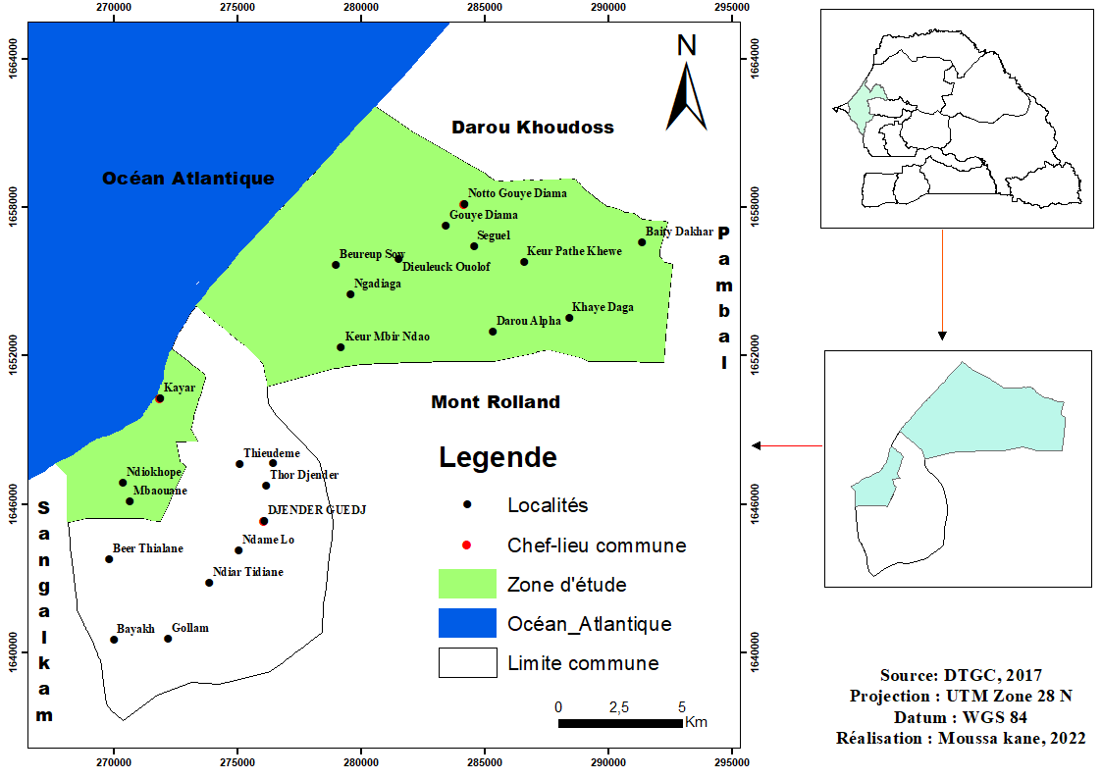

Carte 1: Localisation des communes de Kayar et de Notto Gouye Diama

Les caractéristiques physiques du milieu

1-2-1 Le Climat
L’étude climatique des communes de Kayar et Notto Gouye Diama dépend de la station synoptique de Thiès. Selon les travaux de Sagna (2007), la station synoptique de Thiès appartient au domaine de l’alizé maritime stable. Elle est en réalité à cheval sur le domaine de l’alizé stable et le domaine sahélien, l’influence de l’alizé maritime n’y étant pas permanente. Les précipitations y sont liées aux invasions d’air polaire pendant la saison sèche et aux remontés de la mousson pendant les situations météorologiques particulières en saison des pluies.

1-2-1-1- Les facteurs généraux
Au Sahel, les variations climatiques d'une année à l'autre, de même que les changements des conditions climatiques moyennes, sont souvent perçus à travers l'analyse des séries pluviométriques. En effet, la répartition interannuelle et intra-annuelle des précipitations est la résultante des variations de l'activité météorologique qui met en jeu ; océan, continent et atmosphère (Aguiar, 2009). Au plan météorologique, le climat du littoral de Kayar et Notto, est à l’instar de celui de la Grande Côte, dans la dépendance quasi-permanente des trois centres de hautes pressions : l’anticyclone des Açores (Atlantique Nord), l’anticyclone de sainte Hélène (Atlantique Sud) et de l’anticyclone Saharo-libyen (Afrique du Nord) à partir desquels s’organise une circulation d’alizé.
Le secteur de Kayar et Notto est sous l’influence d’un climat sahélien côtier. Cependant, il bénéficie d’un climat particulier du fait de sa situation géographique en proximité de la mer sous l’influence de l’alizé maritime qui y prédomine. Ainsi, la morpho dynamique actuelle de l’environnement de ce secteur reste sous le contrôle de plusieurs paramètres dont les plus importants sont liés au climat. Dans ce secteur, le climat est généralement caractérisé par une longue saison sèche de neuf (9) mois en moyenne (novembre- juillet) et une courte saison pluvieuse de trois (3) mois (entre juillet et octobre). La durée de la saison des pluies est liée aux mouvements de l’équateur météorologique qui est la trace au sol de la ligne de contact entre l’air tropical humide maritime ou mousson et les masses d’air continentale ou harmattan. L’équateur météorologique varie en fonction de l’activité des vents engendrés par les cellules anticyclones des Açores de sainte Hélène et saharo-libyen. Les données climatiques de la station synoptique de Thiès nous ont permis de dresser le profil climatique moyen de notre zone d’étude.

1-2-1-2 Les éléments du climat
Les éléments du climat analysés dans le cadre de la présente étude concernant les vents, la température, les précipitations et l’humidité relative. L’analyse des données climatiques se fait avec les données de la station synoptique de Thiès sur une série de trente (31) ans allant de 1990 à 2020.

1-2-1-2-1- Les Vents
Notre zone d’étude est balayée par trois masses d’air :
- L’alizé maritime qui est un vent issu de l’anticyclone des Açores Il circule de la
direction NW à SE et il en résulte des températures relativement fraiches. L’alizé maritime est caractérisé par des amplitudes thermiques et une humidité constante qui est à l’origine de fréquentes rosées dans les communes de Kayar et Notto Gouye Diama. Il abaisse de quelque degré les températures moyennes locales par rapport à l’intérieur du pays. Lorsqu’il souffle en rafle, il contribue à une hausse sensible de l’évapotranspiration potentielle et au déplacement d’importantes quantités d’éléments sableux fins accentués par l’absence de la végétation en saison sèche.
- L’alizé continental qui est un vent d’Est chaud et sec, souffle en prédominance en
saison sèche. Il circule de la direction NE-SW vers l’Ouest et se singularise par des amplitudes thermiques très accusées. Il peut être à l’origine d’un temps chaud et sec le jour mais frais ou froid la nuit. Son influence se fait de plus en plus ressentir à partir des mois de mai et juin. Il est à l’origine d’une importante évaporation qui peut gêner les cultures maraichères en saison sèche. Sa sècheresse est liée à son long parcours et il est véhiculé par la cellule libyenne.
- La mousson qui a une direction SE-NW est un alizé issu de l’anticyclone de sainte
Hélène qui traverse l’équateur géographique et devient un vent de mousson. Elle bénéficie d’un long séjour maritime, ce qui la confère son humidité. Les amplitudes thermiques sont faibles même si les températures sont plus élevées que celles de l’alizé maritime. Ce vent souffle pendant la saison des pluies qui dure trois mois (Juillet, septembre). Elle est alors caractérisée par l’air humide et chaud et ses perturbations provoquent la pluviométrie. Pour une analyse exhaustive des vents nous avons travaillé sur leurs directions et leurs vitesses à partir de la station de Thiès de 1990 à 2020.

Vitesse du vent
L’analyse de la courbe (figure 1) montre des vents avec des vitesses variables dans toute la série (1990-2020) et la moyenne de la série est de 3,01m/s. L’évolution de la courbe montre que la vitesse des vents en saison sèche est au-dessus de la moyenne. La vitesse la plus importante est notée au mois d’Avril avec une valeur de 3,97m/s. C’est pourquoi en saison sèche le vent transporte les grains de sable fin des dunes et les dépose dans les cuvettes maraîchères : c’est le phénomène d’ensablement. Ainsi en saison des pluies la courbe baisse avec des vitesses inférieures à la moyenne. La vitesse la moins importante est enregistrée au mois de septembre (2,23m/s).
Durant la saison sèche la vitesse des vents est au-dessus de la moyenne et elle diminue en saison des pluies. Donc les effets de l’érosion éolienne sont plus remarquables en saison sèche.

Figure 1: Evolution de la moyenne mensuelle de la vitesse du vent à la station de Thiès (1990-2020)
La zone littorale enregistre habituellement les vitesses les plus élevées par rapport aux autres régions avoisinantes du fait de la forte influence des Alizées. Ces vitesses élevées sont concentrées durant la période non pluvieuse, période à laquelle les facteurs hydrodynamiques sont prédominants sur le littoral.

Les directions des vents
Le vent constitue l’agent morpho dynamique principal dans l’analyse du processus de colmatage des Niayes. Il est analysé à partir de la direction et de la vitesse. En ce qui concerne l’analyse de cette dynamique, un dépouillement des données anémométriques sur trente (31) ans (1990-2020) est nécessaire.
Les huit (8) directions (N, NE, E, SE, S, SW, W, NE) sont utilisées pour la construction de la rose des vents des saisons éoliennes, de même que la détermination des directions des vents à la station de Thiès. Le tableau (2) montre que l’année éolienne est divisés en deux périodes :
La première saison commence de novembre à avril avec la dominance des directions : N, NE, E. Il s’agit du quadrant N à E avec la dominance du secteur N durant les mois de novembre et février. C’est la saison sèche.
La deuxième saison débute au mois de mai jusqu’à octobre. C’est le quadrant S à W avec la présence des vents, S, SW, W. Ces directions caractérisent souvent la saison pluvieuse.
Dans ce secteur, la vitesse du vent dépasse très souvent 3m/s ; ces vents dont la vitesse est supérieure ou égale à cette norme arrachent, transportent et déposent des quantités importantes de terre créant ainsi la dégradation des sols. Ces particules dunaires transportées par les vents, s’accumulent dans les dépressions inter dunaires et créent le phénomène de l’ensablement des cuvettes maraichères dont la conséquence est l’abandon de sites agricoles. De ce fait la bande de filaos est l’unique solution pour pallier à ce problème.

Figure 2: Directions des vents dominants, ANACIM, 2022
Tableau 2 : Directions et fréquences mensuelles des vents à la station de Thiès de 1990 à 2020
Mois/Direction | N | NE | E | SE | S | SW | W | NW | Total
Janvier | 33 | 52 | 11 | 4 |  |  |  |  | 100
Février | 48 | 44 | 4 | 4 |  |  |  |  | 100
Mars | 44 | 33 | 23 |  |  |  |  |  | 100
Avril | 37 | 59 | 4 |  |  |  |  |  | 100
Mai | 48 | 44 |  |  |  |  |  | 8 | 100
Juin | 11 | 56 |  |  |  |  | 15 | 18 | 100
Juillet | 11 | 18 |  |  |  | 4 | 30 | 37 | 100
Aout | 8 | 18 |  |  |  | 4 | 36 | 35 | 100
Septembre | 8 | 15 |  |  |  |  | 23 | 56 | 100
Octobre | 48 | 37 | 4 |  |  | 8 |  | 4 | 100
Novembre | 48 | 48 |  | 4 |  |  |  |  | 100
Décembre | 26 | 59 |  | 4 |  |  |  |  | 100

Source : ANACIM, 2022
L’analyse du tableau (2) montre que les vitesses moyennes des vents sont enregistrées en saison sèche. Le maximum s’étale sur 7 mois (de janvier à juillet) ou les vents N et NE dominent avec une vitesse supérieure ou égale à la moyenne (3.01 m/s). Le minimum est enregistré au mois de septembre avec une vitesse de (2.23m/s). Cependant, la rose des vents illustre bien la direction dominante des vents. Une fréquence notable des vents de directions N, NE, NW et E est ainsi marquée sur toute l’année traduisant la dominance de l’alizé maritime. Les fortes directions sont notées aux mois d’avril, juin, août septembre et décembre avec respectivement 59% (avril et décembre) et 56% (juin, août, et septembre).
Tableau 3: Directions, fréquences et vitesses moyennes mensuelles du vent à la station de Thiès de 1990 à 2020
Mois | Jan | Fév | Mars | Avril | Mai | Juin | Juil | Août | Sep | Oct | Nov | Déc | Moy
DD | NE | N | N | NE | N | NE | NW | NW | NW | N | NE | NE
V (m/s) | 3.17 | 3.48 | 3.70 | 3.93 | 3.49 | 3.09 | 2.93 | 2.65 | 2.23 | 2.46 | 2.38 | 2.61 | 3.01
Fréquence  (%) | 52% | 48% | 44% | 59% | 48% | 56% | 37% | 56% | 56% | 48% | 48% | 59%

Source : ANACIM, 2022

1-2-1-2-2- La température
La proximité de l’océan Atlantique et l’influence de l’alizé maritime donnent le littoral Kayar-Notto G Diama un climat côtier avec des températures basses par rapport au reste du pays. La mer étant un régulateur thermique, adoucit les températures par la fraicheur du vent qu’elle envoie.
Les températures maximales (34,8°C) de la série sont enregistrées au mois de novembre et les températures minimales (16,4°C) en janvier. Les valeurs moyennes mensuelles des températures sont recueillies dans le tableau suivant

Tableau 4: Valeurs moyenne mensuelles des températures en degrés celcuis (°C) de la station de Thiès de 1990 à 2020
Mois/T°C | janv | févr | mars | avril | Mai | juin | juil | Août | sept | octob | nov | Déc | Moy
T°X | 32,5 | 33,6 | 34,2 | 33,1 | 32,6 | 33,4 | 32,7 | 31,9 | 32,1 | 34,2 | 34,8 | 33,2 | 33,19
T°N | 16,4 | 17,4 | 18,5 | 18,7 | 20,1 | 22,5 | 23,6 | 23,6 | 23,2 | 23,1 | 20,0 | 17,7 | 20,41
Ecarts T°C | 16,1 | 16,2 | 15,7 | 14,4 | 12,5 | 10,8 | 9,1 | 8,3 | 8,9 | 11,1 | 14,8 | 15,5 | 12,8
T°C moy | 24,48 | 25,51 | 26,38 | 25,91 | 26,38 | 27,93 | 28,16 | 27,77 | 27,62 | 28,65 | 27,37 | 25,43 | 26,80
Source : ANACIM, 2022
Le tableau 4 montre l’évolution des températures moyennes mensuelles à la station de Thiès de 1990 à 2020. L’évolution des températures moyennes maximales (T°X) montre un maximum principal en novembre (34,8 °C) et un maximum secondaire en mars (34,2 °C). Les minimas sont le mois d’Août (31,9°C) pour le principal et le mois de Septembre (32,1°C) pour le secondaire. La moyenne annuelle des T max est 33,19 °C.
Pour les températures moyennes minimales (T min), on note un maximum de 23,6 °C en juillet et en septembre et un minimum de 16,4 °C en janvier. La moyenne annuelle est de 20,41 °C.
Pour les températures moyennes (T moy), le maximum principal est noté en octobre avec une valeur 28,6 °C ; alors que le maximum secondaire est noté en juillet avec 28,1 °C. Le minimum principal est noté en janvier 24,4 °C et le secondaire au mois de décembre (25,4 °C). La moyenne annuelle des T moy est de 26,8 °C.
L’amplitude thermique diurne enregistre ses valeurs les plus faibles durant la période Juin-Septembre, période sur laquelle se situe le minimum : 8,3 °C en Août. Le reste de l’année connaît des valeurs plus élevées avec un maximum observé en février avec 16,2 °C. L’amplitude thermique annuelle est de 11,5 °C.

Figure 3: Variation interannuelle de la température à la station de Thiès (1990-2020)

L’analyse de la figure (3) de variation interannuelle de la température permet d’observer une moyenne annuelle qui oscille entre 25°C et 26°C.
L’évolution de la température moyenne annuelle est bimodale. Le maximum est enregistré en 2016 avec une température de 27,1°C et le minimum en 2000 avec 22,4°C.
Concernant la courbe d’évolution des températures maximales, elle reste uni modale et dépasse légèrement 33°C. Elle enregistre sa valeur maximale en 2016 avec 34,8°C et sa plus faible valeur en 2014 avec 31,2°C.
Les températures minimales présentent également une allure bimodale, le maximum est noté en 2008 avec une valeur de 20,6°C. La courbe d’évolution des températures minimales divise la série en trois parties. De1990 à 1998 et de 2009 à 2020 nous avons noté une constante de la valeur des températures qui s’étalent sur 16 °et 18°C. Mais entre 1999 et 2002 les températures annuelles les plus faible sont enregistrer, elles sont autour de 11et 13°C. Le minimum principal est enregistré en 2000 avec une valeur de 11,35°C.
Cependant les écarts des températures sont partout supérieurs ou égales à la moyenne annuelle (12,8°C) sauf les mois de (juillet, aout, septembre et octobre) qui correspondent à la saison sèche.

1-2-1-2-3-Humidité relative
L’analyse des données montre que l’humidité relative est élevée dans ce secteur. Les valeurs les plus importantes sont observées en fin de la saison des pluies. Elle atteint son maximum au mois de septembre avec une valeur de 95%. L’humidité relative minimale de ce mois est de 65%, ce qui donne une moyenne de 80%. Ces fortes valeurs durant cette période sont dues à la forte quantité de pluie qui tombe et qui sature l’air, empêche au même moment l’évaporation et la transpiration. La valeur de l’humidité relative la moins importante est observée au mois de janvier avec une humidité relative de 22%. L’humidité relative maximale de ce mois est de 70%, ce qui donne une moyenne de 47%. Cela est dû à la présence de l'harmattan qui est un vent chaud et sec à cause de son parcours continental.
L’humidité relative est très importante dans la zone des Niayes par rapport au reste du pays. Elle est favorisée par la proximité de la zone par rapport à l’océan qui envoie des vents chargés de vapeurs d’eau. L’humidité relative diminue au fur et à mesure que l’on s’éloigne du littoral (Ndiaye, 2009).
L’humidité relative joue un rôle très important sur la croissance des plantations de filaos. En effet elle accélère leur croissance.

Figure 4: Evolution moyenne mensuelle de l’humidité relative à la station de Thiès (1990-2020)

1-2-1-2-4- La pluviométrie
Du fait de la proximité de l’océan Atlantique, le secteur de Kayar et Notto est très soumis à l’influence marine. Cette influence fait qu’elle bénéficie d’une ambiance climatique particulière avec deux types de précipitations : les précipitations hivernales et les précipitations estivales.
- Les précipitations hivernales sont très faibles mais peuvent être importantes dans des cas exceptionnels. Elles sont dues à l’arrivée massive d’air polaire issu des anticyclones du Nord ou des anticyclones mobiles polaires. Elles sont plus fréquentes durant les mois froids de janvier à mars. On les appelle les pluies de heug ou pluies de mangues. Bien qu’étant très faibles, ces précipitations ont une grande importance car elles réduisent l’évaporation conservent l’humidité. Elles jouent aussi un rôle très important sur le plan géomorphologique en arrêtant pour quelque temps le processus de déflation éolienne et en humidifiant l’horizon superficiel des sols (Ndoye, 2008).
- Les précipitations estivales sont importantes et déterminent la saison pluvieuse ou hivernage. Elles sont dues à l’arrivée des vents de la mousson. Elles deviennent plus importantes durant les mois de juin à octobre, avec le mois d’août comme le plus pluvieux. Durant cette période, l’équateur météorologique s’installe au Nord de la zone. L’équateur météorologique est la discontinuité qui sépare les vents d’alizé et les vents de mousson. Cette double circulation des vents donne lieu à des précipitations de types lignes, grains et des précipitations de types anticyclonique (Ndiaye, 2009). Le total peut être important. Cependant, ces précipitations rythment avec beaucoup de variabilité et d’irrégularité d’une année à l’autre mais aussi au cours d’une même année.

Figure 5: Evolution moyenne mensuelle de la pluviométrie entre 1990 et 2020 à la station de Thiès
L’analyse du diagramme (figure 5) montre que ce milieu est très caractérisé par une grande variabilité inter-mensuelle de la pluviométrie. L’essentielle des pluies se concentrent entre les mois de Juillet, août et septembre. Ici le maximum mensuel est enregistré au mois d’aout (179 mm), viennent les mois de septembre, juillet et octobre, respectivement (142 mm), (82mm) et (30mm). La pluviométrie est aussi marquée par une irrégularité interannuelle.

Figure 6: Evolution pluviométriques des moyennes annuelles à la station de Thiès de 1990 à 2020
L’analyse de l’évolution pluviométrique (figure 6) permet de déceler des périodes d’abondances et de déficits qui jouent un rôle déterminant à la formation végétale du milieu. La moyenne annuelle des totaux de la série est de 445 mm. La valeur maximale enregistrée est de 664 mm (2010) et la valeur minimale est de 234mm enregistrée en 2014. L’irrégularité de la pluviométrie à des conséquences sur la formation végétale dans la zone. En effet il y a des années ou la quantité de la pluviométrie est inférieure à la moyenne ce qui traduit la situation déficitaire.
L’analyse des fluctuations sur la base des (ISP) par rapport à la moyenne sur 31 ans (1990-2020) d’observation, témoigne d’une situation irrégulière avec des années excédentaires et déficitaires. Durant ces 31 ans d’observation nous avons noté la dominance des années déficitaires c’est-à-dire des années ou la quantité totale des précipitations est inférieure à la moyenne annuelle (445mm).

Figure 7: Indice Standardisé de la Pluviométrie (ISP) à la station de Thiès de 1990 à 2020
$$ISP=\frac{Pi-Pm}{β}$$
ISP : Indice de Standardisé des précipitations
Pi : Pluie du mois ou de l’année
Pm : Pluie moyenne de la série
β: écart type
L’évolution du diagramme est en dent de scie avec la succession d’années déficitaires et excédentaires. L’analyse du diagramme (figure 9) de la variation interannuelle montre une irrégularité des séquences sèches et humides. Le diagramme laisse apparaitre deux séquences. De 1990 à 1998 nous avons observés une longue période sèche avec huit (8) années déficitaires à l’exception de l’année de 1995. La deuxième Séquence s’étale de 1999 à 2020, est marquée par une succession d’années déficitaires et excédentaires. Durant cette période nous avons observé plus d’années excédentaires (12 années) que déficitaires (10 années). Durant ces 31 ans de la série nous avons (18 années sèches) et (13 années humides). Cette dominance des années déficitaires constitue l’un des facteurs de la désertification de plus en plus de la zone des Niayes. Ce qui traduit un recul de la couverture végétale de la zone.

1-2-2- Le relief
Sur le plan géomorphologique les Niayes sont formées d’une série de dunes qui alternent avec des cuvettes inter-dunaires. Selon l’origine du matériel, les conditions et l’époque de sa mise en place nous distinguons : les systèmes dunaires littoraux constitués de dunes blanches appelées encore dunes vives, les dunes jaunes ou dunes semi-fixées et un système dunaire continental ou dunes rouges. Entre les dunes jaunes semi-fixées et les dunes rouges fixées, apparaissent les cuvettes inter-dunaires utilisées pour des cultures maraîchères et dont leur survie est étroitement liée à la fixation des dunes maritimes (Dia, 1992). Le littoral est marqué par un important développement des formations dunaires lié à l’effet des vents présents à 41% sur la côte Nord (Ndour, 2014).
L’analyse de la carte 2 montre que le relief du milieu est accidenté. Les altitudes sont variables du fait de la succession de dunes séparées par des cuvettes sableuses. De l’océan vers le continent les altitudes augmentent. Les altitudes maximales sont observées à l’Est de la commune de Notto G Diama sur les dunes rouges continentales avec une valeur de plus de 80 mètre.

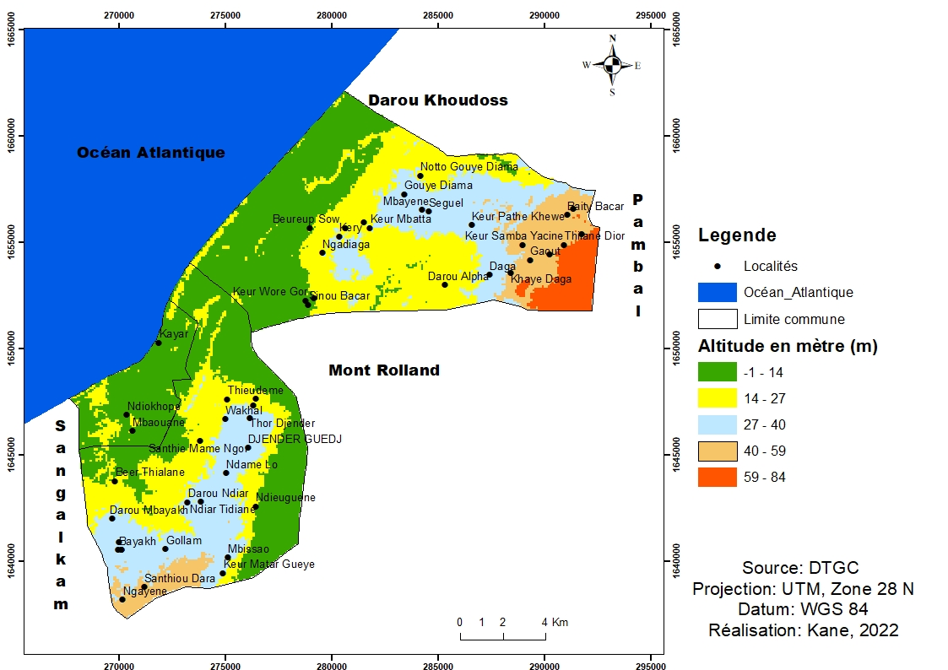
Carte 2: Le relief de la zone d’étude
Les terroirs de Kayar et de Notto G Diama se caractérisent également par leurs reliefs accidentés et extrêmement variés, donnant ainsi naissance à des unités géomorphologiques bien distinctes. De l’océan vers le continent on distingue trois cordons dunaires séparés par des dépressions inter-dunaires qu’on appelle les Niayes.
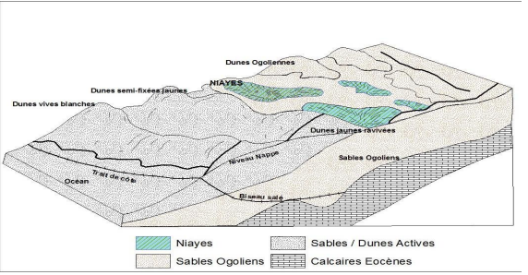
Figure 8: Schéma représentatif des différentes unités de relief dans les Niayes (Source : DGPRE, 2017)

1-2-2-1- Les dunes

1-2-2-1-1- Les dunes internes
Les dunes ogoliennes ont une orientation générale NE-SW à NNE-SSW. C’est le système le plus étendu ; il couvre une superficie qui se prolonge au-delà de la région. Ces dunes se sont formées durant la phase aride de l’ogolien qui est marquée par une régression marine, une érosion mécanique, une faible pédogenèse et une dégradation du couvert végétal (Wade, 2008). Elles sont caractérisées par leur couleur rouge due à la présence du dioxyde de fer. Elles sont fixées par la végétation et se situent à quelque dizaine de kilomètre de la mer. Elles forment aujourd’hui les lignes directrices de toute la zone des Niayes, elles ont une direction NE-SW et leur altitude va de 20 à 25 m. Ce sont les dunes les plus continentales du système. Comme leurs noms l’indiquent, elles datent de la période ogolienne donc d’âge ogolien (18.000 BP). Ces dunes fixées développent des sols ferrugineux peu lessivés (Michel, 1973). Elles ont subi des remaniements lors de la petite phase sèche après le Tchadien (7500) mais aujourd’hui le système est stabilisé et ne connait que des remaniements mineurs causés par des actions anthropiques. Les dunes rouges sont constituées de deux unités géomorphologiques juxtaposées, elles se différencient par leur altitude, leur orientation, et l’importance de leur crête couloir (Sall et al,. 1978 repris par Ndiaye, (2004). Avec le temps, et les facteurs édaphiques dans certains conditions climatiques les oxydes de fer sont libérer ; les grains de quartz sont alors enrobés et cimentés en leur donnant leur coloration rouge, les sols Dior essentiellement constitués de sables (Diouf, 2010). Elles sont constituées de sols ferrugineux tropicaux lessivés ou sols rouges d’où l’appellation de dunes rouges très visibles dans la commune de Notto Gouye Diama particulièrement dans le village de Segeul.
Selon (Sall et al,. 1978 et Wade, 2008) du littoral vers l’intérieur, on distingue trois principales formes selon l’orientation et l’altitude : les dunes rouges accentuées, les dunes rouges émoussées et les dunes rouges composites.

1-2-2-1-2- Les dunes externes
Le système externe du littorale comprend deux ensembles juxtaposées. Il s’agit des dunes semi-fixées jaunes qui bordent le système Ogolien remaniée ainsi que les dunes blanches ou dunes vives articulées à la plage de sable fin (Diallo, 2010).
Les dunes semi-fixées : Coincées entre les dunes blanches et les dunes rouges, le système des dunes jaunes a été édifié pendant la phase humide du Nouackchottien (Wade, 2008). Elles ont une extension variable. Les dunes jaunes parallèles à la côte présentent des formes complexes et constituent parfois de grands alignements dont la hauteur atteint 20 à 30 mètres. A l’Est de Kayar la dépression du lac Tanma interrompt momentanément le massif de dune, de même que celle du lac Mbaouane à l’entrée de Kayar. La dégradation du couvert végétal a entrainé leur mobilisation et leur avancé vers les dépressions inter-dunaires ou Niayes par un front abrupt de 3 à 30 m de dénivellation. D’après les travaux de Ndiaye en (1995) « l’état du couvert végétal, la dynamique du système et le degré de ravivage permettent de distinguer quatre types de dunes jaunes » : les dunes jaunes fixées, semi-fixées, en voie de rivages et ravivées.
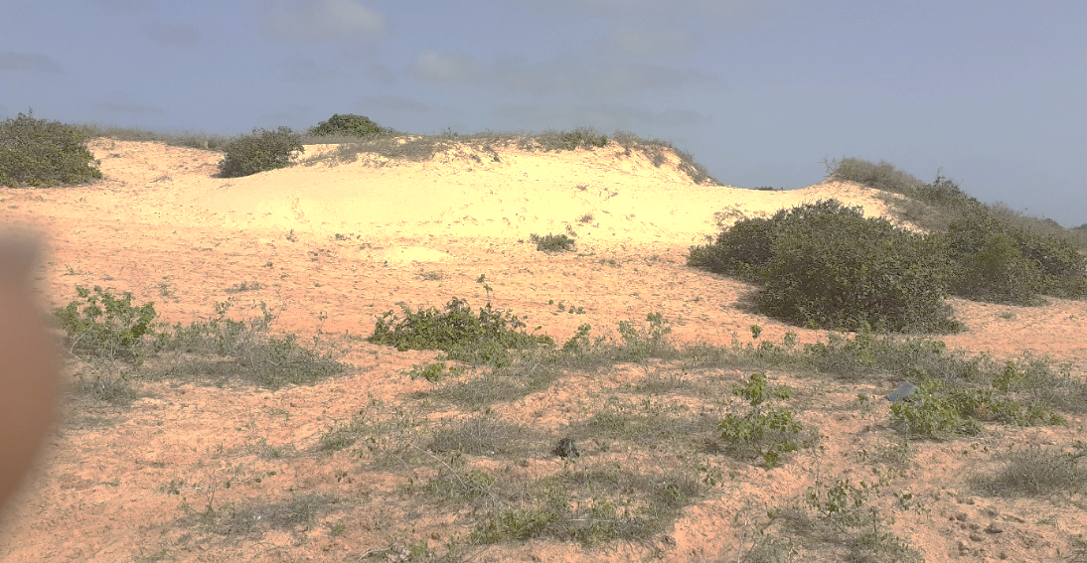
Photographie 1: Dune jaune semi-fixée dans la commune de Notto (Kane, 2022)
Les dunes vives ou blanches : L’aride post-nouackchottien a vu la mise en place d’édifices éoliens le long de la côte. C’est ainsi que se sont formées les dunes vives bordant la plage. C’est la formation dunaire la plus récente. Son édification date du subactuel. Leur formation résulte d’une part, de la dérive littorale qui a présidé la formation des cordons sableux successifs de la grande côte et d’autre part de la recrudescence de la déflation éolienne facilitée par la rigueur climatique. Ce qui s’explique par le renforcement de la déflation éolienne, au léger changement de direction des vents dominants (les alizés maritimes), aux rigueurs climatiques (longue saison sèche, courte saison des pluies) et aux effets de la sécheresse sur les végétaux et les sols (Wade, 2008). Les dunes blanches constituent la dernière génération de dunes et s’étirent tout au long de la Grande Côte, sur une largeur variant entre 200 à 1000 mètres. Ce système, qui bénéficie de l’alimentation en sable provenant de la haute plage, continue de s’engraisser actuellement.
Les dunes jaunes semi-fixées sont parsemées par de nombreuses mares temporaires alors que les dunes vives littorales dites blanches sont soumises à l’action du vent et sont caractérisées par des sols essentiellement sableux dépourvus de matière organique. Mais néanmoins le Filao Casuarina equisetifolia s’adapte dans ces milieux, et résiste à la brise marine.
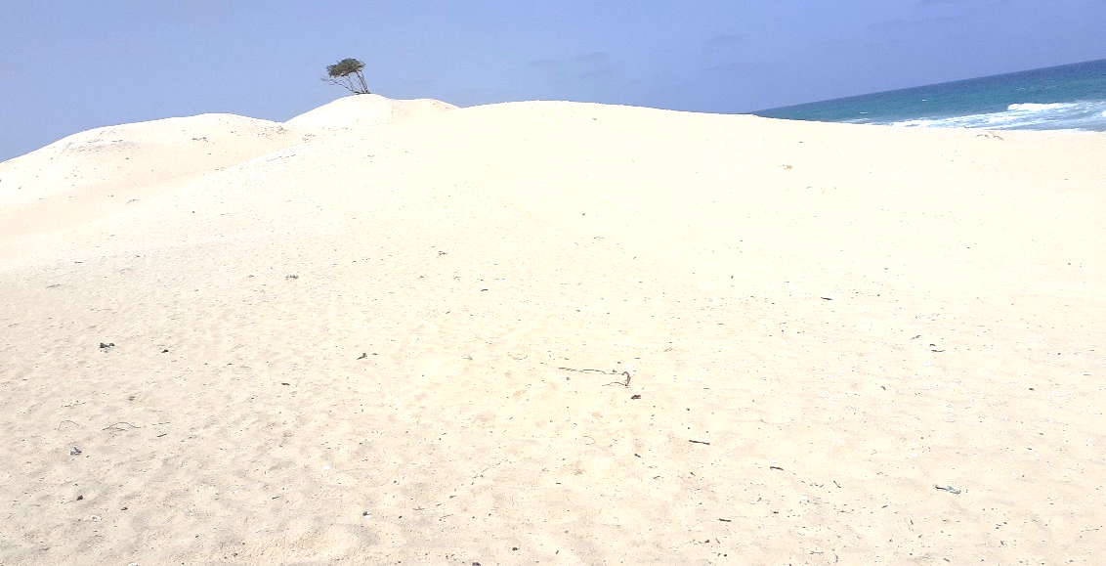
Photographie 2: Dune blanche ou vive mobile dans la commune de Notto.G.Diama (Kane, 2022)
Les dunes externes à savoir les dunes jaunes et les dunes blanches sont mobiles. Elles sont très dynamiques et sont souvent sources d’ensablement des cuvettes maraîchères. Raison pour laquelle, elles se sont fixées par une plantation de filaos sur tout le littoral de Kayar-Notto G Diama.

1-2-2-1-3- Les dépressions inter-dunaires ou Niayes
Ce sont des dépressions sablonneuses, qui s’égrènent à l’arrière des dunes littorales depuis l’embouchure du fleuve Sénégal jusqu’à Dakar. Ces bas-fonds se transforment généralement en marécages pendant la saison des pluies. L’eau disparaît en saison sèche, mais dans certaines Niayes, elle stagne très longtemps malgré la perméabilité du terrain et la forte évaporation. Toutes ces cuvettes sont, inondées temporairement par les fluctuations de la nappe phréatique au cours de l’année. Les formes et les dimensions des Niayes sont très variables.
On a différents types de Niayes parmi lesquelles on peut citer :
Les grandes « Niayes» ou «khours»: elles s’articulent autour d’une série de lacs plus ou moins salés et des vestiges d’un ancien réseau hydrographique. Ces dépressions ont été progressivement coupées de la mer par l’avancée des dunes vives puis colmatées par des apports de ruissellement. C’est le cas de Mbaouane (dans la commune de Kayar). C'est la partie de la Niaye inondée en permanence ou constamment humide, sur laquelle la culture de décrue sans arrosage est possible lors de la saison sèche.
Les petites « Niayes » ou « Ndiouki » qui correspondent à l’interface entre les différents systèmes dunaires chevauchants ou simplement juxtaposés. Elles constituent des dépressions moins profondes et moins étendues que les précédentes et le « Tiérengal » est le bas fond inondé pendant l'hivernage, où l'herbe reste verte en saison sèche mais où il n'y a pas assez d'humidité pour cultiver sans irrigation (Dia, 2000). Le modelé de ces dépressions est solidaire du massif dunaire intérieur.
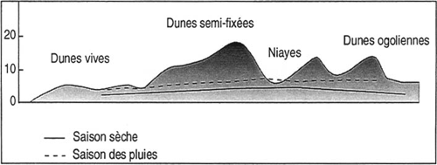
Figure 9: Dunes et dépressions inter-dunaires dans la zone des Niayes (source : Michel, 1965)

1-2-3- Les sols
La nature et la distribution des unités pédogénétiques s’articulent autour des grands ensembles géomorphologiques présents sur le territoire. Notre zone d’étude est caractérisée par un paysage de dunes littorales, de grandes plages, de dépressions inter dunaires souvent inondées dû à l’affleurement de la nappe phréatique. Les ensembles dunaires et les dépressions qui les séparent déterminent la répartition des types de sols dans la zone des Niayes.
C'est ainsi que l'on distingue dans la zone différents types de sols, il s’agit des sols minéraux bruts, sols diors, sols hydromorphes et halomorphes ou salés.
- Les sols minéraux bruts sur les dunes vives ont une coloration blanche, et une texture sableuse d'où leur grande perméabilité. Ce sont des sols profonds dépourvus de matière organique et pauvres en éléments minéraux.
- Les sols diors sont des sols ferrugineux tropicaux non lessivés avec une coloration jaune ou rouge et sont pauvres en matière organique et en humus. On les trouve dans les dunes rouges ou continentales et présentent une texture sableuse avec une faible capacité de rétention de l’eau.
- Les sols hydromorphes organiques sont des sols avec la présence d’une nappe qui remonte périodiquement, ils sont riches en matière organique et sont de couleur plus ou moins noire. On retrouve les sols hydromorphes dans les dépressions ou dans les zones de bas fond.
Pour la fixation des dunes l’espèce casuarina equisetifolia a été utilisée car les sols minéraux bruns sont très pauvres en matières organiques et seul le filao peut se développer dans ce milieu. Les plantations de filaos sont faites sur les dunes blanches et jaunes. La couche superficielle des dunes est composée de sols très pauvres en matières organiques mais le filao développe des mécanismes pour se développer dans ce milieu.

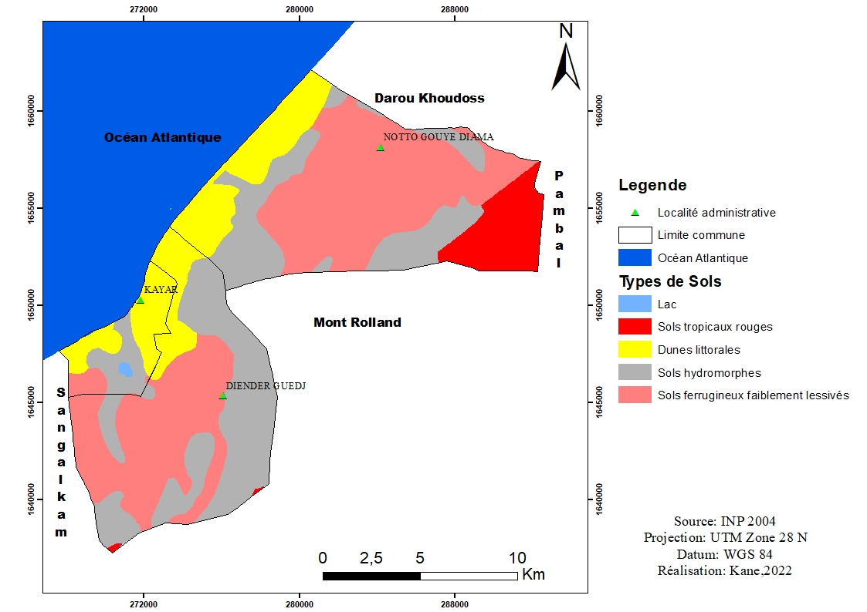

Carte 3: Les types de sols de la zone d’étude

1-2-4- La végétation
Du point de vue phytogéographique la zone d’étude est rangée dans le domaine Sahélien (Seck, 2015). C’est un carrefour biologique d’une complexité floristique rappelant à la fois les domaines guinéens et sahéliens.
La typologie des sols obéit à la disposition des unités géomorphologiques sur lesquelles s’est implantée une flore assez variée, composée d’espèces guinéennes, soudaniennes et sahéliennes (Diallo, 2010). La distribution de la végétation de la zone des Niayes est déterminée par les unités géomorphologiques. Ainsi on a des unités phytogéographiques différentes selon qu’on est sur les dunes ou dépressions inter- dunaires ou en bordures des réseaux hydrographiques.
- La végétation des dunes rouges
Elle est constituée par une savane arbustive à espèces ligneuses peu diversifiées : Neocarya macrophylla (Parinari macrophylla), Acacia raddiana, Sclerocarya birrea,Maytenus senegalensis,Faidherbia albida, Adansonia digitata, Borassus aethiopum, Aphania senegalensis, Fagara leprieurii, Ficus avota, Calotopis procera,Capparis tomentosa, Chrysobalanus orbicularis, Opuntia tuna (cactus), Borreria verticilata (Sow,2008).
- La végétation des dunes jaunes semi-fixées
Du point de vue physionomique, la végétation des dunes jaunes marque la transition entre les steppes de bordures de mer et les savanes arbustives couvrant les dunes rouges fixées. Les espèces ligneuses dominantes sont : Maytenus senegalensis, Neocarya macrophylla, Chrysobalanus orbicularis, Calotropis procera et Jatropha gossypifolia (Sow, 2008)
- La végétation des dunes blanches littorales
Ces dunes supportent une steppe très clairsemée. Les plantes qui poussent sur ces dunes sont halophytes et psammophytes. Elles sont capables de survivre dans les conditions édaphiques et climatiques très sévères. Les plantes dominantes sont des espèces pérennes succulentes et des espèces herbacées non graminées : Cyperus maritimus, Ipomoea brasilienis, Alternanthera maritima,Opuntia tuna et Philoxerus vermicularis. Les espèces ligneuses sont : Maytenus orbicularis, Chrysobalanus orbicularis, Calotropis procera (Sow, 2008)
- La végétation des dépressions
La couverture végétale, dans certaines dépressions situées en dessous du niveau de la mer, est un complexe formé d’une succession de plusieurs types de végétation. Du centre des dépressions au pied des dunes, on retrouve successivement un tapis herbacé formé d’espèces hydrophytes, des vestiges d’une palmaraie à Elaeis guineensis et un fourré témoignant de la présence dans le passé d’une forêt humide.
Dans la palmeraie et les vestiges de la forêt humide dégradée, on retrouve Elaeis guineensis, Cocos nucifera, Ficus sp, Datarium senegalensis, Syzygium guineense, Landolphia heudelloti, Cassia sieberiana, Prosopis africana, Entada africana, Celtis integrifolia,Acacia radianna, Neocarya macrophylla, Dalbergia escastaphyllum, Alchornea cordifolia Fagara zanthoxyloides.
La singularité de la végétation de la zone d’étude provient des conditions bioclimatiques et hydriques exceptionnelles (Wade, 2022). La végétation est importante et les espèces rencontrées sont variées. Bien que la zone se situe dans les latitudes sahéliennes la disponibilité en ressources hydriques entretient une végétation de types guinéens à l’image du palmier à huile (Eleais guinéens) qui y est présente.
A cette végétation de dune littorale s’ajoutent d’autres espèces plantées par l’homme. C’est l’exemple de Casuarina equisetifolia. Ces plantations jouent un rôle environnemental très important en stabilisant les sables dunaires et empêchent l’ensablement des dépressions humides (Thiaw, 2018). Aujourd’hui, le développement de cette végétation est confronté aux contraintes climatiques et l’action de l’homme.
La végétation de la zone a été affectée par la sècheresse, en dépit de la présence de la nappe phréatique peu profonde. La salinité croissante a causé la mort de plusieurs hydrophytes et en particulier d’Elaeis guineensis. L’extension des surfaces maraîchères et fruitières a aussi réduit l’extension des communautés relictuelles.

Tableau 5: Quelques espèces végétales de la zone des Niayes (cité dans le document)
Espèces
Nom français | Nom vernaculaire | Nom scientifique
filao | filao | Casuarina equisetifolia
Sabine | Pommier de cayor ou neew | Neocarya macrophylla
Baobab | Gouye | Adansonia digitata
Accacia raddiana | Seing | Acacia tortilis sub.sp raddiana
Ronier | Kooni | Borassus aethiopum
cerisier du Cayor | Xewer | Alphania senegalensis
Acacia albida | kadd | Faidherbia albida
pomme de Sodome | poftan | Calotopis procera
 | Wulu dialoko (peulh) | Capparis tomentosa
 | ourathie | Chrysobalanus orbicularis
Opuntia tuna | Garga mbossé | Opuntia ficus-indica
 | sanet | Borreria verticillata
 | loro | Ficus avota
 | Nedek, ngege | Maytenus senegalensis
 | tabanani | Jatropha gossypiifolia
Palissandre,bois de rose |  | Alternanthera maritima
 | ndinate | Ipomoea brasiliensis
 | dakhar | Datarium senegalensis
palmier | palmier | Elaeis guineense
cocotier | coco | Cocos nucifera
 | xeweer | Syzygium guineense
 | toll | Landolphia heudelloti
 | mbathiar | Entada africana
 |  | Celtis integrifolia
 | sindian | Cassia sieberiana
 |  | Dalbergia escastaphyllum
 | lah | Alchornea cordifolia
 | guene gui deg | Fagara zanthroxyloides
mimosa pourpre | uul | Parkia biglobosa
bee | beer | Sclerocarya birrea

2-5- Les ressources hydriques
Le secteur de Kayar et Notto regorge d’importantes ressources en eau souterraine et de surfaces à cycle saisonnier.

Les eaux de surfaces
Les eaux de surface sont représentées par les écoulements temporaires ou saisonniers qui enserrent la zone d’étude. Dans la commune de Notto, se sont les marigots intermittents qui se jettent sur le lac Tanma, le marigot de cef derrière le village de Darou Alpha ou dans le bassin de Mont Rolland. Cet ensemble forme un grand bassin qu’on appelle le bassin du lac Tanma. Ce bassin à un réseau hydrographique bien structuré composé par un lac et des marigots intermittents qui l’alimentent durant la saison pluvieuse. Le réseau hydrographique de la commune de Kayar est composé principalement par le lac mbawane et un nombre important de cuvettes inondées. Le lac mbawane est alimenté par les eaux de pluies et son régime est temporaire.
Ces eaux de surface tarissent de manière précoce, ce qui est lié d’une part à la prédominance des sols diors caractérisés par une forte perméabilité et d’autre part la variation des pluies. Elles jouent un rôle capital en matière d’élevage car, elles servent d’abreuvoir en hivernage pour le cheptel.

Les eaux souterraines
Notre zone d’étude possède d’importantes nappes souterraines, superficielles et profondes dont :
La nappe du Maestrichtien est considérée comme la réserve d’eau la plus importante du milieu. C’est une nappe de bonne qualité captée par les forages entre 200 et 500m.
La nappe du Continental Terminal est une nappe essentiellement alimentée par les pluies, l’eau est généralement de bonne qualité.
Les nappes de sable du littoral sont alimentées par les pluies. Son niveau se situe entre 1et 10 m dans les dépressions et entre 10 et 35m dans la partie continentale. L’eau est généralement de bonne qualité mais l’avancée du biseau salé est perceptible par endroit. Aujourd’hui, cette nappe fait l’objet d’une surexploitation liée aux activités maraîchères qui contribuent à sa baisse.

Les contraintes environnementales de la zone d’étude
La destruction des forêts tempérées et tropicales, l’érosion des sols, la désertification des régions autrefois fertiles, l’épuisement des pêcheries maritimes, la raréfaction des matières premières minérales, la crise de l’énergie, la pollution de l’environnement constituent autant d’éléments qui démontrent que la civilisation humaine exerce une action négative de plus en plus intense sur la biosphère (Ramade, 1991).
Le littoral est un écosystème restreint et fragile mais constitue une grande réserve et le siège d’une biodiversité marine et côtière. La zone des Niayes une région très originale compte tenu de ses potentialités énormes, mais elle est soumise à de fortes contraintes avec des menaces réelles de déséquilibre de l’environnement. Dans cette zone littorale, les interactions, entre les facteurs physiques et humains, se combinent avec les différents modes de transition entre le continent et l’océan pour caractériser une grande diversité de systèmes écologiques (Ndao, 2012).
Les effets combinés du changement climatique et de l’action humaine contribuent à la dégradation du littoral Kayar- Notto Gouye Diama. Durant ces dernières décennies cette zone est menacée par une dégradation des ressources naturelles. Ainsi, des contraintes environnementales telles que le phénomène d’ensablement, la salinisation des terres, la remontée de la nappe salée, la dégradation des paysages végétaux et la surexploitation des ressources en eau et halieutiques… sont notées dans la zone d’étude. Du point de vue écologique, l’ensablement des cuvettes maraîchères et la remontée des nappes salées sont les facteurs principaux.
L’ensablement est un phénomène environnemental lié aux effets de l’érosion éolienne. En effet, il est dû à l’accumulation des grains de sables transportés par les vents sur le littoral, au bord des cours d’eau et les zones cultivées ou incultes. Ce qui montre l’importance que peuvent avoir les vents dans l’accumulation de sable (dunes) qui ensevelissent les cultures maraîchères (Ndour, 2014). L’activité éolienne est très intense sur le littoral Kayar-Notto Gouye Diama, si ce n’est pas l’alizé maritime c’est l’alizé maritime continentalisée et supplée par l’harmattan. Dans notre zone d’étude l’ensablement constitue une contrainte majeure qui affecte les cultures maraîchères du fait de la violence des vents, la diminution de la couverture végétale et la nature des sols. Le déclenchement et l’amplification de l’érosion éolienne qui est l’agent principal de l’ensablement sont favorisés par trois éléments :
- Un vent violent qui déplace les particules du sol en fonction de sa direction, sa vitesse et sa durée ;
- L’absence de la végétation qui maintient la cohésion de la couche superficielle du sol ;
- Et la nature et l’état des sols qui déterminent l’ampleur de l’érosion éolienne qui se manifeste plus dans les milieux ou les sols sont dépourvus d’obstacle, la couverture végétale rare ou inexistante.
Ainsi, avec le vent, le passage répété des hommes et des animaux, le manque de surveillance de la bande de reboisement (bande de filaos), les sables des dunes jaunes semi-fixées descendent dans les dépressions et les rendent fragiles (Mbengue, 2013). La dégradation de la bande de filaos est l’un des facteurs de l’accélération du phénomène d’ensablement.
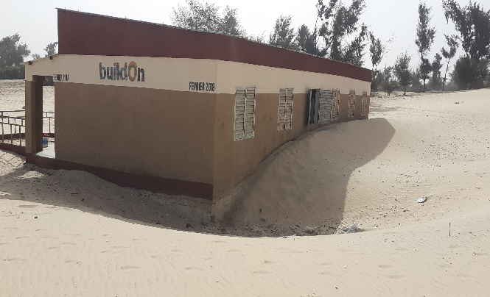
Photographie 3: Effet de l’érosion éolienne sur une salle de classe à Beureup Ba (commune de Notto G Diama) (Kane, 2022)
Cette photographie 3 montre l’intensité de l’érosion éolienne dans ce milieu où on a noté une dégradation de la bande de filaos. En effet, plus qu’un sol est dépourvu de végétation plus les effets de l’érosion éolienne sont intenses.
Sur plan hydrologique, les ressources en eaux des Niayes proviennent essentiellement de la nappe phréatique des sables quaternaires. Ce potentiel souffre d’une surexploitation qui se manifeste par un rabattement progressif en profondeur de la nappe (Guissé et al., 2012). Ainsi, la sécheresse qui sévit dans la zone sahélienne depuis des décennies est également ressentie dans les Niayes de Kayar et Notto Gouye Diama. Ce phénomène se traduit par un déficit pluviométrique qui est à l’origine du rabaissement de la nappe phréatique et de la remonté du biseau salé. Le littoral Kayar-Notto Gouye Diama est marqué par une utilisation intense des ressources en eau pour la culture maraîchère. Cette dernière est la principale activité de la zone. Sa part dans l’utilisation des ressources en eau se mesure sous l’angle des importances ponctions que les pratiquants de cette activité font sur la ressource. La pratique du maraichage requiert l’utilisation d’énorme quantité en eau ce qui explique le rabattement de la nappe phréatique. Cette réduction de l’eau en quantité s’accompagne d’une réduction de sa qualité.

Les caractéristiques démographiques et les activités socio-économiques
L’occupation du secteur de Kayar et Notto est ancienne et s’est faite de différents apports successifs. Son peuplement est possible grâce à des conditions de vie favorables de la zone, comme sa situation sur le littoral, un type de climat favorable et la fertilité des sols. Ces différents facteurs intervenant dans ce milieu propice aux activités socio-économiques font l’objet de convoitise.

4-1- Historique du peuplement
Le peuplement des communes Kayar et de Notto Gouye Diama à l’instar de la Grande côte a débuté depuis le XIIIe siècle (Thiam, 2004). En effet, les Niayes ont été depuis longtemps convoitées car, les conditions d’une vie humaine et de pratique horticole y sont favorables.
L’origine et la date exacte du peuplement du littoral Kayar-Notto Gouye Diama sont difficiles à établir avec précision. D’après les informations recueillies sur le terrain, notre zone d’étude, à l’instar du littoral Nord Sénégalais, a été fréquentée pour la première fois, vers 1600 par des peuples venus du centre Nord du Sénégal notamment du Djolof (Sambou, 2013).
Bien plus tard, en 1869, les Wolofs fondent le village de Notto Gouye Diama après avoir longtemps été en séjour à Taiba Ndiaye. Ainsi, la mémoire collective retient que c’est le Diaraf Mbor Ndoye, vieux notable Lébou de Dakar qui fut le fondateur du village de Kayar en 1861 (Faye, 2016).

4-2- Structure et composition de la population
Les potentialités et les avantages socio-économiques des Niayes expliquent l’affluence des ménages ruraux agricoles dans ce secteur. Ainsi, on note une augmentation très rapide de la population. Cela se justifie par l’effet migratoire car notre terrain d’intervention est une zone d’accueil du fait que les populations quittent tous les coins du pays pour venir y installer. Elles sont attirées par deux principales activités à savoir la pêche et le maraichage. Kayar est le second centre de pêche de la grande côte après Saint-Louis et Notto détient l’un des plus grands marchés de légume de la zone. L’importance des activités socio-économiques est le principal explicatif de la croissance démographique.

Figure 10 : Evolution de la population du littoral Kayar-Notto G Diama (ANSD, 2018)
La population du littoral Kayar- Notto G Diama a connu une croissance très rapide entre 2018 et 2021. Cela s’explique par un taux d’évolution de la population (TE) qui est respectivement de (7,71%) dans la commune de Kayar et de (7,70%) dans la commune de Notto G Diama La population des deux communes est passée de (31 052 habitants) en 2002 à (56 369 habitants) en 2020 soit un taux d’évolution de (44,91%). Ainsi à moins de 20 ans on note un doublement de la population de ces deux communes. La forte concentration de la population dans cette zone est due aux énormes potentialités économiques de la zone, mais aussi à l’afflux des jeunes migrants venus des différentes parties du pays.
La population se compose en majorité de deux ethnies comme l’indique le graphique : les Wolofs (62%) et les Peuls (25%) qui cohabitent en certains endroits avec, des Sérères et des Mandings. Ces derniers sont minoritaires et représentent respectivement 9% et 2% de la population interrogée. La répartition ethnique de cette population est géographiquement assez contrastée. Les Peuls agro-pasteurs ont un habitat dispersé en bordure des dunes blanches, et chaque famille s’installe au plus près de sa cuvette, ou de ses terres avec son petit troupeau. Les Peuls y pratiquent l’élevage mais le maraîchage reste leur principale activité. Quant aux Wolofs, ils sont installés aux abords des grandes cuvettes fertiles et dans les dunes rouges. Ils ont un habitat plus groupé et tirent leurs revenus des cultures dans les Niayes, mais aussi des cultures pluviales et de l’élevage.

Figure 11 : Répartition ethnique de la zone (Kane, 2022)
Ces contrastes démographiques s’expliquent par l'origine du peuplement, les multiples facettes de la vocation économique de la région et les possibilités qui se présentaient aux groupes au moment de leur implantation. Chaque groupe a choisi son terroir en fonction des besoins qui traduisaient ce qu'il avait perdu dans sa localité d'origine (terres fertiles, pâturages, refuge etc.).

Les activités socio-économiques
Notre zone d’étude offre une multitude d’activités à la population du fait de ces conditions bioclimatiques exceptionnelles. Sur le littoral Kayar- Notto Gouye Diama la pêche et le maraichage sont les deux activités principales. Dans la commune de Kayar, la pêche occupe une place de choix chez la population avec un taux d’actif de plus de 30% mais aussi le maraichage est une activité très importante. L’agriculture est l’activité économique dominante dans les communes de Notto Gouye Diama et de Kayar, car elle mobilise 40% de la population dont plus de la moitié évolue dans le seul secteur du maraichage : horticole, arboriculture fruitière. Dans la zone d’étude l’élevage de type extensif est pratiqué par (15%) de la population interrogée et s’effectue en grande partie dans les villages Peulhs. A cela s’ajoute des activités secondaires telles que le commerce qui est pratiqué par 10% de la population interrogée mais aussi les autres activités (l’exploitation forestière et la transformation artisanale) représentent 5% des actifs.

Figure 12: Répartition socio-professionnelle des ménages enquêtés (Kane, 2022)

5-1- La pêche
La pêche constitue un pilier très important dans l’économie du pays. Ce secteur regroupe l’ensemble des actifs de la commune de Kayar. Ces actifs s’investissent dans la pêche artisanale, le mareyage et la transformation des produits halieutiques. Dans la zone d’étude, la pêche est favorisée par la présence d’une fosse marine très poissonneuse appelée le « Cayon de Kayar ». Cette zone bénéficie aussi des influences du climat et des phénomènes d’upwelling qui favorisent une diversité biologique. A Kayar aussi nous trouvons bien des espèces pélagiques destinées principalement au marché national et des espèces démersales généralement exportés dans les marchés internationaux. L’importance de ces ressources halieutiques est liée à des conditions environnementales exceptionnelles. Les autochtones cohabitent avec un nombre important de migrants venus de Saint Louis, Fass Boy ou Joal ce qui amène un doublement de la population en campagne de pêche (Novembre à juin). Le centre de pêche de Kayar devient une destination privilégiée pendant cette période. Kayar est l’un des centres de pêche artisanale les plus importants sur près de 176 sites de débarquement que compte le Sénégal. Le nombre de pirogues est estimé à environ 1200 dont une moyenne de 550 pirogues actives pendant la campagne de pêche et 300 en saison dite morte (PAOS, 2017). Les produits de la pêche sont destinés aux marchés du Sénégal et à l’exportation dans les pays de la sous-région et en Europe…
Cette chaine qui débute avec les mareyeurs propriétaires de pirogues, s’étend au pécheurs (employeurs et employés), aux gros acheteurs, aux petits commerçants, aux propriétaires des camions frigoriques, et aux transformateurs, pour arriver aux consommateurs.
D’ailleurs la bande de filaos joue un rôle très important sur l’activité de la pêche en effet les femmes transformatrices utilisent la litière de filaos pour le fumage des poissons.
En outre, la ville bénéficie de nombreux atouts qui expliquent le dynamisme de la pêche : proximité des marchés locaux et des grands centres de consommation (Dakar, Thiès, Louga, Touba…)
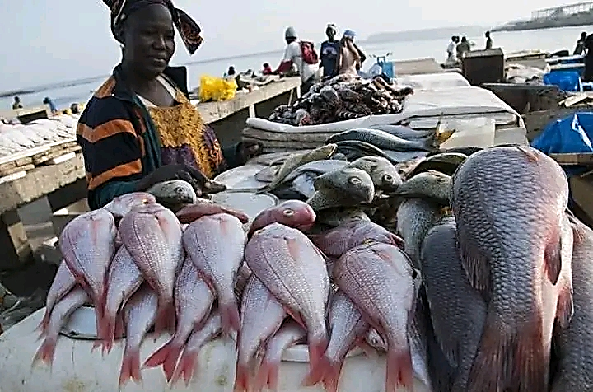
Photographie 4 : Quai de pêche de Kayar (Kane, 2022)

5-2- L’agriculture
Dans notre zone d’étude l’agriculture constitue la principale source de revenus. Deux systèmes de cultures se distinguent ainsi : une agriculture qui dépend exclusivement des pluies d’hivernage et le maraichage qui est pratiquée dans les zones de bas-fonds. Le maraîchage représente la principale activité agricole de la zone d’étude et la plus rémunératrice. Les cultures céréalières sont pratiquées durant la saison pluvieuse et les cultures maraîchères en saison sèche.

L’agriculture sous pluies
Les cultivateurs de la localité s’adonnaient autrefois à la production céréalière comme le maïs, le mil, le sorgho pendant la saison des pluies. Actuellement ces céréales sont remplacées par le manioc et le niébé. La filière arachide qui était très présente dans la zone notamment dans la commune de Notto G D au niveau des dunes rouges est presque abandonnée à cause du déficit pluviométrique.
Cependant, d’autres cultures sont introduites et connaissent aujourd’hui de très bons rendements. Parmi ces cultures, nous avons la pastèque et le bissap pratiqué par les femmes.

Le maraichage
Le maraîchage reste la principale activité pratiquée dans la zone des Niayes. Il bénéficie des conditions favorables à son expansion. En effet, le littoral Kayar-Notto Gouye Diama se trouve dans la zone de prédilection des cultures maraîchères. Elle se pratique durant toute l’année et c’est l’activité la plus rentable de ce secteur. Le développement du maraichage dans les Niayes bénéficie de nombreux atouts dont la qualité des sols, le potentiel en eau souterraine et la proximité des pôles de commercialisation comme Dakar, Thiès, Saint-Louis, Louga…Les cultures dominantes sont l’oignon, la pomme de terre, la chou, la tomate, l’aubergine, le poivron, le concombre …
Les cultures fruitières ne sont pas en reste également. L’arboriculture est très développée dans ce secteur. Elle est en train de devenir relativement importante et dépasse l’échelle des cultures de cases et de vergers pour la satisfaction du marché local et extérieur en produits variés : avocats, mangues, agrumes, papayes…Sur le littoral Kayar-Notto Gouye Diama, l’essentiel de cette production arboricole est destiné à l’approvisionnement des marchés locaux et internationaux. Dans ce secteur « les maraîchers du dimanche » comme on les appelle communément viennent acheter de vastes surfaces pour les mettre en valeur. Ces types d’exploitation se multiplient et la plupart d’entre elles, sont équipées de forages. Ce qui les permet d’irriguer de vastes surfaces. Ces surfaces sont transformées en véritable formes exclusivement vouées à l’agriculture et à l’élevage. La production y est variée allant des légumes aux spéculations fruitières comme : les mangues, les bananes, les oranges, les mandrines, les goyaves, et les citrons etc.
En outre l’agriculture est rendu possible grâce à des sols très fertiles favorables à l’horticulture et arboricultures mais aussi la nappe est affleurant. En plus de cela l’utilisation de la litière de filao comme compost constitue un atout pour les agriculteurs.
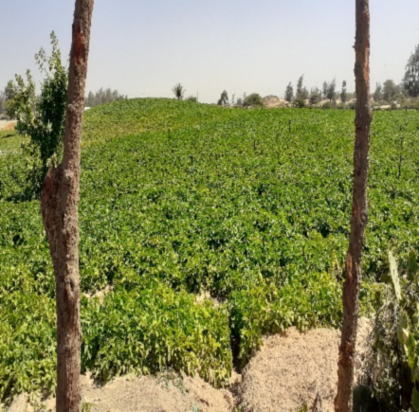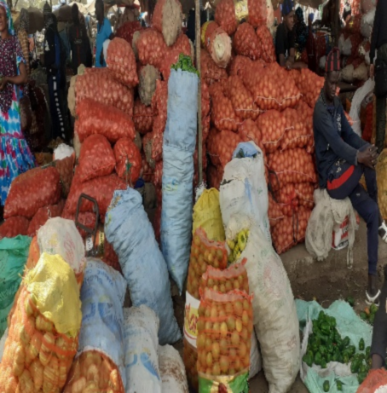
B
A
Photographie 5:Champs de pomme terre (A) Photographie 6:Marché légumière de Notto (B)

5-3- L’élevage
La sècheresse des années 1970 avec comme corollaire la raréfaction des ressources en eau et du pâturage font que les éleveurs se sédentarisent dans la zone des Niayes et associent l’élevage et l’agriculture (Ndiaye, 2021) Sur le littoral Kayar-Notto Gouye Diama elle est pratiquée par les peulhs. Ils sont disséminés un peu partout dans les alentours des villages en créant des hameaux. Le cheptel est essentiellement composé de bovins, d’ovins, caprin etc. L’élevage dans ce secteur dispose de conditions favorables qui participent à son développement et qui procurent aux éleveurs d’importants revenus. Plusieurs familles associent l’agriculture avec l’élevage de type traditionnel. Cet élevage contribue à améliorer les ressources financières et l’alimentation (produits laitiers) de plusieurs familles. La fumure organique produite à cet effet contribue à la fertilisation des terres de culture.
L’élevage est affecté par l’amélioration des techniques d’irrigation qui fait que des zones initialement prévues pour l’élevage sont aménagées pour l’agriculture. Il y a aussi l’avènement des vergers de manguiers qui grignotent de plus en plus les zones de pâturage.

5-4- Le tourisme
La commune de Kayar fait partie des collectivités locales situées le long de la frange maritime et à ce titre bénéficie d’un domaine maritime assez vaste s'étendant sur environ 15 Km de long et constituant un élément essentiel de la promotion du secteur touristique. La commune bénéficie également d’une belle plage et climat favorable pour abriter des activités de tourisme balnéaire, de même que l’attrait que constitue le développement de la pêche artisanale.
Le tourisme est pratiquement inexistant dans la commune. Le secteur du tourisme, comme bon nombre de secteurs de l’économie locale, reste souvent confronté à des problèmes d’information et de sensibilisation sur les dispositions législatives et réglementaires en matière de sécurité, d’hygiène et d’environnement et leur évolution en rapport avec le secteur hôtelier.
Au niveau du secteur, notons l’Association Kayar Tourisme et Loisirs (KATOUL) qui a débuté avec un GIE de 13 membres en 2008. Aujourd’hui l’association polarise 22 membres et un siège en construction en face de l’auberge des cocotiers sur propre financement. L’association a obtenu un récépissé depuis le 22 janvier 2010 et s’occupe de guidage des touristes et mène des activités d’assainissement au niveau de la plage. Elle est appuyée par des partenaires comme le Syndicat d’Initiative de tourisme de la région de Thiès, l’AMP de Cayar, de bonnes volontés Espagnoles, Françaises et Américaines.

Conclusion partielle
L’analyse des données physiques, humaines et économiques montrent que les zones de Kayar et Notto Gouye Diama renferment d’énormes potentialités. Ces multitudes ressources naturelles (pédologiques, hydriques, et végétale) expliquent le peuplement humain important dans cette zone. Ainsi le maraichage, la pêche et l’élevage constituent les principaux leviers du dynamisme de la zone. Le maraichage qui est pratiqué au niveau des cuvettes inter-dunaires, bénéficie de la faible profondeur de la nappe. Ainsi, les habitats et les cuvettes maraichères, suite à la destruction du couvert végétal, sont menacés par les effets induits par l’érosion éolienne associés aux conditions climatiques défavorables et à l’activité de l’homme. Pour pallier ce problème environnemental l’aménagement de la bande de filaos a été envisagé.

Chapitre 2 : Aménagement de la bande de filaos

Depuis plusieurs décennies, la politique forestière du Sénégal s'est intéressée au reboisement de la Grande Côte ou plus exactement au sauvetage des cuvettes maraîchères de la zone des Niayes. C'est ainsi que les premières plantations ont été réalisées en 1925 par le Service de l'Agriculture pour lutter contre l'ensablement des cuvettes-maraîchères. Le Service forestier a commencé à prendre les choses en main à partir de 1948 en entreprenant des reboisements portant sur une bande littorale de 200 m de large dans la zone de Malika.
L’analyse de la carte 4 nous montre que la bande de filaos a traversé tout le long de notre zone d’étude en bordant l’océan atlantique. Elle occupe une superficie de 11150 km² dans les deux communes qu’on a eu à travailler.

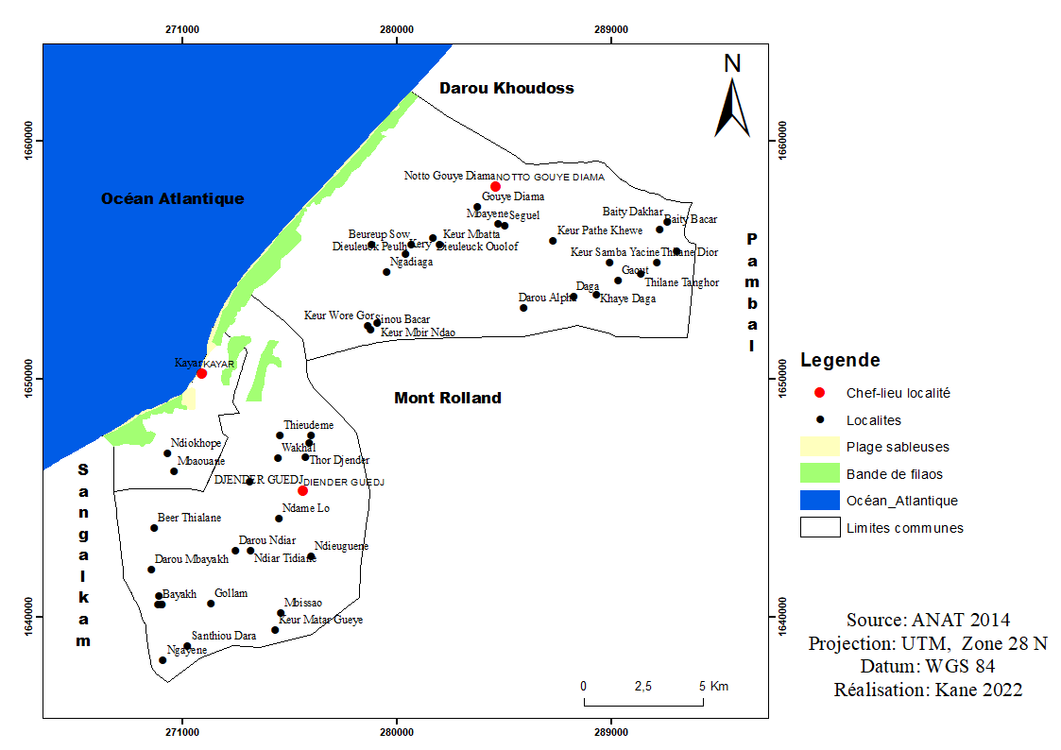

Carte 4: La bande de filaos

Le contexte historique de la plantation des filaos.
En 1925, la nécessité de protéger les cuvettes maraichères contre l’ensablement avait déjà été signalée par le service de l’agriculture (Seck ,2015). Ainsi, le filao a été largement planté depuis 1948 sur la grande côte pour fixer les dunes littorales qui menacent la production dans cette zone. L’historique de la bande de filaos peut être divisé en plusieurs phases.

2-1-1- Les différents phases de la plantation de la bande de filaos sur la Grande Côte
La plantation des filaos a débuté en 1948, près de Malika, les premières plantations sont réalisées par le service forestier de l’époque. Elles se situent à 100 m environ du rivage. Leur densité était de 1600 arbres /ha selon Diop cité par (Seck, 2015) ;
Entre 1949 et 1959, les plantations se poursuivent par le service forestier dans les secteurs de Malika, Mbeubeuss et Lac Rose sur 20 km ;
Durant les années 60 et 70, de nouvelles plantations réalisées par les eaux et forêts sénégalais, s’ajoutent dans le secteur de Cambérène et derrière les plantations existantes de Malika et de Mbeubeuss ;
En 1975, c’est autour de la région de Louga plus précisément à Lompoul appelé zone centre, a débuté le projet SEN-73/012 de Kébémer cofinancé par le programme des nations unis pour le développement (PNUD). Elles ont planté une superficie de 52 ha ;
En 1979, dans la région de Saint-Louis, l’ACDI (Agence Canadienne pour le Développement Internationale) a financé le projet de fixation des dunes et de protection des cuvettes maraichères du Gandiolais, correspond à la zone Nord. Une plantation de 50 ha a été réalisée ;
En 1981, dans la région de Thiès, représentant la zone Sud, le projet PL-480 de Kayar, financé par l’USAID (l’Aide Américaine pour le Développement) débute son programme de fixation des dunes ;
En 1988, l’ACDI prenait le relais du projet PL-480 et fusionnait, avec le projet conservation des terroirs du littoral (CTL).
L’ensemble de ces interventions ont visé la fixation des dunes et la protection du domaine maraîcher. Grace aux efforts conjugués de ces projets, un cordon continu de plantation de filaos, de 200 m de large, relie Cambéréne à Saint-Louis (Fall, (1994) cité par Seck, (2015) a été réalisé. D’ailleurs les opérations de reboisement ont été rendues possibles grâce à l’appui des populations locales qu’on prenait comme manœuvres pour accompagner les techniciens et les agents des eaux et forêts.
Tableau 6: Tableau de synthèse des différentes phases de reboisement de la bande de filaos
Années | Initiateur du programme de reboisement | Localités
1948 | Service forestier | Malika
1959 | Service forestier | Malika/Mbeubeuss
1960 | Service des eaux et foret | Cambérène
1975 | SEN 73/012, PNUD | Kébémer
1980 | ACDI | Gandiolais
1981 | PL-480, USAID | Kayar
1986 | CTL | Fusion Gandiolais et Kayar

2-1-2-Les objectifs du reboisement
Le processus de désertification déclenché avec une vitesse alarmante à la suite de la péjoration du climat, conjugué à des pressions anthropiques, a eu pour conséquences : la contraction la raréfaction de la couverture végétale, l’abaissement de la nappe phréatique au niveau des Niayes, ce qui a entrainé des phénomènes de remonté du sel, l’augmentation de la vitesse de l’ensablement, la remobilisation des dunes fixées (Tangara, 1997). C’est dans ce contexte que le reboisement de la bande filaos a été envisagé comme une solution pour pallier à ce problème environnementale.
Les objectifs généraux de la fixation des dunes se résument autour de ces quatre grands axes :
- protection du potentiel maraîcher de la zone des Niayes ;
- installation de brise-vents autour des cuvettes maraîchères, le long des axes routiers et des pistes de production ;
- sensibilisation des populations pour une meilleure implication de leurs activités aux efforts de lutte contre la désertification ;
- création des boisées de démonstration pour et par les populations en vue de mieux les familiariser avec les techniques de pépinières et de plantation.
Les causes de la plantation sont tout simplement la protection du littoral contre les effets négatifs du vent. Selon nos enquêtes sur le terrain, les conséquences de l’érosion éolienne ont poussé l’Etat à la mise en place de la bande de filaos.
L’analyse de la figure 13 laisse apparaitre différentes réponses sur les motifs de la plantation de la bande filao. Plus de 45% des populations enquêtées affirment que c’est à cause de l’ensablement qu’on a planté les filaos. En outre 30% attestent que l’érosion éolienne est la cause principale des plantations. Mais aussi 15% des répondants confirment que les plantations c’est lutter contre l’érosion côtière et 10% pensent aux embruns marins et la protection des champs.

Figure 13 : Les motifs de la plantation des filaos (Source : Kane, 2022)
L’installation des brise-vent s’impose pour donner aux producteurs maraîchers, la possibilité d’entreprendre des cultures nouvelles, de récupérer les cuvettes abandonnées. La bande de filaos a aussi pour objectif de protéger les habitats, les infrastructures contre l’érosion et la pérennisation des cultures entre autres.

2-2-Technique de fixation des dunes sur le littoral Nord du Sénégal
La formation des dunes est la résultante de deux facteurs, à savoir une source de sable sans protection et un vent efficace. La zone du littoral enregistre habituellement les vitesses des vents les plus élevées par rapport aux autres régions avoisinantes du fait de la forte influence des alizés. Ces vitesses élevées sont concentrées durant la période non pluvieuse, période pendant laquelle les facteurs hydrodynamiques sont prédominants sur le littoral (Ndiaye, 2021). Pour pallier aux problèmes d’ensablement des méthodes et techniques ont été appliquées.
D’une manière générale il y a trois grands types de fixation des dunes : la fixation mécanique, la fixation biologique et la fixation chimique.

2-2-1- Une fixation mécanique
Elle représente une phase nécessaire au succès de la fixation biologique. Pour s'entourer de toutes les garanties de succès, la fixation mécanique doit être assurée avant la plantation. Des avantages certains peuvent en découler :
- accélérer la croissance des plantes par exemple le Casuarina equisetifolia sur dune peut avoir une croissance moyenne de 3 m par an quand il bénéficie d'une bonne protection;
- permettre de former des peuplements homogènes ;
- baisser le coût de revient à l'hectare en rendant l'arrosage non indispensable. En effet, la protection faite à temps diminue la vitesse des vents, par conséquent l'évapotranspiration et donne ainsi aux plants mis en terre l'opportunité de bénéficier au maximum de la pluviométrie.
La fixation mécanique par grille synthétique et des panneaux avec d’autres matériaux ; la grille installée a pour effet de conserver l’humidité et donc de créer des conditions favorables pour la régénération du manteau végétal et de stabiliser la dune qui se déplace.

2-2-2- Une fixation biologique
La nécessité de la fixation biologique sur les dunes se justifie par le fait que la fixation mécanique est en général d'une durée de vie très limitée. L'association des deux permet à la fixation biologique d'assurer la continuité de la stabilisation après usure du matériel mécanique.
En ce qui concerne la fixation biologique, il est à noter que le choix des espèces à une importance capitale. En effet, les espèces à considérer doivent :
- développer une résistance aux embruns marins, aux vents desséchants, à l'ensablement et au déchaussement;
- avoir une croissance assez rapide
Dans le contexte sénégalais, l'espèce qui réunit toutes ces conditions est sans aucun doute Casuarina equisetifolia (filao), bien qu'il ne rejette pas de souche et que sa régénération naturelle soit pratiquement nulle (Diop, 2016). C'est d'ailleurs la raison pour laquelle, on préconise l'introduction d'autres espèces comme Acacia tortils, associées à Acacia holoserisea et Prosopis juliflora en arrière-plan des premiers rideaux de filaos.

2-2-3- Fixation chimique
Cette méthode n'a réellement pas encore vu le jour au Sénégal sans doute à cause de son coût trop élevé. Dans l’aménagement de la bande de filao, cette méthode n’était pas utilisée. Elle exige beaucoup de précaution et son efficacité n'est pas toujours certaine.
L’objectif de ces techniques est de fixer ou de stopper au moins l’érosion verticale. Les techniques mécaniques permettent d’augmenter la rétention de l’eau dans le sol tant en diminuant qu’en stoppant l’érosion du sol. Les techniques biologiques utilisent des êtres vivants, les végétaux pour des fonctions de protection et de restauration de l’environnement. La régénération naturelle, la régénération assistée, le semis et la plantation constituent les trois méthodes biologiques que le Sénégal avait choisies pour se protéger de l’avancée des dunes dans la zone des Niayes (Ndao, 2012).
Selon l'ampleur du phénomène d'ensablement, ces techniques peuvent être utilisées seules ou associées. Dans le contexte sénégalais, le cas le plus fréquent se résume en une association de la fixation mécanique et de fixation biologique.

2-3- Ecologie et choix de l’essence de reboisement dans la zone des Niayes

2-3-1-Origine et caractéristiques
Le Casuarina equisetifolia est un arbre originaire du domaine insulaire Pacifique (Australie, Malaisie, Indonésie). Il a été introduit en Afrique en 1930. « Originaire du sud-est asiatique jusqu’en Australie » (Mayer, 2005), le filao a ainsi pu conquérir la bande intertropicale et s’adapter aux conditions de plusieurs variétés de climat. Selon les travaux de (Forster, 1961) depuis les régions de climat équatorial avec des pluies annuelles dépassant 2000 mm, sans saison sèche, jusqu’aux régions à climat sec de mousson avec des pluies inférieures à 800 mm et sèche de 6 à 7 mois. Connue sous l’appellation de filao, le (Casuarina equisetifolia L) est du genre Casuarina qui regroupe 17 espèces au total. Les Casuarina, Allocasuarina, Ceuthostoma et Gymnostoma constituent les 4 genres de plantes qui forment la famille des Casuarinaceae. De manière globale, on a recensé dans cette famille 96 espèces de plantes qui sont dites « actinorhiziennes ».
Il faut noter que le casuarina equisetifolia fait partie de ce grand ensemble de plantes qui se multiplient par le biais des graines qu’elles produisent. C’est l’un des deux embranchements du Règne Végétal dit celui des Spermatophytes. Ce dernier est divisé à son tour en deux sous-embranchements : les Angiospermes et les Gymnospermes. Les premiers produisent des fleurs alors que les seconds n’en font pas (Ramade, 2008). La classe des Angiospermes contient le groupe des plantes dont la graine à la germination (embryon) fait pousser deux cotylédons (Dicotylédones) et ceux qui ne possèdent qu’un seul cotylédon, les (Monocotylédones).
Dans la sous-classe des Dicotylédones, on retrouve l’ordre des Casuarinales, qui contient la famille des Casuarinaceae à laquelle appartient le genre Casuarina. L’espèce Casuarina equisetifolia dérive donc du genre Casuarina qui porte l’ensemble des critères déterminés par la taxonomie présentée. En résumé, on peut dire que le Casuarina equisetifolia est une plante qui produit des graines (Spermatophyte) ainsi que des fleurs(Angiospermes), d’où ses caractères dioïques ou monoïques (Meyer, 2005). Donc on peut dire que l’espèce porte en elle- même les éléments et les agents de sa production (fleurs et fruits). Le Casuarina equisetifolia produit des fruits, cela revient à dire qu’il procède à une synthèse des nutriments nécessaires à ce processus en utilisant l’énergie solaire, donc la photosynthèse. L’espèce est alors une plante chlorophyllienne qui assimile le gaz carbonique (CO2) contenant l’élément chimique carbone (C).
D’après Ndouye (2010), le casuarina equisetifolia possède des « fleurs unisexuées » disposées de la façon suivante : les « fleurs males en chatons roussâtres » se retrouvent sur l’extrémité du cladode rattaché au rameau et long entre 10 et 35 cm et les fleurs femelles correspondent aux « petites boules au bout de rameaux courts ».
Les fleurs femelles sont donc les « fruits » capsulaires qui se regroupent pour former des cônes de diamètre environ égal à 2 centimètres. Ces fruits contiennent chacun de petites graines ailées au nombre allant de 60 à 90 (Meyer, 2005). Le casuarina equisetifolia fleurit généralement deux fois par année : entre février et avril, puis entre septembre et octobre. Les fruits sont produits en juin et décembre. Les graines demeurent fertiles pour plusieurs mois et germent dans les sols humides et poreux.
Le filao se pousse en général à proximité immédiate de la mer et sur des sols sablonneux profonds (Diop, 2016). On le rencontre aussi souvent à l’intérieur des terres (continent), mais présente généralement un aspect beaucoup moins vigoureux que dans les zones côtières. Du point de vue systématique, le filao se situe dans la classe des dicotylédones, dans la série des apétales, dans l’ordre des causuarinales et dans la famille des Casuarinaceae (Deysson, 1976 cité par Fall, (1994) cité par Seck, (2015). Grace à son symbiote fixateur d’azote un actinomycète appelé Frankia, qui forme des nodules sur le système racinaire de l’arbre, Casuarina peut se développer sur des sols très pauvres.

Tableau 7: Classification et caractéristiques du Casuarina equisetifolia

Classification classique | Classification phylogénétiques | Caractéristiques
Règne : Plantae | Règne : Archéplastides | Hauteur maximale arbre : 20-25 m
Sous-règne :Viridiplantae | Clade : Angiospermes | Hauteur maximale tronc : 20m
Division : Magnoliophyta | Clade : Dicotylédones vraies
Classe : Magnoliopsida | Clade : Rosidées | Direction croissance branches : vers le haut
Sous-classe : Hamamelidae | Clade : Fabidées | Densité du bois (en plantation)
Ordre : Casuarinales | Ordre : Fagales | Densité du bois, ¨1000 kg/m3
Famille : Casuarinaceace | Famille : Casuarinaceace | Précipitation annuelle : 200-500 mm
Genre : Casuarina | Genre : Casuarina | Fourchette d’altitude : 0-800 m
Nom : binominal : Casuarina equisetifolia,L 1759 | Espèces : equisetifolia | Fourchette de température : °C climats tropicaux
Durée de vie  40- 50 ans | Propagation : semi, boutures | Pouvoir calorifique : kcal/kg (élevé)

Source : Fiche de présentation arbre : Casuarina equisetifolia (http://www.ilerouge.org )

2-3-2-Choix du filao pour la fixation des dunes
Le Casuarina equisetifolia est tés résistant au sel et aux embruns marins, ce qui en fait l’essence toute indiquée pour former une bande de protection du littoral. Mais le filao s’adapte mal à la baisse sévère de la nappe phréatique en dessous de 3m de profondeur (Plan d’aménagement de la Grande côte Nord, 2005). Il a été choisi comme essence de reboisement dans la zone pour sa capacité d’adaptation à proximité de la mer, de pousser sur des sols sablonneux très pauvres, sa grande capacité de résistance aux embruns marins, aux vents, et à l’ensablement. Sa croissance rapide est aussi un avantage et lui permet d’avoir de multiples usages notamment, la réalisation de brise-vent, la production de bois de chauffe, la fixation des dunes et la restauration de sols dégradés (Malagnoux, 2011 cité par Diop, 2016). D’ailleurs tous ses critères permettront de sélectionner le filao pour la protection du littoral.
Le filao est un arbre à croissance rapide qui peut atteindre 30 m de haut et 50 cm de diamètre. Cette essence héliophile a une croissance très rapide au cours des sept (7) premières années de sa plantation. Elle atteint son maximum de croissance vers 20 ans. Sa longévité est de 40 à 50 ans. Cet arbre forme un système racinaire dense susceptible de réduire l’humidité du sol (Plan d’aménagement de la Grande Côte Nord, 2005).
Cependant, dans la bande de filao, la régénération naturelle n’a pas été observée. Beaucoup d’études ont été menées dans ce domaine. Cependant, les résultats obtenus ne permettent pas de comprendre les difficultés de régénération de l’espèce. Selon une étude de Tamba et al, cité par Sow cité par Seck, 2015, l’épaisseur de la litière de filao semble être l’obstacle principal de cette régénération. En revanche, l’étude de (Fall, 1994) montre que plusieurs facteurs inhibent la germination tels que :
- d’abord la période où les graines tombent correspond à la saison sèche (taux d’humidité faible) entre les mois de novembre, décembre et janvier. La probabilité pour qu’une graine germe est très faible.
- les graines de filaos n’ont pas une longue durée de vie, elles perdent très rapidement leur pouvoir germinatif.
- les graines qui tombent ne restent le plus souvent que sur la première couche de la litière et n’arrivent que très rarement au niveau de la limite inférieure de la première et de la deuxième couche. Elles n’atteignent jamais sur le sable, substrat qui favorise la germination.
- Le filao étant une plante à oléorésine, contient la coumarine (essence) qui empêcherait la germination de la graine et même celle d’autres espèces. Il est connu que sous le filao rien de germe.
L’absence de la régénération naturelle et le fait que le filao à une longévité se situant entre 40 et 50 ans a permis d’entreprendre des essais systématiques à partir des années 1948 portant sur 27 essences différentes. Ces essais systématiques ont montré qu’à l’exception du filao, qu’il n’existait aucune espèce susceptible de fixer adéquatement les dunes à bordure de mer (Dommergues, 1959 cité par Diop, 2016).

2-3-3-Quelque dispositions réglementaires de l’aménagement de la bande de filaos
La bande de filao est un patrimoine national intéressant particulièrement les populations riveraines, la responsabilité première et la gestion de la bande filaos reste du ressort de l’Etat qui consultera les collectivités territoriales et les conseils départementaux adjacents au moment des prises de décisions. Les opérations d’aménagement sont réalisées dans des blocs d’aménagement cartographiés dans le plan et devant être matérialisés sur le terrain. Le plan d’aménagement contient une proposition d’attribution potentielle des blocs d’aménagement à des organisations. Des permis d’exploitation seront attribués chaque année par le service des Eaux et Forêts après des études scientifiques pour désigner les blocs à exploiter.
A chaque année, le titulaire du contrat d’aménagement devra produire une caution de bonne exécution des travaux de remise en état et de reboisement, correspondant à un montant de cent cinquante mille francs (150 000Fcfa/bloc/an) établis par le service forestier. La caution peut être libérée si les densités moyennes d’arbres vivants minimales requises après reboisement sont atteintes dans chacune des aires d’intervention.

Tableau 8 : Décrets réglementaire de la bande de filaos

Régions | Localités | Superficie (ha) | Référence | Observations
Dakar | Cambérène | 1695 | N°14 du 03/01/1950 | Périmètre de reboisement
Dakar | Malika | 681 | N° 568 du 01/02/1950 | Périmètre de reboisement
Dakar | Retba | 1500 | N° 4085 du 31/05/1955 | Périmètre de reboisement du lac Retba
Thiès | Niayes | 45100 | N° 2565 du 04/04/1957 | Périmètre de restauration des Niayes
Thiès | Niayes | 164 | N° 7283 du 03/02/1972 | Périmètre de Déclassement
Louga | Niayes | 37600 | N°2564 du 04/04/1957 | Périmètre de restauration des Niayes
Saint-Louis | Leybar | 11 | N° 1538 du 02/02/1934 | Zone de reboisement
Saint-Louis | Mpal | 3149 | N° 752 du 03/03/1938 modifié par N° 3610 du 26/11/1945 | Forêt domaniale
Saint-Louis | Gandiolais | 3500 | N° 72-348 du 21/03/1972 | Périmètre de restauration du Gandiolais

Source : Plan d’aménagement de la Grande côte Nord du Sénégal 2005
La Cellule de Mise en Œuvre du Plan d’Aménagement de la Bande de Filao (CMOPABF) est chargée de la conduite de l’ensemble des activités de pérennisation des peuplements de filao sur la grande côte nord du Sénégal. La Direction des Eaux, Forêts, Chasses et de la Conservation des Sols (DEFCCS) a confié la gestion du Périmètre de Reboisement des Niayes (PRN) à la CMOPABF créée par Arrêté n°011187/MEPN/DEF du 27/12/ 2010. Elle est ainsi chargée de coordonner les activités prévues par le plan d’aménagement et de gestion de la bande de filaos.

2-4- Les acteurs de l’aménagement de la bande de filaos et leur influence
Les échelles de l'action vont de l'individu à l'État et aux structures transnationales, en passant par les entreprises, les collectivités territoriales, les associations, etc. La dégradation de l’environnement ne peut pas continuer indéfiniment. Il faut absolument que le gouvernement, les organismes d’aide, les institutions internationales, et les organisations non gouvernementales promeuvent la notion de gestion durable du patrimoine de la terre, de facon que les générations actuelles puissent élargir et non resteindre le choix qu’ils s’offriront aux générations futures ; et ne plus permettre d’emprunter à l’avenir pour jouir du présent (Ndiaye ,2000). D’ailleurs dans la gestion de la bande de filaos différents acteurs ont été notés. Cela s’explique par son statut de forêt classée donc un patrimoine national. Chaque acteur a un rôle fondamental à jouer dans l’aménagement de la bande de filaos.

2-4-1-Identification des acteurs de l’aménagement de la bande de filao
La bande de filao est un patrimoine national sa préservation incombe plusieurs acteurs. Parmi ces acteurs, on peut citer : l’Etat à partir de son Ministère de l’environnement (Service des Eaux et Foret), les collectivités territoriales (municipalité), les organisations non gouvernementales (ONG), les projets de développement (PIESAN), l’association des unions maraichers des Niayes (AUMN), les populations locales (GIE et Union forestière). D’ailleurs l’ensemble des acteurs peuvent être divisés en deux groupes à savoir les acteurs internes qui sont liés directement à l’aménagement de la bande de filao et qui bénéficient des retombées et les acteurs externes qui qui ne sont pas directement liés mais ils investissent pour la bonne gestion de la bande de filaos. Tous les acteurs ont des intérêts et des influences sur le plan d’aménagement de la bande de filaos.

Tableau 9:Tableau d’outils d’analyse des intérêts

ACTEURS

ACTEURS | Intérêt |  |  | Décrire la nature de l’intérêt | Facteurs et conditions pour maintenir ou renforcer l’intérêt de l’acteur dans la gestion | Facteurs et obstacles pouvant réduire l’intérêt de l’acteur dans la mise en œuvre du plan d’aménagement de la bande de filao
 | Faible | Moyen | Elevé
Etat (ministères environnement et de agriculture, service eaux et foret) |  |  |  | -Préservation et protection de la nature  -Redynamisation du secteur d’agroforesterie  -Protection de la cote face à l’érosion côtière  -Protection des surfaces cultivables face à l’ensablement et la salinisation | -Augmenter la fréquence de surveillance de la brigade des eaux et foret  -Renforcement de capacité des populations locales  -Appui technique et financier des GIE  -Renforcer les recherches sur le domaine de l’agroforesterie | -Manque de volonté politique  -La surveillance irrégulière des gardes forestiers  -Spoliation fonciers au niveau de la bande de filao
Collectivités territoriaux (municipalités) |  |  |  | -Accompagner les groupements d’exploitation de la bande  -Appuyer l’Etat dans sa politique  - Gestion de l’environnement dans leurs communes | -Prendre en charge les domaines de compétences notamment l’environnement  -Travailler en collaboration avec les autres acteurs (GIE et Union forestière) | -Manque de moyen financier et de ressources humaines  -Insuffisances de collaboration des CT avec l’Etat  -Manque de volonté des élus locaux dans la gestion de la bande de filao
ONG (SOS Sahel, ACDI) |  |  |  | -Souvent des partenaires de l’Etat dans la gestion l’environnement | -accompagnement financière  -sensibilisation des populations sur les effets du changement climatique | -conflits d’intérêt  -manque de suivi des réalisations
Projets de développements (PIESAN) |  |  |  | -Appuyer les maraîchers pour une agriculture durable  -Accompagner les maraichers dans la gestion de la bande de filao | -Accompagnement financiers les maraichers  -Instauration d’une agriculture agro-écologique  -Essai d’association filao-cactus pour la fixation des dunes | -Manque de confiance des populations locales vis à vis des projets  -Manque d’information  -Baisse de la production  -Manque d’inclusion de la population locale
Association de l’union maraichère des Niayes (AUMN) |  |  |  | -Coordonner toutes les activités sur l’aménagement de la bande de filao | -Assurer l’intermédiation entre les GIE et les Union forestière  -Informer et sensibiliser les populations sur l’importance de la bande de filao | -Manque d’information des populations  -Non accompagnement des GIE
Populations locales (GIE et Union forestière) |  |  |  | -Les premières à impliquer dans la gestion de la bande de filao | -Travail en synergie pour la régénération de la bande de filao | -Manque d’intégration des populations  -Non-respect du plan d’aménagement de la bande de filao

Tableau 10: Tableau d’outils d’analyse des influences potentielles

 |  |  |  | Acteurs
Acteurs | Influence potentielle |  |  | Décrire la nature de l’influence (positive ou négative) que l’acteur pourrait exercer sur l’aménagement de la bande de filao | Facteurs et conditions pouvant maintenir ou renforcer l’influence de l’acteur | Facteurs et obstacles pouvant limiter l’influence de l’acteur | Décrire l’impact potentiel que le plan d’aménagement de la bande de filao pourrait avoir sur l’acteur
 | Faible | Moyenne | Elevée
Etat (ministères environnement et de agriculture, service eaux et foret) |  |  |  | -Négative  Déclassement de surfaces sans respect du code de l’environnement  -Positive  Instauration d’une bonne politique de gestion de la bande de filao | -Avoir la même vision que les populations locales | - Vision opposée à celle des populations locales  - Défaillances sur la surveillance des zones de reboisement | -Non atteinte des objectifs  -Cohérence avec les ODD
Collectivités locales (municipalités) |  |  |  | - Négative  -Non-respect des domaines de compétences transférées surtout l’environnement | - Elaboration, suivi et mise en œuvre du plan d’aménagement de la bande de filao  -Implication des autres acteurs de la collectivité | Non-assistance de la population dans la gestion de l’environnement | -Pas de satisfaction
ONG (SOS Sahel, ACDI) |  |  |  | -Positive  - Partenaire de l’Etat dans sa mission de la gestion de l’environnement et le développement durable | - Accompagnement technique et financière pour la régénération de bande de filao | -Manque de concertation avec les acteurs concernés | - Satisfaction de tous les acteurs concernés
Projets de développements (PIESAN) |  |  |  | -Positive  - Souvent c’est le développement de la culture maraîchère qui est leur principal objectif | - renforcement des capacités des populations pour une agriculture soutenue tout en préserver l’environnement | -Un intérêt très élevée sur les financements | - Mettre en avant leur intérêt sans respect de l’environnement
Association des unions maraichères des Niayes (AUMN) |  |  |  | -Positive  - Coordonner le projet et mission sur l’environnement et le développement durable  -Implication de la population locale | - Sensibilisation des coordonnateurs et président des GIE et Union Forestière | -Manque d’information sur l’aménagement et l’exploitation de la bande de filao | -Peu satisfaisant
Populations locales (GIE et Union forestière) |  |  |  | -Acteurs principales de la gestion de la bande de filao | - avoir une volonté de préserver le rempart

2-4-2- Analyse des intérêts et influences des acteurs
Plusieurs acteurs sont impliqués dans la gestion de l’environnement dans la zone des Niayes particulièrement dans le secteur Sud. Ainsi chacun des acteurs a un rôle bien déterminé dans la gestion de la bande de filaos. Mais chacun des acteurs à des forces et faiblesses ce qui explique également leur influence potentielle sur l’aménagement de la bande de filao. Les tableaux 8 et 9 nous permettent d’identifier les acteurs à impliquer qui sont favorables à la gestion du reboisement, d’autres à informer et d’autres acteurs à surveiller qui ne sont pas toujours favorables à la gestion du reboisement.
L’analyse du tableau 8 nous permet de montrer que les intérêts des différents acteurs sont variables (faible, moyenne et élevé). L’Etat (ministères de l’environnement et de l’agriculture, eaux et forêts), les projets de développement (PIESAN), l’AUMN, les GIE ont des intérêts élevés. En effet ce qui les intéresse tous c’est la protection de l’environnement et le développement durable. En outre pour les ONG et les collectivités locales l’intérêt est régulièrement moyen et faible car ils appuient tout simplement les populations locales pour la gestion de leur environnement immédiat.
L’analyse du tableau 9 faire ressortir une différenciation de la nature de l’influence potentielle des acteurs dans la gestion et l’aménagement de la bande de filaos. La nature de l’influence potentielle est positive pour les acteurs comme ONG (SOS Sahel), les projets de développements. En effet ils promeuvent le développement durable tout en respectant le code de l’environnement. En plus ils privilégient le maraîchage sans oublier l’importance de la bande de filaos. En revanche l’Etat a des influences négatives car souvent il fait des déclassements dans la forêt classée sans respecter les procédures de déclassement d’une forêt. Pour les collectivités locales leur influence potentielle est négative car ils ne respectent pas le volet environnement sur les différents domaines de compétences transférées.
L’Etat (ministère de l’environnement, ministère de l’agriculture et la Direction des Eaux et forêts), les ONG, les projets de développement ont des influences potentielles sur l’aménagement de la bande car tout ce qui les intéresse c’est la viabilité de la zone, développement des cultures maraîchères mais aussi de lutter contre l’érosion éolienne qui est un facteur de la désertification de la zone. Bien que leur intérêt soit faible ils ont des influences potentielles très importantes.
Les populations locales (GIE et Union forestière), les collectivités locales (municipalité) et AUMN sont les acteurs principaux de l’aménagement de la bande de filaos mais sont des acteurs à surveiller car ce qui les intéresse le plus souvent sont les revenus issus de l’exploitation du bois de filao. Donc sont des acteurs à impliquer mais aussi à surveiller car ils ont un intérêt très élevé et une influence faible.
D’ailleurs la gestion des filaos englobe une multitude d’acteurs et parfois les conflits d’intérêts entre acteurs causent un problème. En effet, parfois les acteurs nient les objectifs du reboisement et se focalisent sur les intérêts économiques.
Conclusion partielle
La plantation des filaos date de 1986 dans notre zone d’étude et son aménagement demande une implication de plusieurs acteurs. Ainsi, chaque acteur a un rôle à jouer dans l’aménagement de la bande de filaos. La cartographie des acteurs montre que les influences potentielles varient d’un acteur à un autre. Toutefois, un renforcement de capacité est nécessaire pour les populations locales pour une meilleure gestion des plantations de filaos.

DEUXIEME PARTIE : IMPACTS DE L’AMENAGEMENT DE LA BANDE DE FILAO
La fixation des dunes du littoral nord a été un grand succès et ses effets positifs sont largement appréciés dans la zone et dans le pays. Sans cette mesure, la vie dans cette zone serait peut-être aujourd’hui impossible puisque des villages et des cuvettes maraîchères seraient sous la menace permanente de l’ensevelissement par les dunes. L’impact des plantations de filaos se manifeste par de diverses façons. En plus de constituer un écran physique efficace destiné à freiner l’avancé des sables, la bande reboisée a favorisé le retour de nombreuses familles paysannes qui avaient autrefois abandonné la zone.
Tableau 11 : impacts socio-économiques et environnementaux de l’aménagement de la bande de filaos
Situation avant les aménagements | Situation après les aménagements
Milieu hostile pour le développement des activités économiques mais également à la survie des populations.  Ensablement (ensevelissement) des cuvettes :  Utilisation des 1/5 ^{ème} des superficies | La bande de filao a permis à travers la fixation des dunes,  - de protéger les cuvettes maraîchères,  - de créer des conditions plus propices aux activités économiques (agriculture),  - de sécuriser le cadre de vie avec  l’implantation définitive des populations  (constructions en dur)

Source : Ndao, 2012
Ainsi, sur le littoral Kayar-Notto l’aménagement de la bande de filaos a engendré des impacts socio-économiques et environnementaux que nous développons dans cette partie.

Chapitre 3 : Impacts socio- économiques de l’aménagement de la bande de filaos
L’économie du Sénégal étant fortement basée sur le secteur agricole, d'énormes efforts ont été consentis pour le développement d'une production agricole soutenue. Dans ce cadre, au niveau de la zone éco-géographique des Niayes, principale zone maraîchère du Sénégal, la stabilisation des dunes a été identifiée comme une problématique majeure pour accroître la production, tout en créant les conditions de sécurisation des autres investissements. Le principal objectif affiché était de sécuriser le substrat de production qui était menacé d’ensablement. Par voie de conséquence, cette sécurisation s’est traduite par un maintien ou une extension des superficies cultivables ou la diversification des productions. Des éléments exogènes de revenus sont apparus avec l’exploitation de la bande de filaos sous forme de bois (stères) au bénéfice des organisations forestières.
L’aménagement de la bande de filaos dans le littoral Kayar-Notto G Diama renferme d’énormes opportunités socio-économiques.
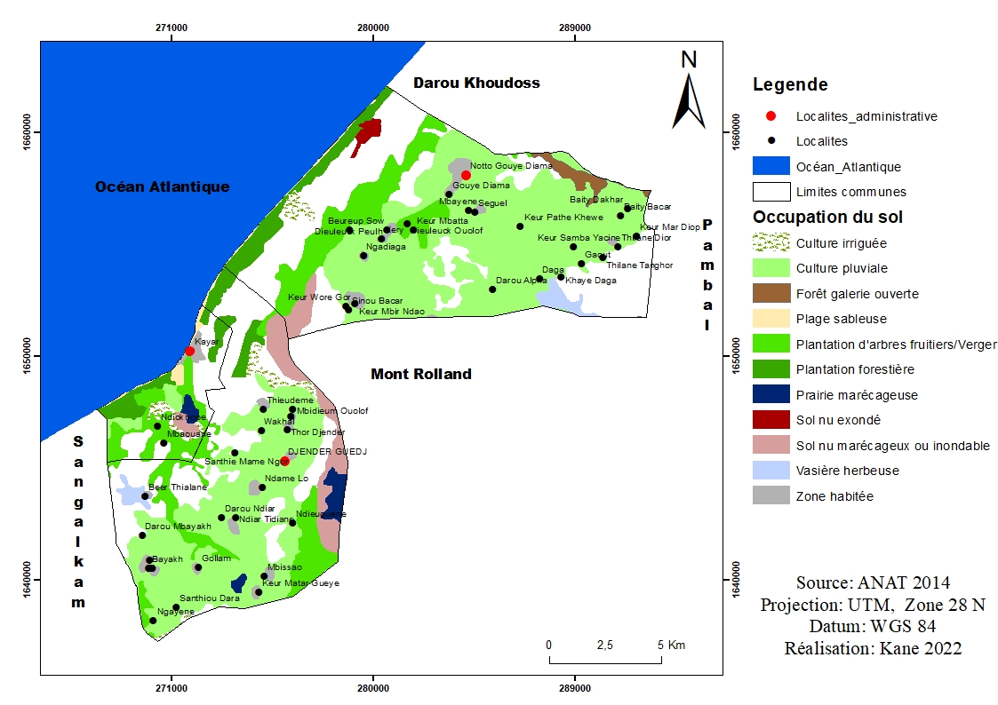
Carte 5 : Occupation du sol de la zone d’étude

Les impacts sociaux
Avant la mise en place de la bande de filaos le milieu été hostile au développement des activités économiques et à la survie des populations. Sur le littoral Kayar-Notto G Diama, l’érosion éolienne menaçait les habitats, les infrastructures et impactait négativement les activités économiques telles que l’agriculture et l’élevage.

3-1-1- La protection des habitats
Sur le littoral Kayar-Notto Gouye Diama, les conditions de vie humaine n’étaient pas favorables pour une installation définitive. Les villages peulhs qui étaient sur le long de la côte se déplaçaient d’une année à l’autre du fait que l’érosion éolienne qui ensevelissait leurs maisons et impactait sur leurs activités socio-économiques. Selon un notable du village de Keur Malal (commune de Notto Gouye Diama) âgé de 88 ans « autrefois notre village était à quelque mètre de la mer mais l’érosion éolienne nous forçait à se déplacer chaque année car les dunes blanches ensevelissent nos maisons. Aujourd’hui nous sommes à une distance d’un kilomètre de la mer et c’est la bande de filaos qui nous retient ici. » Sur le littoral Kayar-Notto Gouye Diama, le long de la bande de filaos était occupé par les peulhs et leur installation était saisonnière. Ils s’installaient en saison des pluies ou les effets du vent sont moins efficaces et transhumaient en saison sèche. Ces villages et hameaux comme Ndiokhope (dans la commune de Kayar) Beureup Sow, Beureup Dia et Keur Malal (dans la commune de Notto Gouye Diama) se sont installés définitivement à cause de la bande de filaos. L’amélioration des conditions du milieu a favorisé une sédentarisation et une transformation de la structure de l’habitat. En effet les peulhs qui, jadis vivaient dans des hameaux provisoires (à base de branche d’arbres ou de paille) ont maintenant des maisons construites en dur avec des matériaux modernes.
L’aménagement de la bande de filaos a permis beaucoup de population à rester dans cette zone qui est autrefois considérée comme une zone inhabitable. Pour les populations du littoral Kayar-Notto Gouye Diama la bande de filaos constitue un rideau de protection. Elle protège les habitats et les infrastructures routières.

3-1-2- Perception des populations sur la bande de filaos
Les populations du littoral Kayar-Notto Gouye Diama considèrent l’aménagement de la bande de filaos comme un écosystème naturel qui est indéniable à la zone des Niayes. La stabilisation des dunes est un succès pour les populations de la zone. En effet, elle leur permet de mettre en valeur leurs terroirs.

Figure 14 : Perception des populations sur l’aménagement de la bande filaos (Kane, 2022)
Pour les populations du littoral Kayar-Notto Gouye Diama, la bande de filaos est une potentialité économique et écologique. Ainsi, l’importance de la bande de filaos est incommensurable. En effet, sans elle, la mise en valeur de la zone était très difficile. Elle permet de diminuer la dynamique de l’ensablement qui impacte négativement sur la production agricole. Selon nos informations collectées sur le terrain, 80% des enquêtés confirment l’importance de la bande de filao. En plus, 17% des répondants sont satisfaits des plantations et seulement 3% nie l’importance de la bande de filaos. Donc la bande de filaos participe à la restauration des terres et le développement du maraichage.

Impacts économiques
La bande de filaos constitue un atout économique du littoral Kayar Notto Gouye Diama. Elle est la source de protection et d’augmentation des surfaces cultivées. Son exploitation est très bénéfique pour la population locale. L’objectif de cette bande est de sécuriser le substrat de production menacé par l’ensablement. Ce qui se traduit par une augmentation des surfaces de cultures et un développement important du maraichage. Ainsi, l’exploitation du bois de filaos dans la zone génère des revenus assez importants.

3-2-1- Sécurisation du milieu et extension des surfaces cultivables
La sécurisation du milieu est un aspect important pour le développement économique du littoral Kayar-Notto Gouye Diama. La sécurisation du milieu par le reboisement a bien participé à une extension du foncier. En effet, elle a permis la récupération de cuvettes maraîchères autrefois abandonnées à cause de l’érosion éolienne. Selon le rapport du CILSS (2008), les superficies cultivées par exploitant ont été multipliées par 2 à 3 tant au niveau des villages satellites que ceux éloignés de la bande de filaos. Sur le littoral Kayar-Notto Gouye Diama les reboisements ont contribué à la restauration des terres. Selon nos enquêtes de terrain, 70% des personnes affirment l’extension des surfaces cultivables après la mise en place de la bande de filaos.

Figure 15: Réponse des maraîchers sur l’extension des surfaces cultivables après plantation de la bande de filaos (Kane, 2022)
Sur le littoral Kayar-Notto Gouye Diama les filaos se sont plantés en 1986 et quelques années après, les résultats des études de Garba, (1998) ont montré la récupération de plusieurs terres de cultures autrefois abandonnées. Donc, la plantation des filaos est la principale source de sécurisation des cuvettes maraîchères. Les superficies moyennes par exploitation au niveau des villages riverains sont passées d’un peu moins de 0.4 ha/exploitation en 1986 à près de 1.2 ha/exploitation en 2006 avec des variations respectives de 0.2 à 1 ha et 0.4 à 3 ha (CILSS, 2008).

3-2-2- Le développement des cultures maraichères
Les aménagements ont contribué à la diversification de la production maraîchère. La zone s’est spécialisée dans les cultures maraîchères de grande consommation et destinées à l’approvisionnement du marché intérieur. La sécurisation du milieu a contribué à asseoir l’activité maraîchère. Les productions des spéculations maraîchères les plus cultivées ont connu une hausse fortement significative avec des rendements à l’hectare qui ont été multipliés par 3 à 3,5 par rapport à la situation avant la mise en place des plantations (CILSS, 2008).

Figure 16: Fréquence des cultures dans les Niayes (APMK, 2020)
D’ailleurs la bande de filaos constitue un facteur pour le développement de la culture maraichère. En effet elle protège les champs contre les embruns marins qui sont les principales contraintes des maraichers. Les embruns marins sont des vents chargés d’eau salée. Elles déposent une fine pellicule sur les feuilles, que seules certaines plantes seront aptes à supporter. Ainsi la bande de filaos constitue un rideau de brise-vent contre les embruns marins qui impactent sur le rendement agricole. D’ailleurs l’espèce Casuarina equisetifolia (filao) montre une grande importance contre la dynamique d’ensablement. Elle fonctionne comme brise-vent en sus de produire un tapis de litière qui a pour effet d’inhiber la déflation, de bloquer les échanges sédimentaires entre le cordon blanc vif (qui produit des particules de quartz stériles) et les cuvettes maraichères (Seck et Sy, 2021). En conséquence, elle régénère le sol et protège les espèces cultivées contre la chaleur insupportable pour certaines cultures.
Deux situations agro-pédologiques existent sur le littoral Kayar-Notto Gouye Diama : les cultures sur les espaces inter-dunaire (dioukhis) et celles dans les bas-fonds (xur wa). Avant la mise en place de la bande de filao, approximativement 40 parcelles étaient exploitées en situation inter-dunaire contre 25 dans les bas-fonds. Après la mise en place de la bande de filaos, la situation s’est inversée en faveur des espaces inter-dunaires où les parcelles exploitées augmentent pour atteindre une centaine puis 125 et se stabilisent autour de 200 aujourd’hui (CILSS, 2008).
Aujourd’hui dans cette zone du littoral le maraichage est très développé avec de grandes exploitations sur des surfaces très vastes. Les aménagements ont contribué à la diversification de la production maraîchère. La zone s’est spécialisée dans les cultures maraîchères de grande consommation et destinées à l’approvisionnement du marché intérieur (Wade, 2022). Les principales spéculations sont formées par la pomme de terre, les oignons, le navet, les carottes, poivron, aubergine, persil, gombo, tomates, chou, nana, etc. Dans notre zone d’étude la pomme de terre est la spéculation la plus cultivée sur les espaces inter-dunaire. L’arboriculture fruitière concerne principalement les plantations de manguiers et d’agrumes.
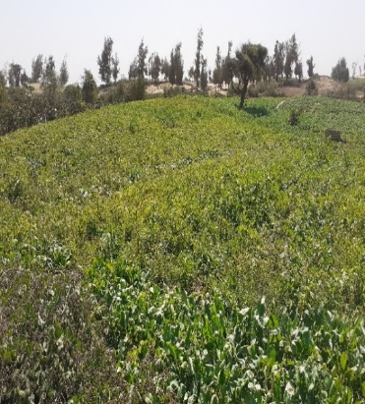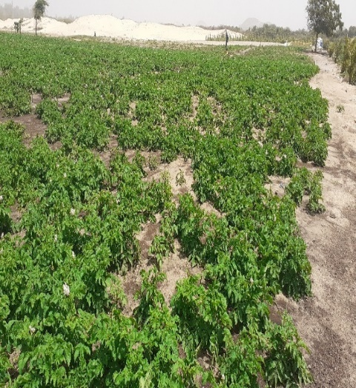
Photographie 7 : Champs de pomme de terre sur les surfaces inter-dunaires après l’aménagement de la bande de filaos (Kane, 2022)
Ces images montrent l’importance du maraichage dans les zones inter-dunaires dont son exploitation est possible grâce à l’aménagement de la bande filaos. Avant la plantation des filaos les surfaces inter-dunaires étaient inexploitables à cause de l’érosion éolienne. Mais aujourd’hui avec la fixation des dunes elles constituent les surfaces les plus exploitées sur le littoral Kayar-Notto Gouye Diama.
La bande de filaos constitue le principal bouclier qui protège les espèces cultivées dans notre zone d’étude. Les populations initient des stratégies pour protéger les espèces cultivées. Leurs réponses montrent que la bande de filaos est suffisante pour la protection de leurs champs.

Figure 17: Réponses des maraichers sur la protection de leurs espaces de cultures (Kane 2022)
L’analyse de la figure 17 nous montre que dans notre zone d’étude (53%) de la population n’utilisent pas de méthode locale pour protéger leurs espaces agricoles. Cette absence de mesures locales de protection montre que les populations sont satisfaites des effets de la bande de filaos sur la protection des espaces agricoles. Cette situation peut justifier l’absence de stratégies locales de protection pour plus de la moitié des personnes interrogées. Cependant, 30 % de la population interrogée utilisent « une ceinture de l’espèce Opuntia tuna » comme clôture des espaces de culture. C’est une mesure qui vient en appoint de la bande de filaos. L’installation de cette clôture n’est pas uniquement contre l’ensablement mais elle est aussi mise en place contre les reptiles et autres animaux dangereux. Cette espèce est aussi traditionnellement associée à « une ceinture végétale et palissade » utilisées par 13 % des personnes interrogées. Une dernière partie de la population (4 %) se contente de « l’exploitation et de l’entretien de la bande de filaos » qu’il réaménage et réutilise d’une manière plus adéquate à leur besoin.

Exploitation et commercialisation du bois de filaos
L’absence de régénération naturelle constitue une caractéristique de la bande de filaos. Cette carence fait que la responsabilité des populations locales est une nécessité pour assurer le renouvellement de cette forêt. A défaut d’intervention, on assisterait progressivement à la disparition du rideau de protection contre la migration des dunes littorales vers l’intérieur du continent, que constitue cette bande de filaos. La restauration de la bande de filaos est une action impérative pour lutter contre l'érosion éolienne et maintenir l'équilibre écologique des Niayes (Wade, 2022). Pour pérenniser cet aménagement participatif et durable des plantations de filaos, une étude de rentabilité financière et technique permettrait aux structures de base de tirer profit tout en conservant l’objectif de protection. Etant les principales bénéficiaires de l’implantation de la bande de filaos, car elle protège les cuvettes maraîchères contre l’ensablement, les populations habitant la zone des Niayes exploitent aussi la bande de filaos, les populations doivent impérativement se regroupées en GIE et les différents GIE se constituent ensuite en union forestière. C’est l’union forestière qui s’occupe des contrats entre les GIE et le service des Eaux et Forêts.
Sur le littoral Kayar-Notto Gouye Diama l’exploitation de la bande de filao est coordonnée par la CMOPABF qui se charge de la suivie et de l’évaluation en collaboration avec le service des Eaux et Forêts. D’ailleurs la bande de filaos est divisée en blocs de Dakar à Saint-Louis pour mieux gérer son exploitation. Dans notre zone d’étude les blocs numéro 16 au bloc 40 sont concernés avec respectivement du bloc 16 au bloc 24 pour la commune de Kayar et du bloc 25 au bloc 40 pour la commune de Notto Gouye Diama.
Le littoral Kayar-Notto Gouye Diama compte cinquante (50) groupements dont vingt pour la commune de Kayar et 30 pour la commune de Notto Gouye Diama, ces groupements sont réunis en union forestière. Actuellement sur les 50 groupements seulement (23) fonctionnent, huit (8) dans la commune de Kayar et (15) dans la commune de Notto Gouye Diama.
L’exploitation de la bande de filaos est une activité économique rentable pour les groupements. En effet, ils tirent des bénéfices qu’ils vont investir dans d’autre secteur. Selon nos interrogations auprès des populations l’exploitation du bois de filaos est une activité de surplus des revenus.

Figure 18: Réponses des groupements sur la rentabilité de l’exploitation du bois de filao (Kane, 2022)
Nos enquêtes auprès des (12) groupements montrent que 7 groupes soit 60% affirment la rentabilité de l’exploitation du bois de filao. L’exploitation du bois de filaos par les groupements est souvent bénéfique en effet, elle leur permet d’investir dans d’autres secteurs mais les dépenses sont énormes.
Tableau 12 : Bilan financier de l’exploitation du bloc 25 par le GIE de Diégou Ndiarigne (Beureup Sow commune de Notto Gouye Diama)
Rubriques | Nombre de camions | Prix unitaire | Montant
Ventes | 63 | 90 000 | 5 670 000 F cfa
Dépenses 1 | Nombre de stères
Abattage gros bois | 63 | 14 000 | 882 000 F cfa
Abattage petit bois | 6 | 14 000 | 84 000 F cfa
Transport | Nombre de camions
Transport 1 | 44 | 26500 | 1 166 000 Fcfa
Transport 2 | 19 | 25000 | 474 000 F cfa
Quittance coupée | Nombre de stère
Quittance | 400 | 250 | 100 000 Fcfa
Total dépense 1 |  |  | 2 707 000 F cfa
Autres dépenses | 15% de l’union forestier | (5670000-2707 000)*15/100 | 444 450 F cfa
Fond aménagement | Nombres de stères
Fond | 400 | 400 | 160 000 F cfa
Dépense total |  |  | 3 311 450 F cfa

Source : Rapport 2021 CMOPABF
L’analyse du tableau 11 montre que l’exploitation du bois de filaos est bénéfique pour les groupements. En effet après l’exploitation des deux (2) hectares, le GIE a eu une recette de 5 670 000 F cfa après avoir dépensé 3 311 450 F cfa, le GIE a eu un bénéfice de 2 358 550 Fcfa. Ainsi, les bénéfices obtenus sur l’exploitation de la bande de filaos leur permettent d’acheter des matériels tels que des chaises, bâches, marmites… pour leur village qu’ils vont louer pour des cérémonies familles (baptême, mariage, gamou, funérailles…). Ainsi en période de culture (maraîchage), le GIE aide les maraîchers avec des financements pour acheter des intrants, des produits phytosanitaires, de l’engrais chimique…qu’ils vont payer après leur récolte avec des intérêts. Mais aussi en période d’exploitation du bois et de reboisement ils emploient les jeunes du village et les payent des journées.
Dans le village de Toula, le GIE a construit une salle de classe dans leur école pour appuyer l’éducation de leurs enfants qui étudient depuis très longtemps sur des abris provisoires.
Dans la commune de Kayar les huit (8) GIE qui œuvrent dans la foresterie en collaboration avec l’union forestière de Kayar à chaque rentrée scolaire, distribuent des fournitures aux écoles pour promouvoir l’éducation dans leur commune ou le taux d’abandon est très important à cause de la pêche. De même que sur le secteur de la santé, ils achètent des matériels pour leur maternité et distribuent des moustiquaires en saison des pluies.
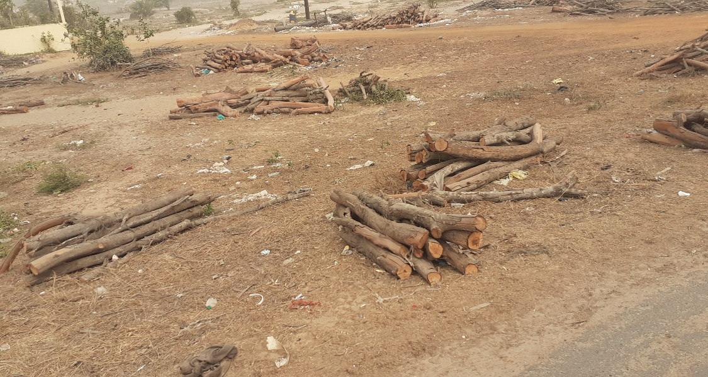
Photographie 8: Dépôts du bois de filao de l’union forestière de Kayar (Kane 2022)

3-3-1-Commercialisation du bois de filaos
Selon le plan d’aménagement de 2005, « la fonction fondamentale de la bande de filaos est de freiner l’ensablement ». Toute action pouvant y être conduite doit nécessairement être assujettie à cette fonction première. Toutefois, pour atteindre l’objectif initial de protection et perpétuer cette fonction dans le temps, il est essentiel d’assurer le renouvellement du peuplement. Dans la mesure où les actions seront bien planifiées et correctement menées, cette nécessité d’assurer le renouvellement du peuplement peut représenter une opportunité pour contribuer à la satisfaction des besoins du pays en combustible ligneux et éventuellement constituer une source de revenus qui serait bénéfique aux populations riveraines. L’exploitation de la bande de filaos par la coupe et la vente a permis de générer des revenus.

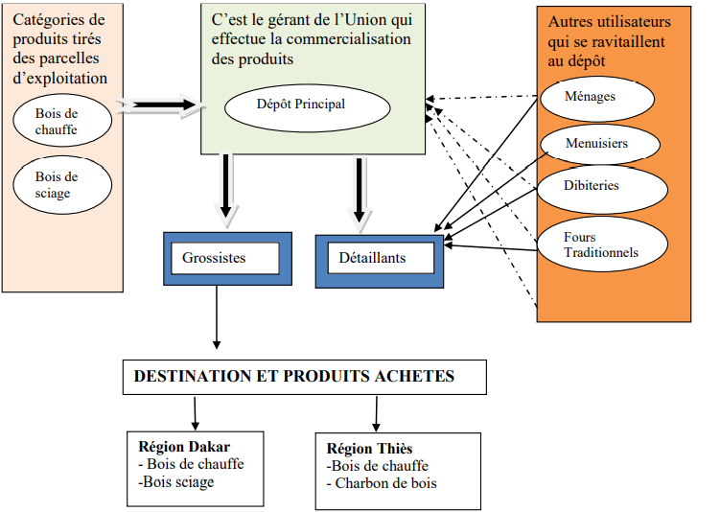
Figure 19: Les circuits de commercialisations identifiés dans la zone de Notto et Kayar (PADEN, 2013)
Au niveau de la zone de Kayar-Notto, les bois exploités (bois de chauffe, bois de sciage, perches et étais) sont acheminés au niveau du dépôt principal où s’effectue la commercialisation. C’est le gérant de l’Union qui est chargé de la vente. Deux types d’acteurs les commerçants "grossistes" et les commerçants "détaillants" achètent une bonne partie de la production. Les ménages, les fours traditionnels, les dibiteries s’approvisionnent au niveau des détaillants qui vendent au tas le bois fendu. Lors des cérémonies familiales, il arrive à certaine population d’acheter des quantités très importantes de bois. C’est le cas par exemple pour les ménages s’il y a une cérémonie familiale. Les grossistes transportent et revendent les produits vers Dakar (bois de chauffe, bois de sciage) et Thiès (bois de chauffe).
Il faut noter que les groupements et l’Union ne s’occupent de la commercialisation qu’en dehors des zones de production.

3-3-2-Utilisation de la litière de filao
Une étude sur la défoliation du filao réalisée par SOS Sahel (Ndione, 2007) a donné des quantités annuelles d’une tonne par hectare et par an. Sur le plan écologique, la litière fixe horizontalement les dunes et empêche l’érosion éolienne. L’exploitation de la litière est jusqu'à présent inorganisée, cela tient à l’abondance de la ressource consécutive à la forte vitesse de défoliation de l’espèce et sa lente décomposition. Aujourd’hui, il faut reconnaître qu’elle subit une forte pression pour les besoins du fumage de poisson, mais surtout à des fins de production maraichère et florale. La litière ne fait pas partie des produits sujets à redevance forestière, mais des informations non confirmées font état d’une taxe dans la commune de Kayar.
Sur le plan économique, elle constitue une rente financière pour les charretiers dans la zone de pêche comme Kayar avec le fumage des poissons. Le prix de vente du chargement de litière varie de 2500F à 3000F selon l’importance de la demande qui est liée à la disponibilité des ressources halieutiques.
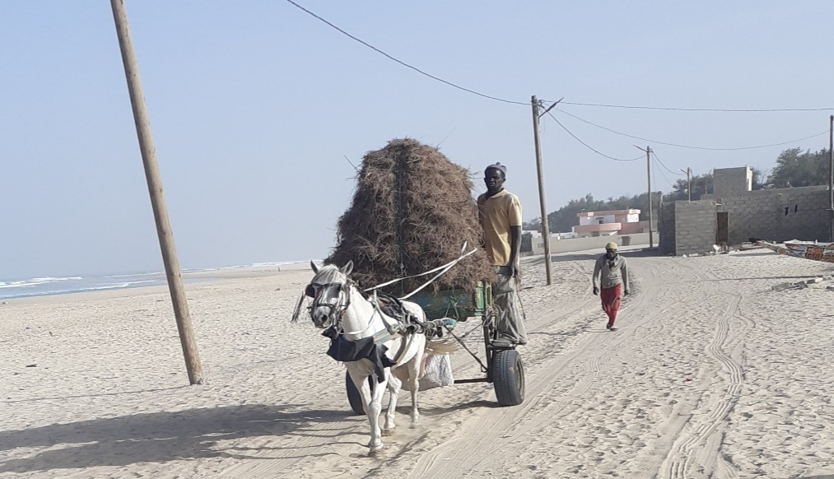
Photographie 9 : Chargement de litière vers le quai de pêche de Kayar (Kane, 2022)
Ainsi le plan d’aménagement de la bande de filaos de la grande côte nord du Sénégal (Coté, Fall, Ndiaye 2005) précise, « les activités de ramassage de la litière doivent être assujetties à des règles spécifiques pour assurer le maintien de la fonction de protection de la bande de filaos ». Tout d’abord, ce prélèvement devrait être proscrit dans la série de protection où la fixation des sols demeure la préoccupation prioritaire. Dans la série de production/protection, les principes qui devraient être respectés pour pouvoir permettre cette activité visent à s’assurer qu’une quantité de litière apte à prévenir l’érosion éolienne sera présente au moment où les sites devront être régénérés. Dans l’état actuel du peuplement, une récolte de litière pourrait être envisagée dans les premiers sous blocs, mais si cette récolte était effectuée maintenant et portait sur toute la matière présente, la période de temps avant l’exploitation/régénération ne serait pas toujours suffisante pour obtenir une nouvelle couverture qui serait alors apte à protéger contre l’érosion éolienne (PADEN, 2013). D’autre part, dans les sous-blocs situés plus à l’intérieur et qui sont actuellement plus jeunes, la litière ne forme généralement pas un tapis continu et toute récolte de litière serait susceptible de réactiver les processus d’érosion éolienne. La récolte de litière devrait donc être assujettie à l’obtention d’une autorisation délivrée par l’administration des Eaux et Forêts qui tiendraient compte de la couverture actuelle de la litière, de l’âge du peuplement et du délai avant l’exploitation/régénération.
Conclusion partielle
L’analyse des impacts socio-économiques de la plantation des filaos a montré que son aménagement a contribué au le développement socio-économique du littoral Kayar- Notto Gouye Diama. L’aménagement de la bande de filao a permis une fixation des dunes mobiles, mais aussi la protection des habitats et un développement extraordinaire du maraichage.

Chapitre 4 : Impacts environnementaux de la bande de filaos

L’aménagement de la bande de filaos est l’une des solutions pour les contraintes environnementales de la zone des Niayes. D’ailleurs, elle engendre des impacts sur le milieu et ses composantes. Des effets écologiques de la bande de filaos ont été notés dans la zone avec l’apparition de nouvelles espèces animales et végétales. La bande de filaos constitue une zone de refus et de reproduction pour certaines espèces animales.
La bande de filaos constitue un rempart écologique pour freiner l’ensablement des cuvettes maraichères et la fixation des dunes blanches mobiles. En plus, elle participe à la lutte contre l’érosion côtière de la zone d’étude.

Effet de la bande de filao sur la diversité végétale et animale
L’aménagement de la bande de filaos a des impacts sur la faune et la flore. Elle constitue une forêt de restauration et de conservation de la diversité biologique.

4-1-1- Les impacts de la plantation des filaos sur la végétation
L'expression la plus simple de la diversité est la simple énumération des unités (nombre d'espèces) peuplant un espace donné. L’évolution de l’indice de diversité ligneuse en fonction de la proximité de la bande de filaos montre un effet réel sur l’indice de diversité qui traduit une fragilité du milieu qui s’accentue au fur et à mesure qu’on s’éloigne de la bande de filaos (Wade, 2022). La première frange jouxtant la bande de filaos (dune blanche à jaune) présente des conditions édaphiques et hydrologiques particulièrement favorables pour le développement d’une liste d’espèces moins longue que celle de la zone intermédiaire (dune rouge) qui est aussi une zone de cultures pluviales où les espèces s’installent plus facilement une fois que la dune est fixée. Plus qu’on s’approche de la bande de filaos on a tendance à voir un développement des espèces végétales et par contre plus que l’on s’éloigne de la bande de filao, ces effets s’affaiblissent et la fréquence des espèces végétaux diminue.

4-1-2- Impacts de la bande de filao sur les espèces animales
La perception de la dynamique des peuplements a permis de cerner l’impact au plan écologique. Ainsi sur plus d’une soixantaine d’espèces disparues, au moins une vingtaine sont réapparues par exemple : Alphania senegalensis,Parkia biglobosa, Parinari macrophylla et connaissent même une augmentation de densité au niveau de la bande. Il s’agit d’espèces locales ou exotiques (Garba, 1998). De plus sa vocation première de sécuriser les cuvettes maraichères la bande de filao joue un rôle très important sur la biodiversité. Le peu d’espèces fauniques qui reste encore dans le terroir vit dans la bande de filaos.
L’aménagement de la bande de filao a permis aussi une apparition progressive de certaines espèces de la faune sauvage. Il s’agit entre autre des singes, oiseaux lapins, patas roux, perdrix, chacal et de francolin …La bande de filaos sert pour certains animaux sauvages une zone de refuge et reproduction. Selon le directeur de l’AMP de Kayar, les oiseaux aquatiques et les tortues de mer font leur reproduction dans la bande de filaos.

La stabilisation des systèmes dunaire par le reboisement de la bande de filaos
L’instabilité originelle de ces accumulations sableuses, a été accrue à l’échelle historique et durant la période actuelle par les conditions climatiques et la pression anthropique au point de devenir une contrainte aux aménagements : migration frontale des systèmes ravivés, ensevelissement des Niayes, perte des terres agricoles. Le reboisement est dans ce contexte apparu, comme moyen privilégié de lutte contre les efforts de la déflation éolienne et de la stabilisation du milieu (Tangara ,1997). L’aménagement de la bande de filaos contribue à la stabilisation des dunes en effet elle constitue un rideau naturel pour diminuer le rythme de la vitesse des vents.
Sur le littoral Kayar-Notto Gouye Diama, le système dunaire est très dynamique. Un seuil critique des vents compétents combinés à une granulométrique moyenne à 80%, fine et très fine (autour de 12%), un déficit pluviométrique avéré qui assèche les sédiments dépourvus de liants, un système dunaire très mobile, sont autant de facteurs qui favorisent la mise en place d’un système morphogénique à dominante mécanique : la morphodynamique éolienne. Ces éléments expliquent la dynamique érosive (Charles, 2010) cité par (Seck et Sy, 2021). Du fait que le système dunaire est très dynamique dans le secteur sud des Niayes, l’aménagement de la bande de filaos est la seule solution pour la stabilisation des dunes mobiles. Nos séjours sur le terrain nous montrent que les populations affirment la stabilisation des dunes par le reboisement.

Figure 20 : Perception des populations sur la stabilisation des dunes par le reboisement (Kane, 2022)
L’analyse de la figure 19 nous montre que les populations sont convaincus que l’aménagement de la bande de filao joue un role incontournable sur la stabilisation des dunes mobiles ( les dunes blanches et les dunes jaunes). Actuellement 76% des populations enquêtées confirment la stabilisation des dunes cotières. En effet depuis son améngement l’ensablement des cuvettes maraichères a diminué dans cette zone. La bande de filaos constitue un barrage naturel qui bloque les effets du vent afin de stabiliser les dunes blanches qui sont très mobiles.

Restauration et la fertilité des sols
Selon une étude de (Touré et al, 2018), la zone des Niayes est confrontée à une forte dégradation de ses ressources naturelles : baisse significative de la fertilité des sols, degré de salinité élevé, ensablement des cuvettes maraichères et la pollution chimique des sols. Ces contraintes ont eu pour conséquence la chute de la production qui a entrainé des conséquences socioéconomiques telles que la paupérisation des populations locales et l’insécurité alimentaire. Dans ce contexte, la problématique de la fertilité des sols constitue une préoccupation majeure des acteurs de la filière horticole de la zone des Niayes.
A cet effet, il semble intéressant de valoriser la grande masse de litière de filao estimée à 7,2 t. ha⁻¹.an⁻¹ sous forme de compost enrichi pour contribuer à l’amélioration de la fertilité des sols et augmenter la productivité des cuvettes maraîchères (Touré & al. , 2018).
D’ailleurs les maraîchers utilisent la litière de filao pour la fertilisation des sols afin d’augmenter les rendements.
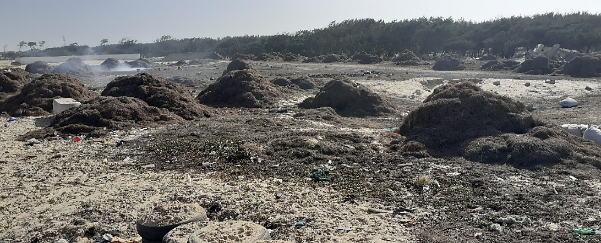
Photographie 10: Utilisation de la litière de filao pour la fabrication de compost pour la fertilisation des champs horticoles à Kayar :( Kane, 2022)
La litière de filao est souvent utilisée par les maraichers du fait qu’elle est moins couteuse et, mieux pour les sols. Selon nos enquêtes de terrain la litière est l’un des fertilisants le plus utilisé par les maraichers.

Figure 21: Utilisation des fertilisants par les maraichers (Kane, 2022)
L’analyse de la figure 20 montre que la litière de filao (compost) constitue la deuxième fertilisant utilisée par les maraichers. Plus de 20% des maraichers enquêtés utilisent la litière de filao pour fertiliser leurs terres. Cela est dû à la disponibilité de la ressource car la bande de filaos produit une quantité importante de litière. En plus elle n’est pas polluante par rapport à l’engrais chimique qui est l’un des facteurs principaux de l’acidification des sols dans notre zone d’étude.

La bande de filaos, une stratégie de lutte contre l’érosion côtière.
L'érosion côtière du littoral est un problème environnemental qui frappe beaucoup de pays dans le monde. Avec 700 kilomètres de côte, le Sénégal n’est pas épargné de ce phénomène. La côte sénégalaise subit profondément les répercussions des changements climatiques amplifiées par les nombreuses actions anthropiques (aménagements et infrastructures inappropriés, occupation anarchique du domaine public, etc.) (Thior et al,. 2019).
L’implantation de la bande de filaos est opérée comme une solution pour l’érosion du littoral. Elle permet une accumulation des sédiments qui se traduit par une stabilité du trait de côte.
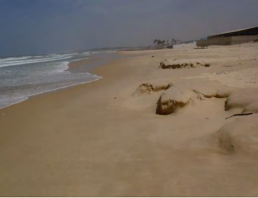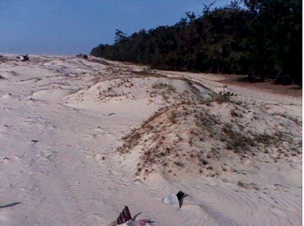
B
A
Photographie 11: Une micro-falaise Photographie 12: Accumulation des sédiments
L’analyse des deux photos (A et B) montre que l’évolution du littoral Kayar- Notto est contrasté car nous avons constaté d’une part, l’accélération de l’érosion avec une création de microfalaise (Photo A) sur le long de l’espace occupé marqué par une dynamique marine progressive et d’autre part, nous assistons à une accumulation des sédiments (Photo B). La photo B illustre l’importance de la bande de filaos sur la dynamique marine. Elle constitue une barrière qui accumule les sédiments afin de créer une stabilité de la plage. La côte est plus stable au niveau des plantations que sur la zone occupée. Donc la bande de filaos joue un rôle très important sur la stabilité de la côte.
Conclusion partielle
L’aménagement de la bande de filao a engendré des impacts environnementaux sur la zone éco géographique des Niayes. En effet, elle constitue une barrière naturelle pour notre zone d’étude. La plantation des filaos joue un rôle très important car elle a permis de stabiliser les dunes qui sont autrefois sources d’ensablement des cuvettes maraîchères. Mais aussi elle protège les petites plantations contre les embruns marins qui sont souvent sources de dégradation des cultures maraîchères.

TROSIEME PARTIE : STRATEGIES DE GESTION DE LA BANDE DE FILAOS

La gestion des ressources naturelles figure au premier plan des préoccupations environnementales. Cela fait suite à une constatation à l’échelle mondiale d’une dynamique de la dégradation des ressources naturelles. Plusieurs études sur l’environnement comme « l’évaluation des écosystèmes pour le millénaire » ont tiré la sonnette d’alarme et mis en évidence de manière alarmante des changements des écosystèmes et leurs conséquences néfastes, tout à la fois pour la société, mais également pour l’économie (Bingo, 2009). Le Sénégal, à l’instar de tous les pays situés au sud du Sahara n’est pas épargné par le phénomène de la dégradation des ressources naturelles en particulier celle forestière. D’ailleurs, la gestion des ressources est au cœur des problèmes environnementaux.
La zone agro-écologique du littoral et des Niayes a toujours fait l’objet d’une grande sollicitude de la part des pouvoirs publics sénégalais. Depuis le début du 20 ^{ème} siècle, des opérations de repeuplement végétal de grande envergure ou reboisement en régie (opérations de repeuplement végétal de grande envergure effectuée sur de vastes surfaces par un organisme étatique ou une organisation non gouvernementale et nécessitant d’importants moyens financiers et humains) sont menées pour préserver et restaurer les équilibres écologiques dans ce milieu ou le recul de la biodiversité végétale, par suite des sécheresses successives et des actions de déforestation, entraine des conséquences environnementales. Ces conséquences environnementales dues aux effets du changement climatique, sont à l’origine du reboisement des filaos. Des politiques de gestion hardie ont été menées depuis sa plantation mais toujours des limites ont été notées.

Chapitre 5 : Politiques de gestion de la bande de filaos
Les politiques visant à la conservation et à la restauration de l’écosystème naturel des Niayes ont été entreprises par différentes acteurs qui interviennent dans le milieu. Depuis longtemps, la population locale, les ONG, les services techniques de l’Etat se déploient tous dans le sens de la gestion et la protection de la bande de filao. C’est à cet effet que différentes opérations de préservation ont été mises en œuvre dans le seul souci de sauvegarder les ressources naturelles et impulser un souffle à ce secteur et aux potentialités socio-économiques.
Les politiques de gestion consistent à maintenir par la stabilisation du sable et des dunes, la fonction primordiale de protection. De ce fait, la bande de filaos doit servir de bouclier contre l’ensablement des cuvettes maraîchères. Ainsi, les objectifs de gestion consistent essentiellement à :
- assurer le renouvellement du peuplement de la bande de filao
- améliorer l’état et la croissance des arbres
- créer une source de revenus aux populations locales
- fixer les conditions d’un approvisionnement en combustible ligneux et autre produits.
Pour le respect de tous ces objectifs, un plan aménagement de la bande de filao a été élaboré. Ce plan consiste à une gestion de la bande de filao pour garantir un renouvellement continu.

Le rôle des différents acteurs dans la gestion de la bande de filao
Le plan d’aménagement qui garantit le renouvellement de la bande de filao est géré par l’Etat en partenariat avec les ONG et en collaboration avec la population locale.

5-1-1- Le rôle de l’Etat
L’implantation de la bande continue des filaos en Avril 1957 a été une décision de l’Etat. Celle-ci est par arreté (n° 2565), classée en « périmétre de restauration des Niayes ». Le renouvellement et la gestion de la bande de filaos sont assurés par l’Etat à travers ses services compétents. Le service des eaux et forets est chargé du contrôle, de la gestion et du renouvellement de la bande de filao. Il travaille en collaboration avec la population locale afin de préserver le role protecteur. Le service des eaux et foret à travers la DEFCCS a confié l’exécution de la mise en œuvre du plan d’aménagement de la bande de filao à la CMOPABF qui a en charge la gestion opérationnelle et est responsable et imputable de son exécution. Le service des eaux et forêts à travers ses démembrements propose une exploitation rationnelle de la bande de filaos aux populations locales qui habitent le long du littoral. En contrepartie du remplacement des filaos coupés, ces populations peuvent vendre ou transformer le bois obtenu.
Ce type de rotation régi par le triptyque «couper, reboiser, protèger » , permet le renouvellement de la bande.Ainsi, tout groupêment désirant exploiter la foret doit verser une somme de 150000 FCFA en caution avant la délivrance d’un permis d’exploitation par la CMOPABF.Cette somme ne sera ramboursée qu’après verification de l’atteinte du niveau de reussite fixée à 80% de régéneration dans le secteur boisé (Ndour, 2014).
Le sevice des eaux et forets assure l’encadrement technique des groupements impliqués dans la gestion de la bande filaos et effectue le contrôle de confirmité de la mise en œuvre des respects d’exploitation consignée dans le plan de gestion et d’aménagement.D’ailleurs le centre national de recherches forestières (CNRF) en collaboration avec le services des eaux et foréts assure la recherche scientifique de l’aménagement de la bande de filao.
Après avoir sollicité plusieurs partenaires aux developpement et des bailleurs de fond tels que ACDI, FAO, USAID, JICA, SOS Sahel… dans le cadre de la réhabilitation et du reboisement de la grande cote nord, l’Etat a souscrit à toutes les conventions internationales relatives à la protection de l’environnement. Les sources du droit de l’environnement se rapportent à des textes nationaux, mais aussi à des conventions internationales ( Mbengue, 2014). Parmi les principaux textes nationaux nous pouvons citer :
-la loi 64-46 du 17 juin 1964, portant la gestion du domaine littoral ;
-la loi 96-07 du 22 mars 1996, portant sur le tansfert des compétences aux collectivités locales ;
-la loi n° 98-03 du 8 janvier 1998, portant sur le code forestier et son decret d’application portant n°98-164 du 20 févrirer 1998 ;
-la loi n°2001- du 15 janvier 2001,pourtant le code de l’environnement ;
-le décret 80-268 sur l’organisation des parcours du bétail…
Ainsi, pour la mise en application de ces conventions en vue d’un developpement durable, le sénégal a élaboré plusieurs plans sectoriels qui prennent en compte la Région des Niayes par exemple :
-le Plan National pour l’Environnement (PNA) ;
-le Plan national de Lutte Contre la Désertification (PNA/LCD)….

5-1-2- Le rôle des ONG
La gestion de la bande de filao demande beaucoup de moyens financiers et technques. Ainsi, au regard de l’importance financier et technique de la gestion l’Etat a sollicité le concours des bailleurs de fonds.C’est dans ce cadre que des ONG et des partenaires au developpement de différents pays ont décidé d’accompagner le Sénégal dans ce combat au moyen de projets.Il s’agit entre autre :
-des américains qui sont les premiers à se manifester par le biais de l’USAID qui a financé le projet PL480 ;
-ensuite viennent les canadiens qui ont finacé le CTL vers les années 1990, dans lequel notre zone d’étude a été reboisé ;
-les japonnais sont intervenus après les canadiens en financant le projet PRL (Projet de Reboisement du Littoral) entre 2000 et 2005. Ce projet est co-financé par l’Etat du Sénégal et la JICA pour un montant de 113 360 000 F cfa corresspondant à 18 130 000 yen (PRL,2000) pour une fixation définitive des dunes littorales.
-le SOS Sahel en 2006 dans le cadre de son projet de restauration et de gestion intégrée de la bande de filaos du littoral Nord du Sénégal, était finacé par IREM/LCD pour un montant de 50 250 € (32 961 839 Fcfa). Son objectif était de regéner 180 ha de fialos par la plantation de 300 000 pieds de filao, la mise en place de 6 pépinières de production et de créer 90 conventions de concession d’exploitation mais aussi de créer une méthode de valorisation de la litière.
-nous pouvons citer également les projets de developpement tels que PAEP, JICA, FAO, ACDI, PADEN, PIESAN etc. Toutes ces ONG ont pour but une meilleure protection de la zone des Niayes, mais aussi d’aider les population locale à mieux exploiter et à participer aux politiques de renouvellement de la bande des filaos.
Dans notre zone d’étude, le Projet d’Intensification Eco-soutenable de l’Agriculture dans la zone des Niayes (PIESAN) est actuellement le partenariat qui accompagne les groupements et unions forestiérs dans la gestion de la bande de filaos à travers l’AUMN principalement. Pour la fixation des dunes intérieurs le protocole entre le PIESAN et la DEFCCS avait permis de faire une prévision de 10000 mètres pour 5000 plants à reboiser dans les sites de Kayar, Notto et Mboro.Ainsi, 9600 mètres linéaires ont été réalisés avec 4800 plants de filao.( Rapport CMOPABF,2021).
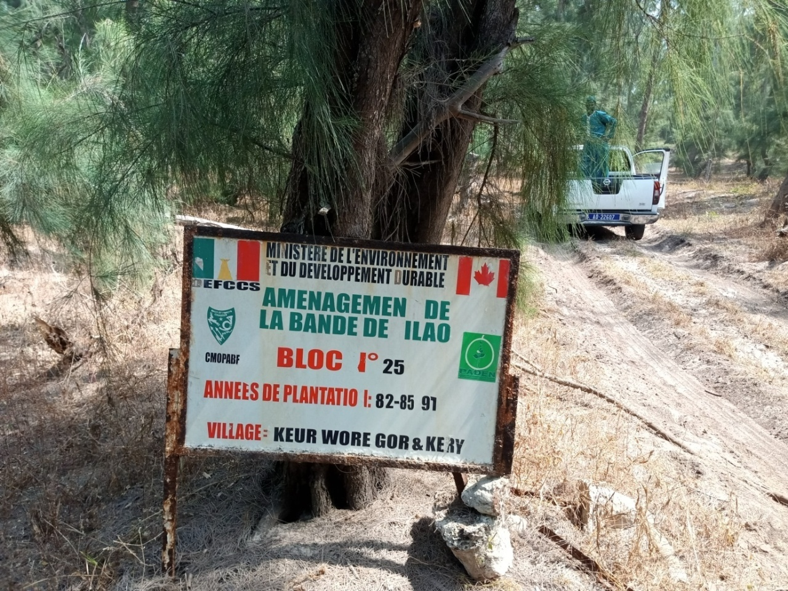
Photographie 13: Tableau d’illustration des ONG dans chaque bloc de la bande de filaos (Kane, 2022)
5-1-3- Implication des populations locales
L’adoption de la Loi n° 64-46 du 17 juin 1964 relative au domaine national s’est accompagnée de mesures répressives qui n’ont pas réussi à inverser la courbe de la dégradation des ressources forestières. C’est pourquoi, suite au Sommet de Rio (1992),les pouvoirs publics sénégalais ont procédé en 1993 à une révision de la législation forestière qui a introduit une innovation assez significative. Ainsi, tout en réaffirmant le rôle prééminent du service forestier, la Loi n° 93-06 du 04 février 1993 portant code forestier pose le principe de l’implication des populations locales dans la gestion des ressources forestières (IPAR, 2015). L’implication des population locale dans la gestion de la bande de filao est inévitable car c’est une gestion participative. Les populations locales sont au debut et à la fin de toutes les actions préconisées dans le cadre de la préservation de leur milieu. Elles s’investissent à leur manière à conserver l’équilibre environnemental. En effet, les populations locales sont les principales bénéfiaires de la bandes de filaos, elles protègent leurs cuvettes maraichaires contre les effets du vent et c’est elles aussi qui exploitent cette bande à des fins commerciales, mais aussi pour des besoins en bois de chauffe. Cependant, pour pouvoir exploiter la bande des filaos, elles doivent impérativement se regrouper en GIE et les différent GIE se constituent ensuite en union forestière. Dans la zone de Kayar-Notto Gouye Diama, c’est l’union forestière qui s’occupe des contrats signés entre les GIE et le services des eaux et forets. En plus si le GIE n’atteint pas les 80% de reussite dans une parcelle c’est l’union forstière qui s’en charge de l’aménagement.Le contrat d’exploitation entre les GIE et le services des eaux et forets est composé de trois parties à savoir :
-couper une parcelle de 2ha/an ( bande de 25m de large sur 800m de long), en respectant l’age d’exploitabilité du filao qui est 25ans ;
-reboiser cette parcelle en respectant les normes d’espacement retenu : 2 X 3 soit 1667 plants/ha ;
-protéger cette parcelle reboisé contre les animaux en divagations et les coupes clandestins.
L’exploitation n’est autorisée qu’à l’intérieur de la bande après 50m en partant des extrémités, pour eviter de la fragigiliser. De plus, pour qu’une parcelle soit octroyée de nouveau à un GIE,il faut qu’il réussisse à 80% de la régénération dans la parcelle déjà exploité. 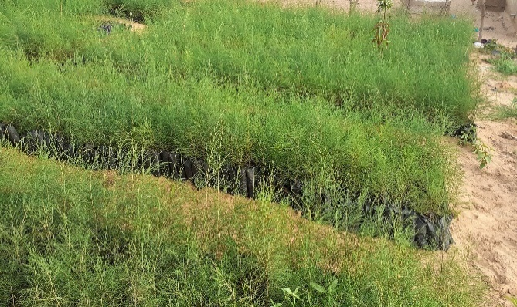
Photographie 14 : Pépinière de filao de l’union forestière de Notto G Diama (Kane,2022)
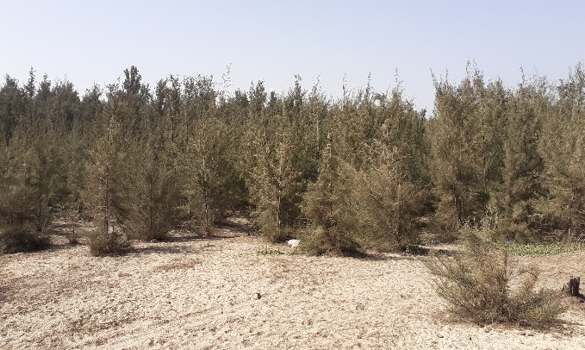
Photographie 15: Parcelle aménagé après son exploitation (bloc 25) par le GIE Diégou Ndiarigne (Kane, 2022)

Les limites des stratégies de gestion de la bande de filao dans le secteur de Kayar-Notto Gouye Diama
Les stratégies de lutte sont destinées à un renouvellement de la bande filaos pour mieux fixer les dunes pour protéger les cuvettes maraichers . Cependant, elles ont donné des resultats appréciables mais les menaces demeurent pressantes .
Ainsi,différentes contraintes et lacunes qui peuvent limiter la reussite de différentes stratégies adoptées ont été decelées. Ces limites sont à noter aussi bien au niveau des populations qu’au niveau institiutionel.

Figure 22: Perception des populations sur les stratégies de gestion de la bande de filaos (Kane, 2022)
L’analyse de la figure 22 montre que la quasi-totalité des personnes interrogées ont la conviction que les mesures de gestion de la bande de filaos sont insuffisantes soit 55% et voir trop faible 30% des réponses. Cela prouve que les stratégies de gestions ont des limites qui en entravent la mise en application du plan aménagement.

5-2-1- Les limites de la population locale dans la gestion de la bande de filao
Néanmoins tous les efforts consentis pour fixer les dunes, plusieurs manquements sont à noter et sont tous liées à la conjugaison de plusieurs facteurs.Dans ce secteur de Kayar-Notto, la bande est le principal moyen de protection des cuvettes maraichères contre l’ensablement. De part sa courte longévité ( 25ans maximum) et son incapacité à se regener naturellement, les populations sont autorisées en plus de l’exploiter en contrepartie, pour participer à son renouvellement pour le reboisement des parcelles exploitées. Ainsi des limites notoires sont liées à l’analphabétisme des populations et de leur manque de volonté mais aussi à l’enclavement de cette partie de la zone. D’ailleurs l’analphabétisme est une entrave pour les populations locales, pour comprendre mieux les régles et normes d’exploitabilité de la bande de filao. Constituées majoritairement d’analphabétes, les GIE éprouvent de la peine pour maitriser les codes environnementaux (forestier, environnement). Cela se répercute défavorablement sur la gestion et de l’aménagement de la bande de filaos.L’analyse des interrelations entre les différents acteurs a montré que la mauvaise compréhension des textes et des lois sur la décentralisation par la plupart des acteurs( collectivités locales, organisations communautaires de base…) ou le cas échéant, la non application des dispositions reste à l’origine des conflits et des zones d’ombres (Thiaw, 2018).
Le manque de volonté de protection des pépiniéres et des parcelles en reboisement est aussi remarqué de la part des populations. Ce qui améne les agents des eaux et forets à penser que ces derniéres ne font pas ce qu’il faut pour empecher les animaux en divagation de détruire les jeunes plantes de Casuarina equisetifolia.
L’enclavement du secteur est aussi une limite, car il constitue un facteur de perte économique pour les exploitants. En effet il est difficile d’acheminer le bois extrait de la bande de filao à cause des couts élevés de transport. A cause de ces pertes, les GIE sont paresseuses lors des campagnes de reboisement et leurs parcelles sont souvent en dessous des normes fixées pour la reboisement ( plus de 80% de satisfaction).

5-2-2- Les limites institutionelles
L’environnement est une compétence transférée aux collectivités territoriales. Elle est décentalisée par l’Etat et gérée par les colleclivités locales et ses services compétents. La bande de filao est sous la tutelle du service des eaux et forets qui, depuis 1948, a implanté un peuplement mono-spécifique de filaos sur tout le littoral de Dakar à Saint-Louis. La lenteur de la délivrance des permis d’exploitation constitue entre autres, une limite majeure.
Les permis d’exploitation de la bande de filaos sont délivrés exclusivement par le service des eaux et forets et, il le delivre souvent de maniére tardive et les GIE ne sont pas directement associés. Ce qui pose un probléme de vide institutionel car, c’est la population native du secteur qui connait mieux que le service des eaux et forets leur espace immédiat. En outre, les GIE sont capables de gérer efficacement le renouvellement de la plantation, ils sont capables également d’intervenir dans la sécurisation de la foret contre les coupes frauduleuses. Souvent le taux de satisfaction(80%) n’est pas atteint par les GIE exploiteurs. Ce qui peut etre situé à la faiblesse de contrôle des agents des eaux et forets, plus appesantis par le nombre isuffisant.
Conclusion partielle
Casuarina equisetifolia ne se regénère pas naturellement et sa duré de vie est limitée.Donc pour la regénération naturelle de la bande de filao une politique de gestion doit étre menée. Pour une gestion durable de la bande de filao un plan d’aménagement est élaboré par le service technique de l’Etat ( eaux et foret). Malgré les efforts des différents acteurs toujours des limites entravent la mise en application sont présents.

Chapitre 6 : Contraintes de mise en œuvre des politiques de gestion de la bande de filaos
L’implication des citoyens dans des actions de restauration ou d’aménagement des écosystèmes locaux constitue un objectif populaire en éducation relative à l’environnement, car ces actions assurent la transformation tangible du milieu,contribuent à l’émergence de compétences locales et optimisent la relation personne-groupe social-environnement (Pruneau et al., 2000). La participation des population locales dans la gestion de l’environnement est une priorité en effet la présevation de l’environnement est une affaire collective.
La problématique de la gestion des ressources naturelles paticulieres forestiéres succiste souvent des problémes entre les acteurs. Cela est toujours lié a un conflit d’interêt entre acteurs mais ausi la problématique d’application du plan d’aménagement de la bande de filao.La mise en œuvre, exécution du plan d’aménagement de la bande filao et sa prise en charge par les populations restent liées à des contraintes d’ordre techniques, économiques écologiques, socials et institutionels.

Les contraintes écologiques et phytosanitaires
Le plan d’aménagement de la bande de filao fait l’objet de nombreuses critiques d’ordre écologique et phytosanitaire.

6-1-1- Les contraintes écologiques.
La bande est composée de deux grandes séries notamment une série de protection qui est constituée de zones devant faire l’objet de protection/remise en état de production et une série de production/protection pour les opérations d’exploitation et de régénération. Ces séries sont composées de deux bandes à savoir la première bande qui se situe à proximité de la mer et la deuxième bande qui se situe à l’intérieur des terres (continent). La première bande est subdivisée en deux sous-bandes, une partie directement soumise aux vents marins a une largeur de 50 m appelée zone de protection, et une autre partie d’une largeur variable appelée zone de production pour la première bande. Derrière cette première bande se trouve la deuxième, considérée exclusivement comme zones de production.
En outre, la première bande située du côté de la mer subit directement les embruns marins qui rendent souvent les arbres rabougris. Les conditions de survie semblent donc moins favorables à mesure que l’on progresse vers le continent.
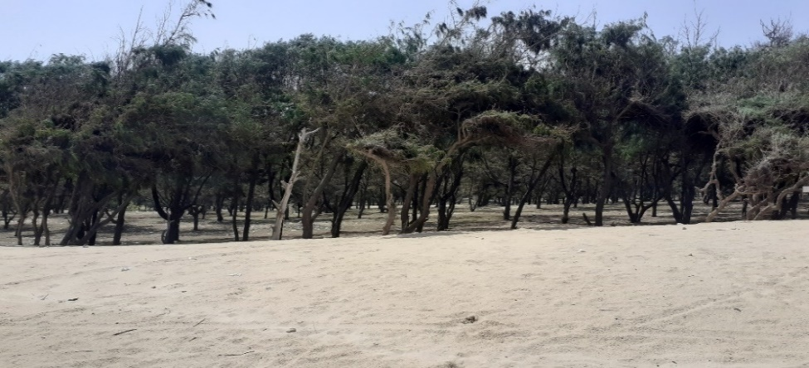
Photographie 16: Plantation de filao en dépérissement (Source : Kane, 2022)
La position topographique joue aussi un rôle sur la phénologie des plantes. Pour une même classe d’âge les densités sont en moyenne plus élevées dans les placettes situées dans les dépressions, moins élevées sur les versants et encore plus faibles sur les sommets (Ndiaye et al.,1992).
Les contraintes liées à l’ecologie et à la topographie entavent souvent l’application normale du plan d’aménagement car l’octroyent des parcelles moins denses et souvent origines d’une perte pour les GIE.

6-1-2- Les containtes phytosanitaires
Un phénomène de dépérissement a été signalé dans les plantations agées de plus de 10 ans sur presque toute l’étendue de la bande. L’agent causal de ce dépérissement n’est pas encore identifié. Les thèses avancées sont soit une augmentation de la salinité de l’eau consécutive à l’avancé du biseau salé, soit l’attaque d’insectes foureurs (Plan d’aménagement,2005). Ce qui n’exclue pas que l’attaque d’insectes puisse être consécutive à un affaiblissement des arbres engendrés par une autre cause telle que l’augmentation de la salinité.
Le dépérissement des jeunes plantations est l’un des réels problémes pour la régéneration de la bande de filaos. C’est pourquoi il est difficile d’obtenir un taux de satisfaction de plus de 80% édicté par le plan d’aménagement, ce qui est souvent une source de désistements des GIE surtout ceux de Notto Gouye Diama.
6-1-3- La baisse continue de la nappe
Dans la zone des Niayes une baisse continue de la nappe phréatique est notée depuis des decennies. Cela est du à trois phénomènes : la faiblesse de la recharge, des pompages trop impaortants et le comblement des bas-fonds par les produits de l’érosion. La faiblesse de la recharge de la nappe constitue le facteur principal de la baisse continue de la nappe en effet la la pluviométrie est irrégulière avec des variations d’années exédentaires et deficitaires.
Cette baisse continue de la nappe phréatique est une contrainte majeure sur l’écologie des filaos. En effet le filao est un espèce qui s’adapte mal à la baisse sévère de la nappe phréatique. C’est pourquoi dans certains endroits de la bande de filao un dépérissement important est noté.

Les contraintes socio-économiques

6-2-1- Les contraintes sociales
Dans l’approche participative, les groupements constituent des partenaires incontounables.La dynamique organisationelle n’est affirmée qu’au niveau des groupements feminins alors que l’exécution du plan d’aménagement de la bande nécessite une force de travail supérieure à leur capacité. L’implication des hommes à la gestion pouvait entrainer une inégalité dans la répartition du revenu et un déséquilibre à l’égard des femmes qui, dés le debut se sont mobilisées pour lever le défi que constituent la lutte contre le mouvement des dunes et la désertifications.
La dispersion des villages constitue aussi une obstacle pour la mise en œuvre du plan d’aménagement de la bande de filao. De plus, les communautés villageoises se caractérisent par leurs diversités ethniques, leurs cultures, leurs modes d’organisations sociales. Les populations qui vivent à coté des plantations des filaos (les peulhs le plus souvent) ont depuis toujours exercé l’élevage. Ces populations ont des fondements culturels et psychologiques, qui constituent de réels obstacles quand il s’agit de les reconvertir en exploitants forestiers.
Le défaut du système d’évacuation fait que les déchets sont évacués n’importe ou, sur dans la commune de kayar. La bande de filaos est devenue de ce point vue le dépotoir des ordures (voir photos)
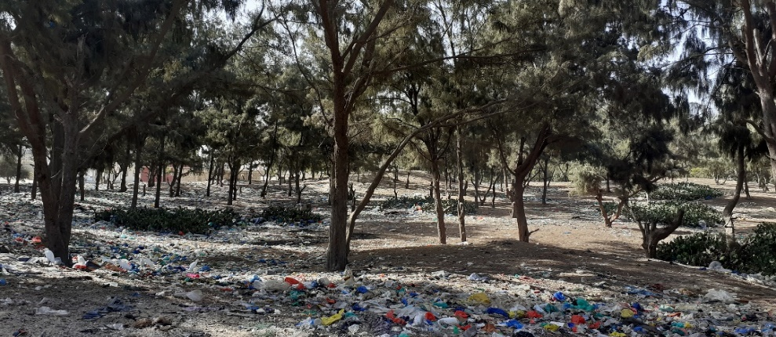
Photographie 17: Dépôt des ordures sur la bande de filaos à Tenty-yoff (Kane, 2022)

6-2-2- Les contraintes économiques
L’impact de la bande de filao (Casuarina equisetifolia) sur l’accroissement des terres cultivables et la diversification des cultures maraicheres et l’arboricultures fruitières n’est plus à demontrer dans la zone des Niayes. Cependant,l’aménagement de la bande de filaos ne constitue pas une priorité pour les exploitants. Ils reconnaissent le rôle écologique et les menaces qui pésent sur le filao.Ainsi, les formes et modes d’aménagement ne les préoccupent guère. Ils ont des préoccupations qui sont à court terme chez les hommes, l’écoulement des produits, la facilité d’accès aux intrants et à l’eau. En plus de cela, les maraichers coupent parfois la bande de filaos pour aménager espaces agricoles mais aussi des occupations illégales dans la bande filao.

6-2-2-1- Le maraichage dans la bande de filaos
Dans les communes de Kayar et Notto Gouye Diama une évolution démographique très rapide est notée. Les maraichers ont bessoin plus d’espaces agricoles.Cela s’explique le plus souvent par l’émiettement de plus en plus de la bande de filaos. D’ailleurs, le maraichage principal activité de la zone est menacé par la dégradation des terres due à l’utilisation des angrais chimiques ce qui pousse les maraichers à conquérir d’autres espaces.
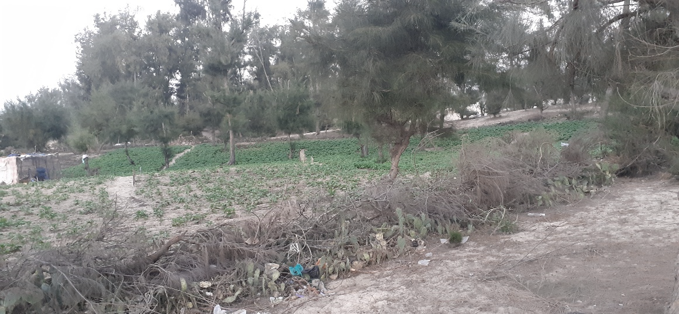
Photographie 18 : Maraîchage dans les plantations des filaos (Kane, 2022).
6-2-2-2- Les contraintes financières
La gestion de la bande de filao demande un accompagnement financier des GIE qui sont chargés de l’exploitation et la replantation. Par ailleurs pour la régénération d’une parcelle au moins 2 à 3 millions de F cfa donc le coût des dépenses est très élevé. Ces coûts des dépenses très élevés constituent toujours un obstacle pour les GIE en effet parfois atteindre le taux de réussite édicté par le plan d’aménagement ils vont dépenser leur fond de caisse parfais ils ont même des dettes.

6-2-2-3- Les coupes frauduleuses
La bande de filao est de plus en plus agressée par des coupes illicites sur le littoral de Kayar-Notto Gouye Diama. Depuis quelques années, l’exploitation illicite du bois de filao est devenue un marché économique pour les jeunes de cette localité. Les trafiquants de bois sont souvent des charretiers. Ils sont armés de haches et parfois de tronçonneuse et viennent la plupart la nuit ou les weekends ou les gardes forestiers ne sont pas en services.

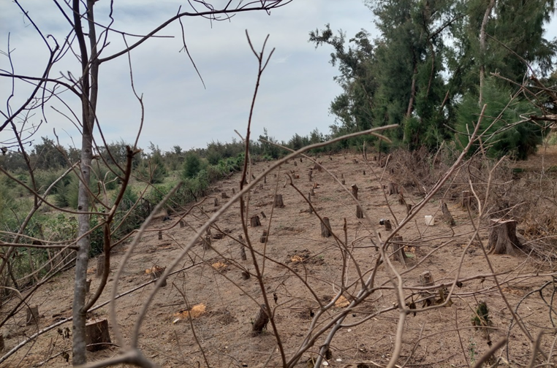
Photographie 19: Coupe illicite dans la bande de filaos (Kane, 2022)
Cette image illustre les coupes frauduleuses de la bande de filaos, qui est l’une des causes de sa régénération. Les coupes frauduleuses constituent un réel problème pour la mise en application du plan d’aménagement. Ainsi la seule solution est d’augmenter le nombre de gardes forestiers et les équipements (véhicules, motos et drone de surveillance) en matérielles de surveillance.

6-2-2-3- Occupation de la bande de filao
La dynamique démographique de ces dernières années fait de la commune de Kayar une commune très peuplée qui exercent une pression toujours croissante sur les ressources du littoral détruisant au passage son équilibre. Dans la commune de Kayar la dynamique démographique est accompagnée d’un étalement urbain très rapide ce qui est à l’origine des occupations irrégulières du domaine public maritime (DPM). Ces occupations anarchiques suscitent des conflits entre la collectivité locale et certains leaders coutumiers ou politiques. Des litiges fonciers sont notés au niveau de la bande de filao parfois des lotissements au niveau de la bande. D’ailleurs dans la commune de Kayar la bande de filao a connu une régression considérable en effet entre 1981 et 2017 une surface estimée à 145 ha est perdu (PAOS, 2017).
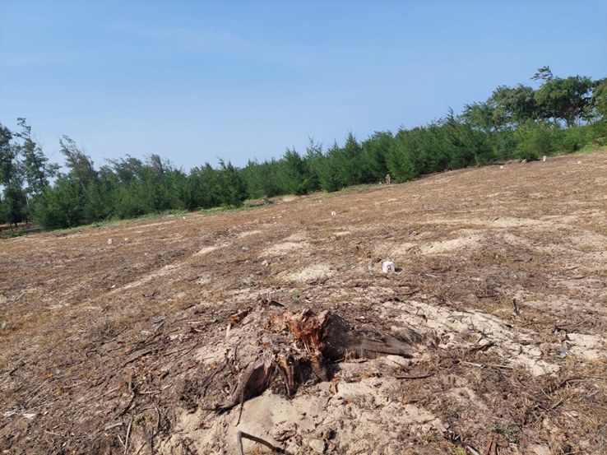
Photographie 20: Partie défrichée et lotie dans le bloc 17 à Ndiokhope (Kane, 2022)
Cette photo montre une partie de la bande de filao qui est lotis dans la commune de Kayar ce qui est illégale. Selon le coordonnateur de CMOABF une surface d’environ 1,2 ha est déjà bornée pour servir de parcelles à usage d’habitation mais une enquête est ouverte pour situer les responsabilités.
En plus de cela des constructions en dur sont notées dans DPM alors que l’article L69 du code de l’environnement sauvegarde l’intégrité du DPM contre toute occupation « L’autorisation d’occupation du domaine public ne doit entraver ni le libre accès aux domaines public maritime et fluvial, ni la libre circulation sur la grève, ni être source d’érosion ou de dégradation du site.
Seules sont autorisées sur les domaines public, maritime et fluvial, à titre d’occupations privatives, les installations légères et démontables ».Ainsi à Kayar c’est tout à fait le contraire.
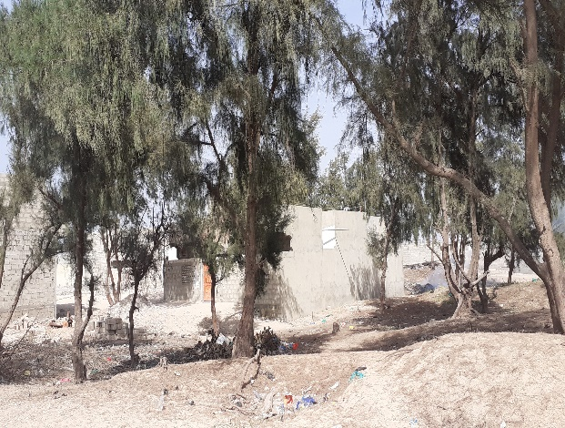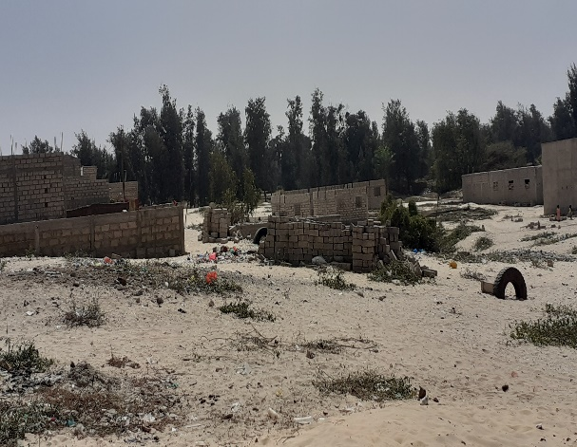
Photographie 21: Des constructions sur la bande de filaos (Kane, 2022)

Les contraintes institutionnelles
Officiellement, les forêts de terroirs relèvent de la compétence des collectivités locales dans le cadre de la décentralisation de la gestion des ressources naturelles à travers la loi 96-07 du 22 mars 1996 (Baldé et al., 2021). Même si la décentralisation transfère certaines compétences aux collectivités, l’Etat centralise contrôle tout de même le domaine national. Des lacunes sont notées dans la compréhension et la maîtrise des textes régissant la gestion décentralisée des ressources naturelles. Les populations ne semblent maîtriser ni leurs droits, ni les prérogatives des élus locaux au regard de la loi. Il y a souvent confusion entre légalité et légitimité du fait d’un déficit de formation pour les élus et d’un manque d’information pour les populations. En outre, les élus estiment qu’il faudrait d’abord rendre plus effectif le transfert de compétences, notamment en ce qui concerne la gestion des ressources forestières pour laquelle l’essentiel des prérogatives restent aux mains de l’administration forestière, donc de l’Etat (Ndiaye et al., 2007). Sur le littoral Kayar Notto Gouye Diama une absence des municipalités est notée, ils n’ont fourni aucun effort dans la gestion de la bande de filao.
De même que les conflits de compétences ou d’intérêt entre les différentes structures ou l’intérieur d’une même structure entrave la mise en œuvre des politiques de gestion de la bande de filao. Ainsi la non application rigoureuse des textes réglementaires par les autorités administratives constitue un problème à signaler. Une insuffisance des gardes forestiers dans ce secteur aussi pose un réel problème pour la régénération assistée de la bande de filao.
Conclusion partielle
La mise en œuvre des politiques l’aménagement de la bande de filao est de plus en plus difficile car des contraintes techniques, socio-économiques, institutionnelles…Ces différentes contraintes constituent des empêchements pour la régénération de la bande de filaos. Bien que des efforts aient été fournis toujours l’aménagement de la bande de filao cause des problèmes.

CONCLUSION GENERALE
La zone des Niayes constitue une des six zones écogéographiques du Sénégal. Elle présente cependant des particularités par rapport aux autres zones écogéographiques en raison de son caractère humide et sa vocation agricole. Malgré son potentiel productif, l’horticulture dans les couloirs inter dunaires reste menacée par le mouvement des dunes dû à l’érosion éolienne. Les dunes avançaient d’une manière très rapide vers le continent. Afin de relever ce grand défi écologique, économique et social, l’Etat du Sénégal, partant des essais concluants de plantations côtières menées entre les années 50 et 80, a entrepris à partir de 1974 avec l’aide de partenaires techniques et financiers (FAO/PNUD, Etats Unis d’Amérique et Canada) l’édification d’un barrage vert pour fixer les dunes maritimes mobiles. Ce barrage est constitué d’une bande côtière de Filaos (Casuarina equisetifolia), unique espèce ligneuse pouvant se développer sur de tels sols sablonneux très pauvres et supporter aussi les effets des embruns marins.
Dans le cadre de cette étude, nous nous sommes focalisés sur les impacts socio-économiques et environnementaux de la bande de filaos sur la viabilité écologique et économique sur le littoral Kayar-Notto Gouye Diama. Ainsi les plantations de filaos sont réalisées dans le but de protéger les cuvettes maraîchères contre l’érosion éolienne. Elle a permis la sécurisation du substrat de production et une augmentation des surfaces cultivables. Les résultats de notre étude nous montrent que l’aménagement de la bande de filao a permis de maintenir l’activité maraîchère, qui procure tant au niveau des ménages qu’au niveau individuel d’importants revenus. Les valeurs écologiques et sociodémographiques sont les plus perceptibles. Au plan écologique, la réapparition d’espèces ligneuses, herbacées, et fauniques sont des points saillants de la zone. A cela vient s’ajouter la transformation de la structure de l’habitat à proximité de la bande, ce qui témoigne le rôle de brise-vent. En plus de cela l’exploitation du bois de filao constitue une activité d’appoint pour les populations de la zone. En effet, les GIE qui exploitent la bande de filaos confirment les revenus qu’ils tirent de l’exploitation du bois de filao.
En définitive cette étude a permis de constater l’importance de la bande de filao sur la protection du littoral Nord du Sénégal. Le rôle non négligeable qu’elle joue dans la gestion de l’écosystème très fragile des Niayes. Elle constitue un rideau naturel qui protège les dépressions inter-dunaires humides contre les effets néfastes du vent.
Cependant, cette bande de filaos est confrontée à des agressions d’ordre naturel et anthropique. En outre la surface de la bande de filaos a connu une évolution régressive selon des études dans la zone ou l’urbanisation et la conquête des terres cultivables sont les principales raisons. En plus le vieillissement des individus et les désistements de plusieurs GIE et les coupes frauduleuses peuvent expliquer cette dégradation.
La lutte contre la désertification et en particulier la lutte contre l’ensablement pose encore des problèmes dans plusieurs pays malgré les efforts investis dans le cadre de projets, programmes ainsi que les nombreuses expériences qui ont été développées pour y faire face (FAO, 2011). Aujourd’hui, sur le littoral Nord du Sénégal les dunes autrefois fixées grâce aux efforts des populations locales, des gouvernements et l’aide internationale, étaient à nouveau mobiles suite à la dégradation et la disparition du couvert végétal qui les protégeait, en raison de l’absence d’une véritable gestion à long terme de ces espaces. Dans la zone des Niayes, vue les nombreuses contraintes qui pèsent sur la zone tels que l’exploitation du zircon et des phosphates, l’urbanisation galopante, conquêtes d’espaces cultivables entrave l’aménagement de la bande de filaos. Face à cette situation, l’Etat du Sénégal doit instaurer une gouvernance du littoral pour sauvegarder l’écosystème des Niayes. En effet, la gestion durable des plantations de filaos reste un des plus grands défis posés à ce jour.
La relation entre la variabilité climatique, les mutations socio-économiques, la vulnérabilité de la grande côte et la recomposition territoriale dans cette zone semblent être de bonnes pistes de réflexion pour alimenter nos futures études.

BIBLIOGRAPHIE
Aguiar L.A.A (2009) : Impact de la variabilité climatique récente sur les écosystèmes des Niayes du Sénégal entre 1950 et 2004. Thèse de doctorat en Sciences de l’Environnement à l’université du Québec à Montréal, 208 pages
ANSD (2017) : Rapport régional définitif : région de Thiès, 110 pages
ANSD/Thiès (2013) : Situation économique sociale régionale : Chapitre VIII Ressources forestières de la région de Thiès, 13 pages
Balde M.M, Diouf A.C, BA A. I. S. W (2021): Coupe illicite de bois et recomposition territoriale : le cas des communes de Badion et de Kandia en haute Casamance (sud du Sénégal), Reve Espace Géographique et Société Marocaine n°49, 2021, 16 pages
Bélizal E, Fourault-Cauet V,Germaine M, Temple-Boyer (2017) : Géographie de l’environnement , Editions Armand Colin; 273 pages
Binga. B (2009) : Stratégies de lutte contre la dégradation des ressources naturelles dans la communauté rurale de Keur Moussa (Thiès). Mémoire de Master II UCAD, 105 pages
Ba. B , Ka. R (2019) : Recompositions territoriales à Kayar : Approches méthodologiques et étude géographique d’un système territorial en mutation. Editions universitaires européennes (EUE) ; 201 pages
Boutinot, L (2003) : La décentralisation de la gestion des ressources forestières au Sénégal : un processus contraint par le marché ? https://journals.openedition.org/apad/3583 DOI : 10.4000/apad.3583 ISSN : 1950-6929, 16 pages
Centre de Suivie Ecologique (CSE) (2018) : Annuaire sur l’environnement et les ressources naturelles, 368 pages
Centre de Suivie Ecologique (CSE) (2013) : Annuaire sur l’environnement et les ressources naturelles, 388 pages
CILSS (2011) : Comment fixer les dunes pour freiner l’ensablement des champs, des pâturages et des cours d’eau, 20 pages
CMABF (2021) : Rapport annuel 2021, 20 pages
Cissokho. R (2011) Développement d’un indice de vulnérabilité à l’érosion éolienne à partir d’images satellitaires, dans le bassin arachidier du Sénégal : cas de la région de Thiès. Thèse de doctorat en géographie université de Québec à Montréal, 251 pages
Comité Inter- Etats de Lutte contre la Sécheresse dans le Sahel(CILSS) (2009) : Le Sahel face aux changements climatiques : Enjeu pour un développement durable 43 pages
Dia S (2011):Dynamiques spatio-temporelles et processus de reconfiguration dans un espace littoral : Les Niayes du Sénégal, Annales de la faculté des lettres et sciences humaine n°41/B, 2011, 16 pages
Dia. S (2000) : Les Niayes du Nord (Sénégal) : Evolution d’une région littorale en crise. Thèse de doctorat université de Rouen, 453 pages
Diallo. C (2012) : Problématique de la gestion urbaine à Guédiawaye : Impact de l’explosion démographique sur l’environnement des filaos et du littoral à Ndiarème Limamoulaye. Mémoire de master II UCAD, 100 pages
Diaw et al (1992) : Programme zones humides de l’UICN : Gestion des ressources côtières et littorales du Sénégal actes de l’atelier de Gorée 27-29 juillet 1992, 502 pages
Dieng C, Dieye P.N, Kairé M, Ndiaye J.P, Dione C.M et Sene A (2008) : CILSS: Impact des investissements dans la gestion des ressources au Sénégal : Synthèse des études de cas, 45 pages
Diop. M (2016) : Régénération des peuplements de la deuxième bande de filao dans la zone des Niayes de Mboro : Diagnostic et propositions de solutions. Mémoire de master II en Gestion Environnementale des Ecosystèmes et Forêts Tropicales(GEEFT), Agro Paris Tech Montpellier, 56 pages
Diouf. A (2010) : Dégradation et système d’exploitation des ressources naturelles dans la communauté rurale de Notto Gouye Diama. Mémoire de master II, UCAD, p 132
Direction de l’environnement et des établissements classés (2011) : Rapport national sur l’état de l’environnement marin et côtier, 70 pages
Direction des Eaux, Forêts, Chasses et de la Conservation des Sols (DEFCCS) (2000) : Rapport de l’étude du concept de base pour le projet de reboisement des zones du littoral en République du Sénégal ; 83 pages
FAO (2014) : Exploitation forestière et résidus de la transformation du bois, 33 pages
FAO (2011) : Document de travail sur les Forêts et la Foresterie en zones arides : Gestion de plantation sur dunes. 52 pages
Faye. E, Sane S. K, Ba .A, Camara B (2021): Comportement sous serre de Casuarina equisetifolia L., Gossypium hirsutum L. et Jatropha curcas L.soumis au stress salin. Journal of Applied Biosciences 160: 16521-16535ISSN 1997-5902, https://doi.org/10.35759/JABs.160.8 , 15 pages
Faye. E (2010) Diagnostic partiel de la flore et de la végétation des Niayes et du Bassin arachidier au Sénégal : application de méthodes floristique, phytosociologie, ethnobotanique et cartographique. Thèse de doctorat université de Libre de Bruxelles, 266 pages
Faye E, Dieng H, Bogaert J, Lejoly J (2014): Dynamique de la flore et de la végétation des Niayes et du Bassin arachidier au Sénégal. Journal of Agriculture and Environment for International Development (JAEID) 2014, 108 (2): 191- 206 DOI:10.12895/jaeid.20142.240, 16 pages
Faye. M (2015) : Erosion côtière et ses impacts sur le littoral de Kayar : de Tenty Yoff à Point Rond (Département de Thiès/Sénégal). Mémoire de master II UCAD, p111
Forster.B.A (1961) : Casuarina equisetifolia : Caractère sylvicole et méthode de plantation (R. B. Tropiques, Edi), 7 pages
Garba. M (1998) : Impacts socio-économiques des plantations de filao dans le littoral Nord Sénégal : cas du Conservation des Terroirs du Littoral Sud. Mémoire de master ingénieur agronome ENSA, 100 pages
Guèye. M (2009) : Les stratégies de lutte contre la dégradation des sols dans le secteur des Niayes de la communauté rurale de Darou Khoudoss (Département de Tivaoune). Mémoire de master II UCAD, 158 pages
Guèye . S (2000) : Etude sur les ressources forestières et les plantations forestières du Sénégal : Période 1992-99, 61 pages
Guissé . A, Ndiaye. O, Thiaw A, Fall R.D et Matty F (2012): Caractérisation des sols de la zone des Niayes de Pikine et de Saint Louis (Sénégal), Int. J. Biol. Chem. Sci. 6(1): 519-528, February 2012 ISSN 1991-8631, http://ajol.info/index.php/ijbcs , 10 pages
IPAR (2015) : Améliorer la gouvernance forestière au Sénégal : Enjeux actuels et perspectives, 4 pages
IPAR (2014) : Cadre d’analyse de la gouvernance foncière au Sénégal : module sur la gouvernance foncière, 41 pages
Kamara. M (2010) : Approche participative dans la gestion intégré des ressources en eau dans la zone des Niayes (Dakar-Saint-Louis).Mémoire de master II UCAD, 93 pages
Loi n° 2018- 15 du 12 novembre 2018 portant le code forestier, 28 pages
Loi N° 2001 - 01 du 15 Janvier 2001portant code de l’environnement, 62 pages
Mbengue. A (2014) : Les impacts de l’ensablement de la cuvette lacustre de Mbawane sur le maraichage dans la communauté rurale de Diénder Guedji. Mémoire de master II UCAD, 114 pages
Madron L. D, Bauwen S, Siraud E et al (2011): Estimation de l’impact de différents modes d’exploitation forestière sur les stocks de carbone en Afrique centrale, 12 pages
Mailly . D, Ndiaye . P, Margolis H. A, Pineau M (1994): Fixation des dunes et reboisement avec le filao (Causuarina equisetifolia) dans la zone du littoral nord au Sénégal, MAI/JUIN 1994, VOL. 70, NO. 3, THE FORESTRY CHRONICLE, 16 pages
Meyer.J.Y (2005). Rapport de mission d’expertise sur l’invasion de l’Aito (Casuarina equisetifolia) dans l’atoll de Mururoa (Tuamotu), 85 pages
Ndao .M (2012) : Dynamiques et gestion environnementales de1970à2010 des zones humides au Sénégal : étude de l'occupation du sol par télédétection des Niayes avec Djiddah Thiaroye Kao (à Dakar), Mboro (à Thiès) et Saint-Louis. Thèse de doctorat université de Toulouse, 372 pages
Ndiaye.M.D (2009) : L’impact du maraichage dans la dégradation des ressources naturelles dans les Niayes de la bordure du lac Tanma. Mémoire de master II UCAD, 107 pages
Ndiaye. P.Y(2021) : Diagnostic des contraintes du maraichage dans la zone humides des Niayes : cas de la commune Ndiébéne Gandiol. Mémoire de Master II UASZ, 157 pages
Ndiaye. R (2000) : Les problématiques de la gestion spatiale du littoral Nord du Sénégal la lumière des récentes réformes foncières et politico-administratives. Thèse de doctorat UCAD, 388 pages
Ndiaye. R (2004) : Les sols des Niayes : Caractérisation, Evolution en fonction des changements hydroclimatiques. Mémoire de DEA en géoscience UCAD, 93 pages
Ndour. S (2014) : Etude de l’ensablement et des stratégies de protection des cuvettes maraichère dans la commune de Thieppe (dans le département de Kébémer).Mémoire de master II UCAD, 93 pages
Ndouye. D (2011) : Contribution des activités de reboisement à la séquestration du carbone dans la communauté rurale de Palmarin. Mémoire de Master II UCAD, 163 pages
Niang . S (2019) : Sécheresse climatique et dynamique éolienne sur la côte nord du Sénégal : Sensibilité dunaire et estimation des débits massiques dans le Gandiolais, NAAJ Revue africaine sur les changements climatiques et les énergies renouvelables, https//www.revues.scienceafrique.org/naaj, 20 pages
Plan d’aménagement de la bande de filao de la grande côte Nord du Sénégal (2005), 149 pages
Plan d’occupation et d’affectation des sols (PAOS) de la commune de Kayar (2017), 107 pages
Programme d’Investissement Régional de Résilience des Zones Côtières en Afrique de l’Ouest (WACA) (2018) : Projet de restauration et de stabilisation de la Bande de terre du Parc National de la Langue de Barbarie (PNLB) par la réhabilitation des filaos afin de promouvoir une remontée biologique. 150 pages
Programme d’Aménagement et de Développement Economique des Niayes (PADEN) (2013) : Etude de marché du bois de filao et ses dérives, 69 pages
Ramade. F, (2008). Dictionnaire encyclopédique des sciences de la nature et de la biodiversité. Paris, p 10
Samb. C.D (2011) : Les femmes dans la gestion décentralisée des ressources naturelles : l’exemple des groupements de promotion féminine de la réserve naturelle d’intérêt communautaire de Somone (Thiès).Thèse de doctorat en sociologie UCAD, 348 pages
Sambou. K (2011) : Le littoral Diogo-Notto Gouye Diama: dégradation du cadre environnemental, impacts et stratégies de réhabilitation et d’adaptation. Thèse de doctorat UCAD, 350 pages
Seck. H.M (2019) : Impacts socio-économiques et environnementaux de l’exploitation du phosphate dans les communes riveraines des industries chimiques du Sénégal (ICS) (Région de Thiès). Mémoire de Master II UASZ, 161 pages
Seck. M (2015) : Evolution de l’occupation de la bande de filao des Niayes de Guédiawaye et Pikine (Sénégal) entre 1978 et 2015, Mémoire de master II ISE, 68 pages
Seck M. B et Sy B.A (2021). Potentiels agronomiques des Niayes de Mboro (littoral Nord du Sénégal) et risques de dégradation mécanique par ensablement : approche par analyse géomorphologique des enjeux socio-économiques. European Scientific Journal, ESJ, 17(20), 140. https://doi.org/10.19044/esj.2021.v17n20p140 , 23 pages
Sow M.M (2008) : Problématique de la gestion de la bande de filao du littoral Nord du Sénégal : cas de la région de Dakar, Mémoire de DEA à l’ISE ; 112 pages.
Tangara. A (1997) : Les systèmes dunaires de la grande côte Nord du Sénégal : De l’instabilité climacique originelle à la pénéstabilité par le reboisement, secteur Sud (Cap-Vert, Thiès).Thèse de doctorat UCAD, 291 pages
Thiaw. P (2018) : Dynamique de l’ensablement des Niayes et ses conséquences sur le maraichage dans le secteur de Potou : Stratégies de lutte. Mémoire de master II UCAD, 154 pages
Thior .M, Sane .T,Sy O, Decroix .L, Wade C. T (2021) : L’aménagement du littoral de la Casamance : quels enjeux au regard de sa dynamique actuelle ? https://journals.openedition.org/etudescaribeennes/20839,DOI:10.4000/etudescaribeennes.20839 ISSN: 1961-859X, 20 pages
Touré M.A, Ngom. S, Faye. E, Sonago. D et Diatta. D (2018) : Effets du compost de filao (Casuarina equisetifolia) enrichi sur les rendements des cultures maraichères dans la zone des Niayes au Sénégal. Rev. Sci. Technol., Synthèse 37: 39-48 (2018), p 10
Wade C. T (2022) : Enjeux et impacts de l’aménagement de la bande de filao du littoral sénégalais dans un contexte de décentralisation et de développement territoriale. Pp-202-205 Revue Kafoundel,N°3 4ème année . Revue des sciences sociales de l’université Palefoco Gon Conhbaly de korhogo.
Wade C. T (2008) : Ecosystème et Environnement : Problématique de la gestion durable des usages littoraux au niveau de la grande côte Sénégalaise. Thèse de doctorat université de Paris 1 Sorbonne-Panthéon, 208 pages
Wade C.T (2003) : ECOSYSTEME et ENVIRONNEMENT : Gestion durable des usages littoraux au niveau de la Grande Côte sénégalaise : Analyse de l’impact de l’évolution de la ressource en eau sur les potentialités horticoles de la région des Niayes. Mémoire de DEA, UCAD, 121 pages

Webographie

www.cairn-info.com
www.futura-sciences.com
www.revues.org
www.reverso.net
www.memoireonline.com
www.geoconfluences.ens-lyon.fr
www.hal-brgm.archives-ouvertes.fr
http://www.ilerouge.org
https://journals.openedition.org
https://www.researchgate.net

Liste des illustrations

Liste des cartes

Carte 1: Localisation des communes de Kayar et de Notto Gouye Diama 20
Carte 2: Le relief de la zone d’étude 34
Carte 3: Les types de sols de la zone d’étude 40
carte 4: La bande de filaos 54
Carte 5 : Occupation du sol de la zone d’étude 76

Listes des figures

Figure 1: Evolution de la moyenne mensuelle de la vitesse du vent à la station de Thiès (1990-2020) 23
Figure 2: Directions des vents dominants, ANACIM, 2022 25
Figure 3: Variation interannuelle de la température à la station de Thiès (1990-2020) 28
Figure 4: Evolution moyenne mensuelle de l’humidité relative à la station de Thiès (1990-2020) 29
Figure 5: Evolution moyenne mensuelle de la pluviométrie entre 1990 et 2020 à la station de Thiès 30
Figure 6: Evolution pluviométriques des moyennes annuelles à la station de Thiès de 1990 à 2020 31
Figure 7: Indice Standardisé de la Pluviométrie (ISP) à la station de Thiès de 1990 à 2020 32
Figure 8: Schéma représentatif des différentes unités de relief dans les Niayes 35
Figure 9: Dunes et dépressions inter-dunaires dans la zone des Niayes 38
Figure 10 : Evolution de la population du littoral Kayar-Notto G Diama 46
Figure 11 : Répartition ethnique de la zone 47
Figure 12: Répartition socio-professionnelle des ménages enquêtés 48
Figure 13 : Les motifs de la plantation des filao 57
Figure 14 : Perception des populations sur la l’aménagement la bande filaos 78
Figure 15: Réponse des maraîchers sur l’extension des surfaces cultivables après plantation de la bande de filaos 79
Figure 16: Fréquence des cultures dans les Niayes 80
Figure 17: Réponses des maraichers sur la protection de leurs espaces de cultures 82
Figure 18: Réponses des groupements sur la rentabilité de l’exploitation du bois de filao 83
Figure 19: Les circuits de commercialisations identifiés dans la zone de Notto et Kayar 86
Figure 20 : Perception des populations sur la stabilisation des dunes par le reboisement 91
Figure 21: Utilisation des fertilisants par les maraichers 92
Figure 22: Perception des populations sur les stratégies de gestion de la bande de filaos 100

Liste des photographies

Photographie 1: Dune jaune semi-fixée dans la commune de Notto 35
Photographie 2: Dune blanche ou vive mobile dans la commune de Notto.G.Diama 36
Photographie 3: Effet de l’érosion éolienne sur une salle de classe à Beureup Ba (commune de Notto G Diama) 43
Photographie 4 : Quai de pêche de Kayar 48
Photographie 5:Champs de pomme terre (A) Photographie 6:Marché légumière de Notto (B) 49
Photographie 7 : Champs de pomme de terre sur les surfaces inter-dunaires après l’aménagement de la bande de filao 79
Photographie 8: Dépôts du bois de filao de l’union forestière de Kayar 83
Photographie 9 : Chargement de litière vers le quai de pêche de Kayar 85
Photographie 10: Utilisation de la litière de filao pour la fabrication de compost pour la fertilisation des champs horticoles à Kayar 90
Photographie 11: Une micro-falaise Photographie 12: Accumulation des sédiments 91
Photographie 13: Tableau d’illustration des ONG dans chaque bloc de la bande de filaos 96
Photographie 14 : Pépinière de filao de l’union forestière de Notto G Diama 97
Photographie 15: Parcelle aménagé après son exploitation (bloc 25) par le GIE Diégou Ndiarigne 97
Photographie 16: Plantation de filao en dépérissement 101
Photographie 17: Dépôt des ordures sur la bande de filaos à Tenty-yoff 103
Photographie 18 : Maraîchages dans les plantations des filaos . 103
Photographie 19: Coupe illicite dans la bande de filaos 104
Photographie 20: Partie défrichée et lotie dans le bloc 17 à Ndiokhope 105
Photographie 21: Des constructions sur la bande de filaos 105

Liste des tableaux

Tableau 1: Taille de l’échantillon en fonction des villages retenus 16
Tableau 2 : Directions et fréquences mensuelles des vents à la station de Thiès de 1990 à 2020 25
Tableau 3: Directions, fréquences et vitesses moyennes mensuelles du vent à la station de Thiès de 1990 à 2020 26
Tableau 4: Valeurs moyenne mensuelles des températures en degrés celcuis (°C) de la station de Thiès de 1990 à 2020 27
Tableau 5: Quelques espèces végétales de la zone des Niayes (cité dans le document) 43
Tableau 6: Tableau de synthèse des différentes phases de reboisement de la bande de filaos 58
Tableau 7: Classification et caractéristiques du Casuarina equisetifolia 63
Tableau 8 : Décrets réglementaire de la bande de filaos 66
Tableau 9:Tableau d’outils d’analyse des intérêts 68
Tableau 10: Tableau d’outils d’analyse des influences potentielles 71
Tableau 11 : impacts socio-économiques et environnementaux de l’aménagement de la bande de filaos 76
Tableau 12 : Bilan financier de l’exploitation du bloc 25 par le GIE de Diégou Ndiarigne (Beureup Sow commune de Notto Gouye Diama) 86

Annexes

- Questionnaire

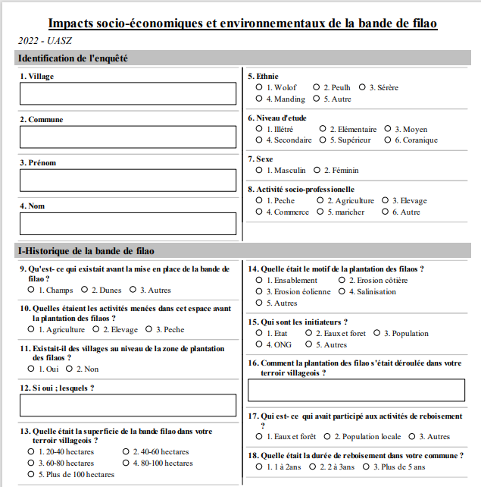
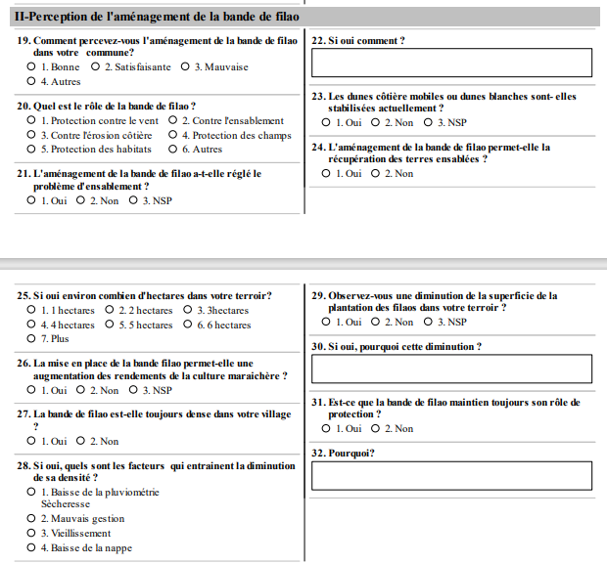
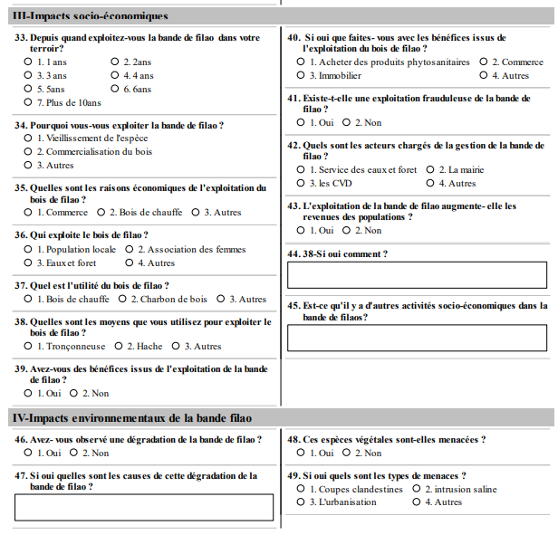
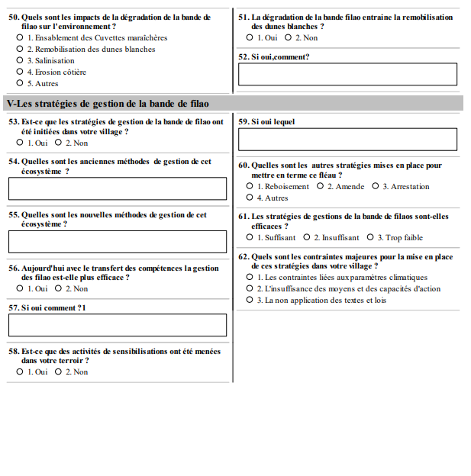
Guides d’entretien
Guide d’entretien aux élus locaux
Identifiant
Nom ………………
Prénom ………………
Fonction ………….
- Observation sur l’état actuel de la bande de filao

- Quels sont les Causes de la dégradation de la bande de filao dans votre commune ?.....
- Les facteurs de dégradation sont-ils d’ordre naturel ou anthropique ?

- Vue la gestion de l’environnement est une compétence transférée de l’Etat avez- vous imprégner vos orientations politiques dans la gestion des plantations des filaos ?
- Existe-elle une collaboration entre les acteurs de l’aménagement de la bande de filaos et la mairie ?
- Quel est le rôle de la mairie dans la gestion des plantations des filao ?
- La ville de Kayar est confronté à des problèmes d’érosion côtière la gestion de la bande filaos n’est-elle pas une solution ?
- Avez-vous un budget pour le renforcement des capacités des associations qui œuvrent dans l’exploitation de la bande de filaos ?
- Des recettes viennent-ils de l’exploitation du bois de filaos ?
- Quelles sont les stratégies que vous préconisez-vous dans un cadre de gouvernance participatif pour une gestion durable de la bande de filao ?

Guide d’entretien aux agents des Eaux et Forêts (IREF)
Identification
Nom ………………………
Prénom ………………………
Fonction ………………..
- Quel est le statut juridique de la bande filao ?

- Quels sont les motifs de sa plantation ?
- En tant que structure de l’Etat quel est votre rôle dans la gestion des filao ?

- Pourquoi une telle dégradation des plantations de filaos de plus en plus dans les commune de Kayar et Notto Gouye Diama ?
- Quelles sont les contraintes majeures de la dégradation de la bande de filao ?
- Quelle est la problématique de la gestion de la bande de filao ?
- Du fait que la bande de filao est divisée en blocs et octroyée à des union forestier et des association à l’égard de l’association des union des maraichers des Niayes .Est-ce que ces associations jouent pleinement leur rôles

- Avez-vous des partenaires technique et financière pour le reboisement ?
- Si oui lesquels ?
- Quelles sont les solutions que vous mettez en place pour la protection et l’exploitation de la bande de filao dans le cadre d’un développement durable ?

Guide d’entretien avec les associations villageois //association union des maraichers des Niayes(AUMN)
Identification
Nom…………………………
Prénom……………………
Age……………………………
Sexe …………………………………….
Niveau d’études………………………..
Fonction………………………
- Quel est l’état actuel de la bande de filao dans votre commune ?
- Comment percevez-vous l’importance de la bande de filao sur les activités agricoles dans la zone des Niayes ?
- L’aménagement de la bande filaos est-elle participative et inclusive dans votre commune?
- Est-ce que vous-vous travailler en parfaite collaboration avec les autres acteurs tels que les eaux et forêts?
- Quels sont les contraintes que vous rencontrez dans l’exploitation de la bande de filao?
- Y’a-t-il une réussite ou un échec dans l’exploitation de vos blocs? Pourquoi ?
- La variabilité climatique a-t-elle des impacts sur les nouvelles plantations ?
- Le filao est une espèce végétale qui pompe beaucoup d’eau et cela n’aurait –elle pas des impacts sur la nappe phréatique ?
- Avez-vous un accompagnement financier ou technique de l’Etat, des collectivités locales, des ONG … dans la gestion de la bande de filao ?
- Quelles solutions préconisez-vous pour une gestion durable de la bande de filao?

Table des matières

SOMMAIRE i
DEDICACES ii
REMERCIMENTS iii
SIGLES ET ABREVIATION iv
RESUME vii
Abstract viii
INTRODUCTION GENERALE 1
PROBLEMATIQUE 2
1- Contexte 2
2- Justification du choix 5
Questions de recherches 7
3- Objectifs de l’étude 7
4- Hypothèses de recherche 8
CADRE CONCEPTUEL 8
METHODOLOGIE 11
PREMIERE PARTIE : PRESENTATION GENERALE DU LITTORAL KAYAR-NOTTO GOUYE DIAMA 18
Chapitre 1 : Présentation de la Zone d’étude 19
1-1- La situation géographique 19
1-2- Les caractéristiques physiques du milieu 21
1-3- Les contraintes environnementales de la zone d’étude 42
1-4- Les caractéristiques démographiques et les activités socio-économiques 44
1-5- Les activités socio-économiques 46
Chapitre 2 : Aménagement de la bande de filao 52
2-1- Le contexte historique de la plantation des filaos. 53
2-2-Technique de fixation des dunes sur le littoral Nord du Sénégal 55
2-3- Ecologie et choix de l’essence de reboisement dans la zone des Niayes 57
2-4- Les acteurs de l’aménagement de la bande de filao et leur influence 63
DEUXIEME PARTIE : LES IMPACTS DE L’AMENAGEMENT DE LA BANDE DE FILAO 72
Chapitre 3 : Les impacts socio- économiques de l’aménagement de la bande de filao 73
3-1- Les impacts sociaux 75
3-2- Impacts économiques 76
3-3- Exploitation et commercialisation du bois de filaos 80
Chapitre 4 : Les impacts environnementaux de la bande de filaos 87
4-1- Effet de la bande de filao sur la diversité végétale et animale 87
4-2- La stabilisation des systèmes dunaire par le reboisement de la bande de filao 88
4-3- Restauration et la fertilité des sols 89
4-4- La bande de filao, une stratégie de lutte contre l’érosion côtière. 91
TROSIEME PARTIE : LES STRATEGIES DE GESTION DE LA BANDE DE FILAOS 92
Chapitre 5 : Les politiques de gestion de la bande de filao 93
5-1- Le rôle des différents acteurs dans la gestion de la bande de filao 93
5-2- Les limites des stratégies de gestion de la bande de filao dans le secteur de Kayar-Notto Gouye Diama 97
Chapitre 6 :Les contraintes de mise en œuvre des politiques de gestion de la bande de filaos 100
6-1- Les contraintes écologique et phytosanitaire des plantes 100
6-2- Les contraintes socio-économiques 102
6-3- Les contraintes institutionnelles 106
CONCLUSION GENERALE 107
BIBLIOGRAPHIE 109
Webographie 115
Liste des illustrations I
Liste des cartes I
Listes des figures I
Liste des photographies II
Liste des tableaux II
Annexes III
Table des matières IX

http://www.geoconfluences.ens-lyon.fr,

